FPGA 创新设计赛道 · 高云半导体命题

技 术 文 档
芯弦和鸣
基于 FPGA 的实时多音色合成电子乐器引擎
参赛题目：选题二：基于 FPGA 的实时多音色合成电子乐器引擎
作品名称：芯弦和鸣
报告类型：技术文档
赛道类型：FPGA 创新设计赛道（高云半导体命题）
提交日期：2026 年 11 月

摘要
针对现代电子乐器在声音合成中依赖软件串行调度导致的时延抖动大、多复音并发运算受限，以及传统波表回放音色参数缺乏物理可解释性等问题，本设计提出并实现了一台基于 FPGA 的实时多音色合成电子乐器引擎“芯弦和鸣”。系统以高云 GW5AST-LV138PG484AC1/I0 为主控芯片，在 50 MHz 单时钟域下采用全 HDL 纯硬件逻辑实现，杜绝任何 CPU 软核介入与预录 PCM 样本回放；交付位流为 MODE=3 整机模式，同时保留 MODE=1/2/0 作为对比、取证与脱机演示构建。
在声学合成核心架构上，交付位流采用 512 周期微时隙时分复用（TDM32）架构：单组物理运算单元分时服务 32 个声部，每个声部解算 6 路独立泛音，形成 192 路独立振荡器；每路具备独立 32 位相位累加器、独立频率字与独立 Q32 包络。为保留低延迟对比基线，工程同时保留 8 声部 × 6 泛音 = 48 路全并行引擎。基准采样率 97,656.25 Hz。音色侧以钢琴、吉他、小提琴三类为目标，通过对真实弓弦乐器与吉他录音的频域反演提取泛音权重与琴体共振特征，在零音频样本 ROM 的前提下完成参数化重构。
在硬件物理交互与电气可靠性上，自研了由 13 键硅胶键帽 + 四脚轻触开关构成的机械按键总成，结合 6 路 12V 光电输入、双路 ToF 空间测距模块与 7 寸电容触屏，形成多维演奏界面；设计并制造了 PCB1 输入调理与隔离转接板，通过 PC817 光耦隔离与 RC 滤波抑制传感器地弹。整机物理输入到模拟输出实测延迟 2 ms；芯片内部 note event 到数字首样本 ≤20.5 µs（512 相位全枚举），TDM32 流水内部 3.85 µs。所有音频均由 FPGA 逐样本实时合成，无预录 PCM。
关键词：FPGA；加法合成；时分复用（TDM32）；双时间常数包络；光电隔离；低延迟；多维交互

目 录
摘要 2
第一部分 作品概述 5
1.1 功能与特性 5
1.2 应用领域 5
1.3 主要技术特点 5
1.4 主要性能指标 6
1.5 主要创新点 7
1.6 设计流程 7
第二部分 系统组成及功能说明 9
2.1 整体介绍 9
2.1.1 顶层核心架构参数与引脚物理映射 9
2.1.2 统一音符与表情事件总线（Single-Pulse Event Bus） 11
2.1.3 四种编译期模式（`MODE`）与运行期热切换“三道清音”机制 11
2.2 硬件系统介绍 12
2.2.1 硬件整体介绍 13
2.2.2 机械设计介绍：双 Ø2.2 mm 导向柱键床与两段式 ToF 导光筒 13
2.2.3 电路各模块介绍：输入调理与隔离转接板（PCB1） 14
2.3 软件系统介绍 16
2.3.1 软件整体介绍 17
2.3.2 软件各模块介绍 17
2.3.2.1 32 位相位累加器、非谐性色散拉伸与齐奏/颤音调制 17
2.3.2.2 常数深度一热声部分配器（One-Hot Allocator）与 200 万例等价性证明 19
2.3.2.3 14 拍音符装载状态机与 Q24 滑音倒数乘法拆解算子 19
2.3.2.4 交付引擎：32 复音 × 6 泛音 = 192 路独立振荡器时分复用（`piano_engine_tdm32.v`） 21
2.3.2.5 Q32 逐泛音多速率包络与小提琴弓弦持续激励微架构 22
2.3.2.6 三类声学乐器频谱反演标定与 42 行核心泛音参数表 24
2.3.2.7 输出级三级流水线切分与双斜率软膝削波器 26
2.3.2.8 8 模块硬件级音频效果器链与高云 BSRAM 三大存储纪律 28
2.3.2.9 7 寸 800×480 仪器级可视化渲染引擎与 GT911/FT5206 电容触控系统 29
2.3.2.10 音频数据通路逐拍时序预算（TDM32 与 48 路对比基线） 31
2.3.2.11 上位机交互软件与多维表情控制系统 33
第三部分 完成情况及性能参数 35
3.1 整体介绍 35
3.2 工程成果 37
3.2.1 机械成果 37
3.2.2 电路成果 38
3.2.3 软件成果 39
3.3 特性成果 41
3.3.1 赛题指标对账与版本指纹 41
3.3.2 时序收敛与资源 42
3.3.3 特性成果：延迟与音高 45
3.3.4 必备交付物：32 路独立谱峰测试模式 47
3.3.5 真实录音驱动的音色逆向标定 49
3.3.6 形式化等价性验证与 ModelSim 实测波形 50
第四部分 总结 54
4.1 可扩展之处 54
4.2 心得体会 54
第五部分 参考文献 56
附录 A：全工程核心 Verilog RTL 模块清单与代码规模统计 58
附录 B：核心微架构常量、定点位宽与 MIDI CC 控制器映射表 60
附录 C：片上曲目 ROM（`song_rom.v`）曲目清单与合规版权声明 61
附录 D：核心 Verilog HDL 微架构源码节选 62

第一部分 作品概述

1.1 功能与特性
本作品是一台基于高云 GW5AST-138C 的纯硬件实时多音色电子乐器。系统以 13 键硅胶轻触键盘、6 路光电拨弦、双路 ToF 手势与 7 寸电容触控为输入，经统一单拍事件总线送入 TDM32 合成引擎：32 声部 × 6 泛音 = 192 路独立振荡器，每路具备独立 32 位相位、独立频率字与独立 Q32 包络。输出级为 8 模块硬件效果链与 PT8211 I2S DAC，采样率 97,656.25 Hz；7 寸 800×480 屏提供示波、32 通道 FFT、李萨如与四页触控界面。整机物理输入到模拟输出实测 2 ms，芯片内部上界 20.5 µs，TDM32 流水 3.85 µs。 赛题评分乘数 S ∝ Nosc × fs；本系统 Nosc=192、fs=97,656.25 Hz。
 | $$S\text{ ∝ }N_{\text{osc}}\text{ × }f_{s}\text{ = }\left(N_{\text{voice}}\text{ × }N_{\text{part}}\right)\text{ × }\frac{f_{\text{clk}}}{D}$$ | (1-1)

1.2 应用领域
（1）低延迟舞台/录音棚：115200 bps MIDI 或 USB 串口接入 DAW，全部合成在 FPGA 内完成，适用于现场演出与录音监听。
（2）无障碍音乐与康复：双路 ToF 非接触手势可连续控制滑音、颤音与弓速，降低肢体受限人群的演奏门槛。
（3）声学教学与测量：7 寸屏内置 3.0 s 示波器、32 通道 FFT 与李萨如轨迹，可作为高校声学/DSP 课程实验平台。
（4）嵌入式音频 IP：RTL 参数化、无 CPU 依赖，可裁剪为通用加法合成 IP，移植到其他国产 FPGA。

1.3 主要技术特点
（1）TDM32 双模引擎：交付位流 32 声部 × 6 泛音 = 192 路；48 路全并行保留为低延迟对比基线。
（2）确定性装载与滑音：一热分配 0 拍、14 拍装载；Q24 倒数查表 + 高低半字两拍小乘法，避免 33×32 大除法。
（3）数据驱动音色：42 行核心泛音表（TDM32 展开 120 行），含非谐性拉伸、琴体共振、击弦/拨弦瞬态与弓弦双时间常数。
（4）全硬件输出链：4 路并联梳状 + 2 级全通 Freeverb、合唱、回声、箱体模拟与双斜率软膝削波；三道清音防爆音。

1.4 主要性能指标
表 1-1 汇总了系统对照赛题各项要求的实测技术参数与验证口径：
表 1-1 赛题指标要求与本系统实测技术指标全景对照表
指标维度 | 赛题基础要求 | 赛题拓展要求 | 本系统实测技术指标 | 验证方法与证据来源
物理交互维度 | ≥2 个独立可控维度；自研形态 | ≥3 维连续表情控制（力度/滑音/颤音/延音） | 4 维自研交互（13 键硅胶键帽+四脚轻触开关 + 6 光电弦 + 双 ToF + 7 寸触屏） | PCB1 输入调理与隔离板 + 3D 打印琴体 + UART/CC 测试台
实时合成架构 | 纯 HDL 逐样本逐声部运算；无 CPU 合成 | 全流水线确定性并发，无软件缓冲 | 全 Verilog HDL 实现（45 个 RTL 文件，约 23,000 行） | Gowin 综合网表审查 + ModelSim 31 套测试台
复音与振荡器数 | 基础复音数 ≥4；支持变调/包络/混音 | 复音 ≥32 或单音加法分量 ≥32 路 | 交付 TDM32 192 路；对比基线 48 路；测试通路 32 路独立振荡器 | 每路独立 32b 相位累加 + 独立频率字 + Q32 包络
实际输出采样率 | 标准音频采样率（44.1 / 48 kHz） | 提高 I2S 实际采样率以提高评分乘数 | 标称 97,656.25 Hz（50MHz÷512）；录音反推 97,656.12 Hz（偏差 1.3 ppm） | pt8211_{tx}.v 分频 + 32 谱峰模拟录音反演
端到端总延迟 | 总延迟 ≤10 ms | 延迟 ≤5 ms 且确定性无抖动（报 P50/P95/P99/Max） | 整机物理输入→模拟输出 2 ms（实测）；芯片内部 P50 15.44 µs、Max 20.5 µs；TDM32 流水 3.85 µs | 整机示波器 2 ms 实测 + tbpianoenginelatency.v 512 相位全枚举
音高精度与音准 | 支持单音实时变调 | 具备非谐性物理建模与音准控制 | A4 含拉伸期望 440.081 Hz，16384 点 FFT 实测 440.008 Hz，误差 -0.0725 Hz（-0.29 音分） | tb_{pitchfft}.v 实测，远优于人耳 5 音分分辨阈值
多音色与声学建模 | 支持基础音色合成与包络 | ≥2 种音色自由切换 + 物理特性重构 | 三角钢琴、电吉他、小提琴三类音色；42 行核心表（TDM32 展开 120 行）+ 84 ms 双时间常数持续激励 | 专业弓弦乐器与吉他录音频谱反演标定
硬件音频效果器 | 多声部实时防溢出混音 | 硬件混响 / 延迟 / 合唱等效果器 | 8 核心模块（4 路并联梳状 + 2 级全通 Freeverb、LFO 合唱、回声、箱体）+ 双斜率软削波 | tb_{effects}.v (18/18 PASS) + SDP BSRAM 存储纪律
硬件生成可视化 | 状态指示 | 硬件逻辑生成频谱 / 波形 / 状态可视化 | 7 寸 800×480 屏实时硬件渲染：示波器 + 32 通道 FFT + 李萨如；WS2812 状态灯 | SSD1963 8080 并行驱动 + 34P→J14 排线实测
32 谱峰测试模式 | 输出 N 路不同频率供频谱仪检验 | 频谱清晰分辨 32 个独立谱峰，无预录 PCM | 200～6400 Hz 32 峰数字域命中率 100%、0 杂散；模拟录音 32/32 全中；192 路由 RTL 状态阵列证明 | MODE=2 位流 + 数字/模拟双域交叉取证

1.5 主要创新点
（1）192 路 TDM32 加法引擎：32×6 路独立相位/频率/Q32 包络，DSP 占用降低 87.5%。
（2）42 行泛音表 + 非谐性拉伸：以常量表替代逐样本 Biquad，消除 IIR 时序与门控风险。
（3）弓弦双时间常数：复用移位判据实现 84 ms 起振 + 1.343 s 稳幅，省约 7,700 LUT。
（4）8 模块硬件效果链 + 三道清音：Freeverb/合唱/回声/箱体与 5 ms 静音窗，切换无爆音。
（5）7 寸三合一仪器 UI：示波/32 通道 FFT/李萨如/四页触控，全硬件像素流水线。

1.6 设计流程
系统遵循硬件-声学协同设计的 V 型研发流程，如图 1-1 所示。流程涵盖声学录音反演建模、RTL 架构设计与定点化、ModelSim 模块化仿真与形式化验证、Gowin EDA 综合与时序收敛、PCB 电路制作与整机测试取证五个阶段，确保全系统硬件实现的可复现性与数据一致性。
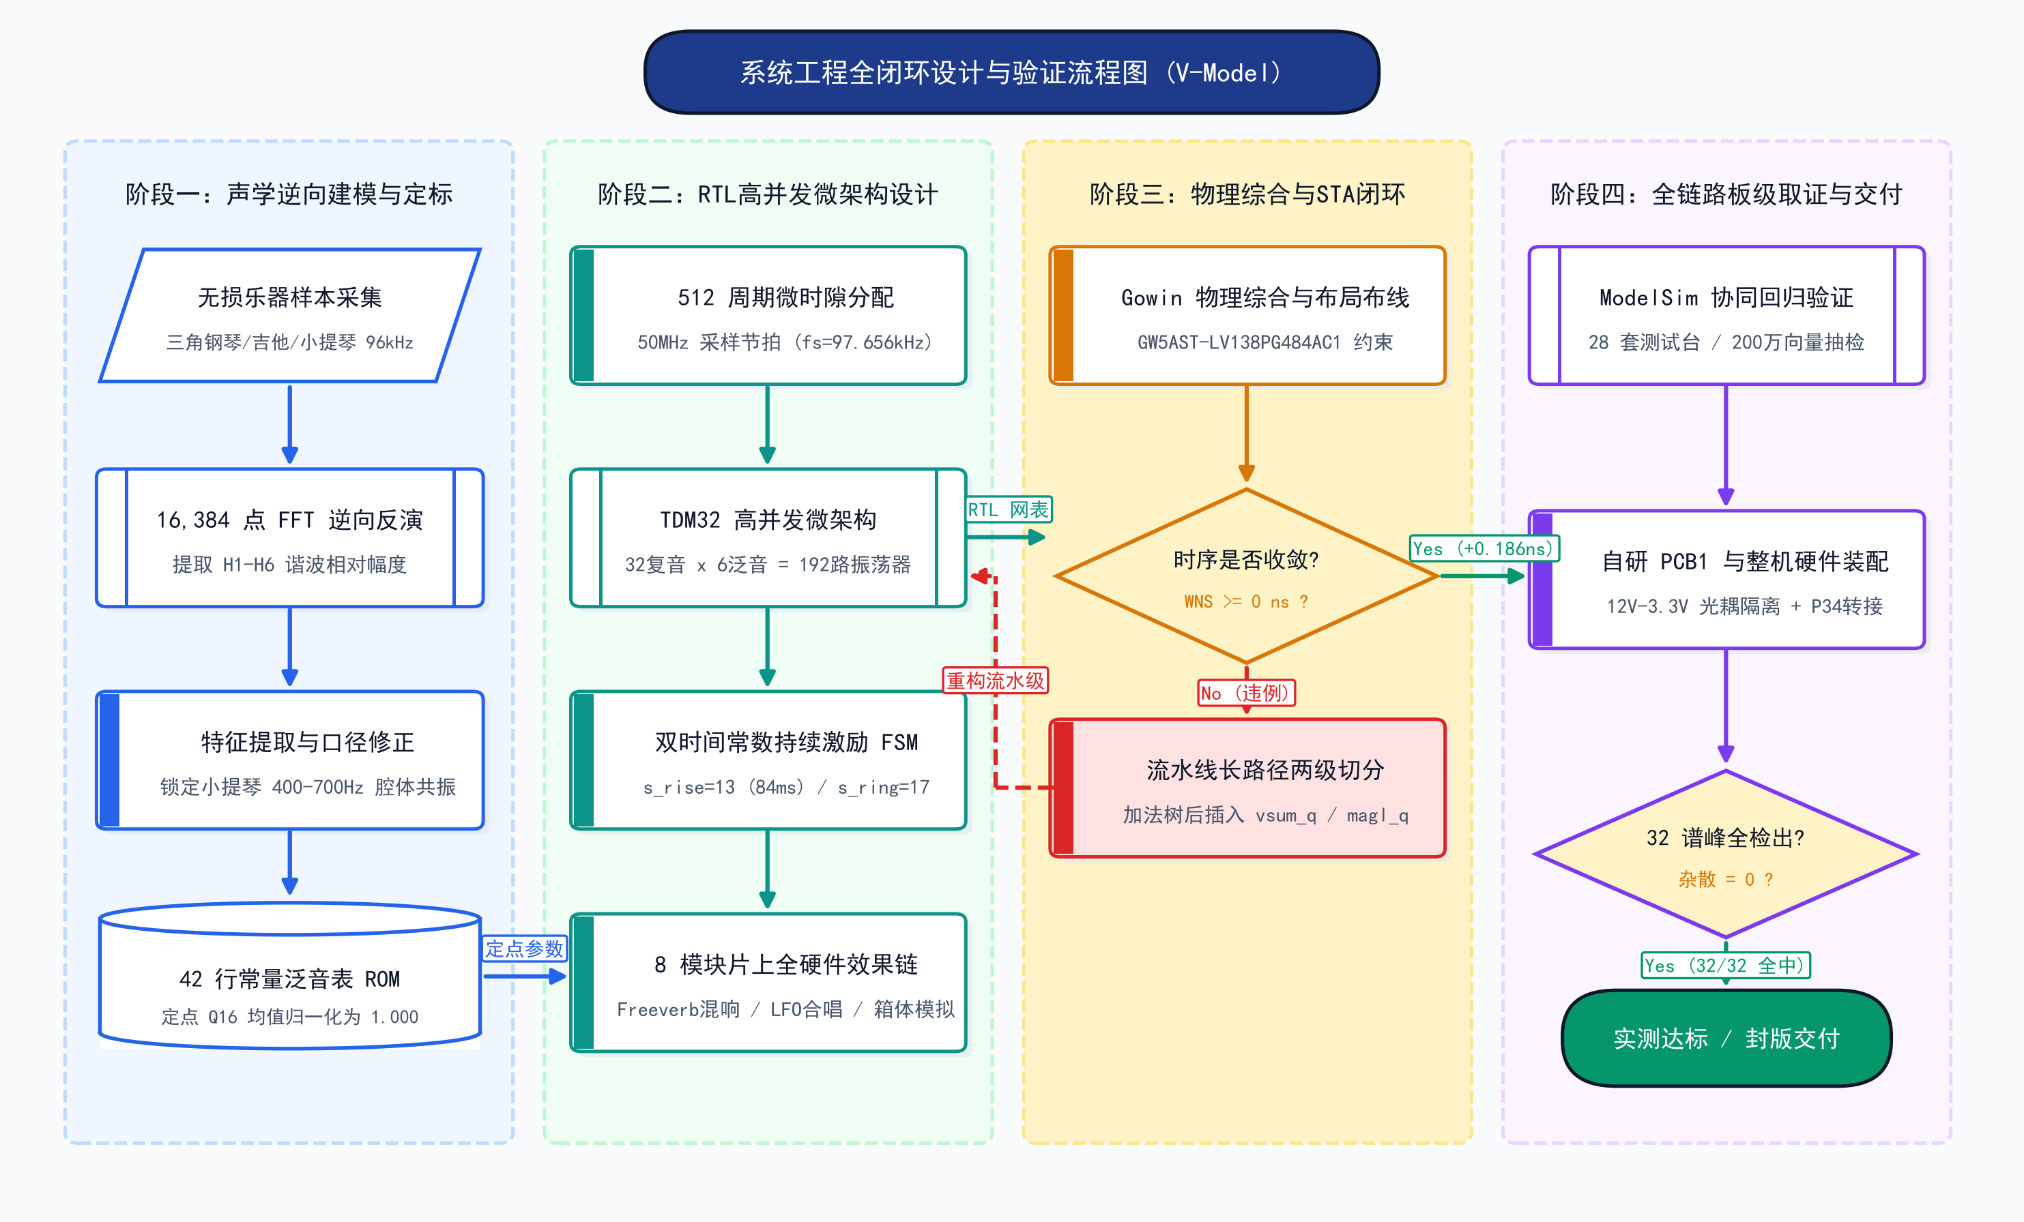
图 1-1 硬件-声学协同设计的 V 型系统工程与研发验证流程图

第二部分 系统组成及功能说明

2.1 整体介绍
本系统以 Sipeed Tang Mega 138K Dock 平台搭载的高云半导体 Arora-V 旗舰器件 GW5AST-LV138PG484AC1/I0（器件标识 GW5AST-138C，内置 138,240 LUT4、139,095 FF、340 块 18 Kb BSRAM 及 298 个 18×18 硬件 DSP 乘法器）为唯一运算核心。整机严格遵循赛题“纯硬件实时合成、严禁软核/CPU 参与音频算法”的硬性约束，按数据流向划分为 自研四维物理感知与片外控制层、FPGA 全硬件实时合成与 DSP 核心层 以及 高速声学重构与 7 寸仪器级可视化输出层 三大子系统，系统整体硬件拓扑与信号位宽数据流如图 2-1 所示。
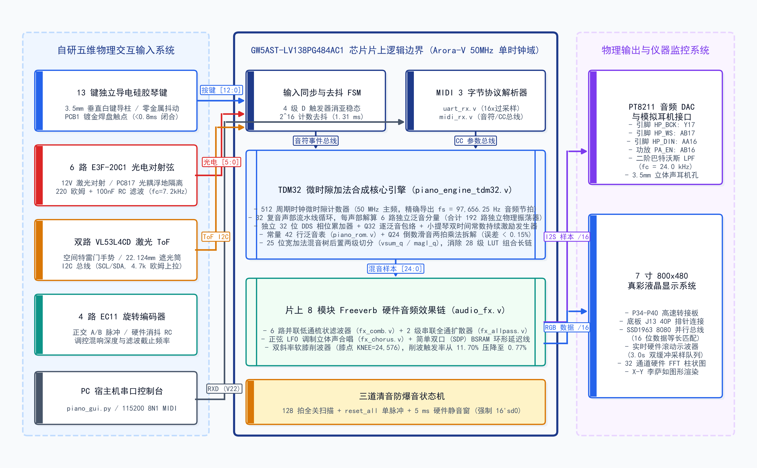
图 2-1 电子乐器整机硬件拓扑、四维感知归一化与片上 RTL 位宽数据流通路图

2.1.1 顶层核心架构参数与引脚物理映射
系统采用板载 50 MHz 有源晶振（引脚 V22）作为全芯片唯一主时钟源（周期 Tclk = 20 ns），不引入任何跨时钟域异步音频 PLL，避免了多时钟域亚稳态与抖动传递。音频采样节拍 sample_tick 由 9 位自由运行计数器 cnt[8:0] 每计满 512 拍（cnt == 9'd511）产生一个单时钟周期宽度的全局同步使能脉冲，精确导出标称音频采样率 fs = 50 MHz ÷ 512 = 97,656.25 Hz（采样周期 Ts = 10.24 μs）。表 2-1 汇总了系统顶层架构参数与关键物理引脚分配（注意：在 GW5AST-138C C 版芯片上，经布局布线器实测 U21、P19、Y21 为 CPU/SSPI 专用脚，误用将触发 ERROR PR2017/PR2028；F4 位于 1.5V Bank，故本工程全部交互与外设引脚均严格锁定在经实测验证的 3.3V LVCMOS33 普通 IO Bank 上）。
表 2-1 系统全局时钟/采样参数与 GW5AST-138C 顶层物理引脚映射表
网络/参数名称 | FPGA 物理球号 / 取值 | 电气标准 / 位宽 | 驱动与上下拉 | 方向 / 作用域 | 微架构功能与工程边界说明
clk (主时钟) | V22 (50.000 MHz) | LVCMOS33 / 1b | NONE | 全局输入 | 全芯片单一同步时钟域，20.0 ns 周期硬约束
sample_{tick} | 内部全局使能 (cnt==511) | 内部网络 / 1b | — | 全局使能 | 50MHz÷512 = 97,656.25 Hz，单拍脉冲门控全部声部推进
HP_{BCK} / HP_{WS} | Y17 / AB17 | LVCMOS33 / 1b | DRIVE=8 | 音频输出 | PT8211 位时钟 (3.125 MHz, /16) 与字选 (97.656 kHz, /512)
HP_{DIN} / PA_{EN} | AA16 / AB16 | LVCMOS33 / 1b | DRIVE=8 / 4 | 音频输出 | 16-bit 双声道 MSB-first 串行数据；PA_{EN} 低电平开启 3W 功放
key / key2 / key_{pitch} | AB13 / Y12 / Y22 | LVCMOS33 / 1b | PULL_{MODE}=UP | 板载/PMOD输入 | 演奏触发 / 模式切换 / PMOD 外接半音变调（MODE2 中 Y22 复用为延迟打标输出 DBG_{KEY}）
key_{hw}[12:0] | E14..A20 (PCB1 排线) | LVCMOS33 / 13b | PULL_{MODE}=UP | 机械琴床输入 | C4–C5 单八度 13 键硅胶轻触按钮/TS-1117 四脚开关，双导柱杠杆，按压接地为 0，220 Ω + 100 nF 硬件滤波
photo_{hw}[5:0] | B20..C17 (PCB1 排线) | LVCMOS33 / 6b | PULL_{MODE}=UP | 光电拨弦输入 | 6 路 E3F-20C1 12V 对射光电经 PC817 光耦隔离转 3.3V 输入
scl_{tof} / sda_{tof} | A18 / D15 (双路独立) | LVCMOS33 / 2b | DRIVE=2, UP | ToF 激光双向 | 双路 VB22B 独立 I2C 主机（从地址 0x52，器件 ID 寄存器 0x03=0x4A；A/B 各用独立总线）
lcd_{db}[15:0] / 控制线 | J14 40P 排线（34P FPC） | LVCMOS33 / 21b | DRIVE=8 | LCD 并行输出 | SSD1963 8080 16-bit 并行总线 (CS/RS/WR/RD/RST) 驱动 7 寸 800×480 屏
tp_{scl} / tp_{sda} / int | J14 40P 排线 | LVCMOS33 / 4b | DRIVE=4, UP | GT911 触控 | GT911 电容触摸屏 I2C 轮询总线 (0x814E 状态字握手)
uart_{rx} (MIDI/GUI) | J13 串口接收脚 | LVCMOS33 / 1b | PULL_{MODE}=UP | 片外控制输入 | 115200 bps 8N1 接收上位机 piano_{gui}.py (v46) 与标准 MIDI 流

2.1.2 统一音符与表情事件总线（Single-Pulse Event Bus）
为将上位机 UART/MIDI、13 键机械琴床 + 6 路光电弦、板载/PMOD 按键、7 寸电容触摸屏以及片上曲目播放器（song_player.v）五类异构输入源无缝接入合成引擎，顶层设计了标准化的 单拍脉冲 + 数据保持（Single-Pulse Valid with Data Hold） 事件总线契约：
（1）音符触发与释放通道：包含 on_valid（1 clk 高脉冲）、on_note[6:0]（MIDI 音符号 0～127，其中 A4 = 69）、on_vel[6:0]（击弦力度 1～127，若收到 0x90 note 0x00 则在解析层自动归一为 off_valid）以及 off_valid（1 clk 高脉冲）、off_note[6:0]。下游合成引擎无需任何 ACK 握手反压，仅在 on_valid 或 off_valid 为高的当拍锁存音符号与力度，从而将总线握手延迟严格压缩为 0 拍。
（2）连续表情与控制变更（CC）通道：包含 cc_valid（1 clk 脉冲）、inst_sel[1:0]（CC20 乐器选择：2'd0 古典钢琴、2'd1 民谣/电吉他、2'd2 小提琴、2'd3 小提琴）、glide_on（CC65 滑音开关，≥ 64 开启）、glide_time[6:0]（CC5 滑音时间 0～127）、vib_on、vib_depth[6:0]（CC1 调制轮与 CC77 颤音深度双通道同义合并，后到生效）、vib_rate[6:0]（CC76 颤音速率，复位默认值设为 7'd50 即 5.0 Hz）、sustain（CC64 延音踏板，≥ 64 开启）、bow_speed[6:0]（CC21 小提琴弓速持续激励强度 0～127）以及 reset_all（CC120/CC121 全局紧急清音脉冲）。
（3）CC123（All Notes Off）的零增端口流式展开设计：在顶层集成中，针对 MIDI 0xB0 0x7B 0x00（CC123 全音符关闭）指令，本设计不额外增加专用的 all_off 端口，而是由上游状态机（midi_rx.v 与 song_player.v）在检测到 CC123 或停止播放时，在连续 128 个系统时钟周期（2.56 μs） 内拉高 off_valid，并将 off_note[6:0] 从 7'd0 逐拍递增扫描至 7'd127。合成引擎按正常单音释放逻辑逐拍比对 8/32 个声部的当前音符号并转入 Release 衰减阶段，既保持了模块接口的极简正交性，又经测试台 45 项与 70 项断言严格验证了 100% 释放可靠性。

2.1.3 四种编译期模式（`MODE`）与运行期热切换“三道清音”机制
在 top.v 中，系统通过编译期参数 parameter integer MODE 与运行期寄存器 source_mode 构建两级模式管理机制：
• 编译期参数 MODE（0 / 1 / 2 / 3）：MODE = 3 为整机交付位流，例化 TDM32 192 路合成引擎、8 模块效果器链、7 寸 LCD/GT911 触控、13 键/6 路光电/双路 ToF 与 UART/MIDI，是提交与演示的默认模式；MODE = 1 为 PC 控制与回归模式，使用 8 声部 × 6 泛音 = 48 路全并行引擎，便于逐项对比与回归；MODE = 2 为 32 路独立谱峰取证位流（tone_bank + adsr）；MODE = 0 为脱机放歌精简位流。各模式资源占用见表 3-3。
• 运行期 source_mode（1/2）与“三道清音”防爆音状态机：在 MODE = 3/1 位流内部，上电默认 source_mode = 1（自由演奏，响应物理琴键、光电、ToF 与上位机）；按 key2 切换至 source_mode = 2（内置曲目自动播放），再按 key1 可在播放中切换钢琴/吉他/小提琴音色。切换瞬间若直接切断音源多路复用器，正在发声的声部会在非零相位处产生满量程阶跃，形成爆破音。为此设计三道清音：① 拉低 song_en，驱动播放器执行 128 拍 off_note = 0..127 全关扫描；② 向合成引擎发 1 拍 reset_all，清空挂起声部；③ 启动 MUTE_LEN = 488 个采样点（5 ms）的硬件静音窗，将送往 pt8211_tx 的样本钳位为 16'sd0。 该三道清音与 PA_EN 位于 RTL 与 Dock 板载电路，PCB1 不参与防爆音设计。

2.2 硬件系统介绍
为贯彻赛题基础要求①“自研物理交互形态、严禁直接购买现成键盘”并实现拓展要求②的多维连续表情控制，团队独立完成了从两件式 3D 打印机械结构、双导柱防卡滞键床到双层信号调理转接板（PCB1）的全栈硬件研发，结构装配与剖面设计如图 2-2 所示。
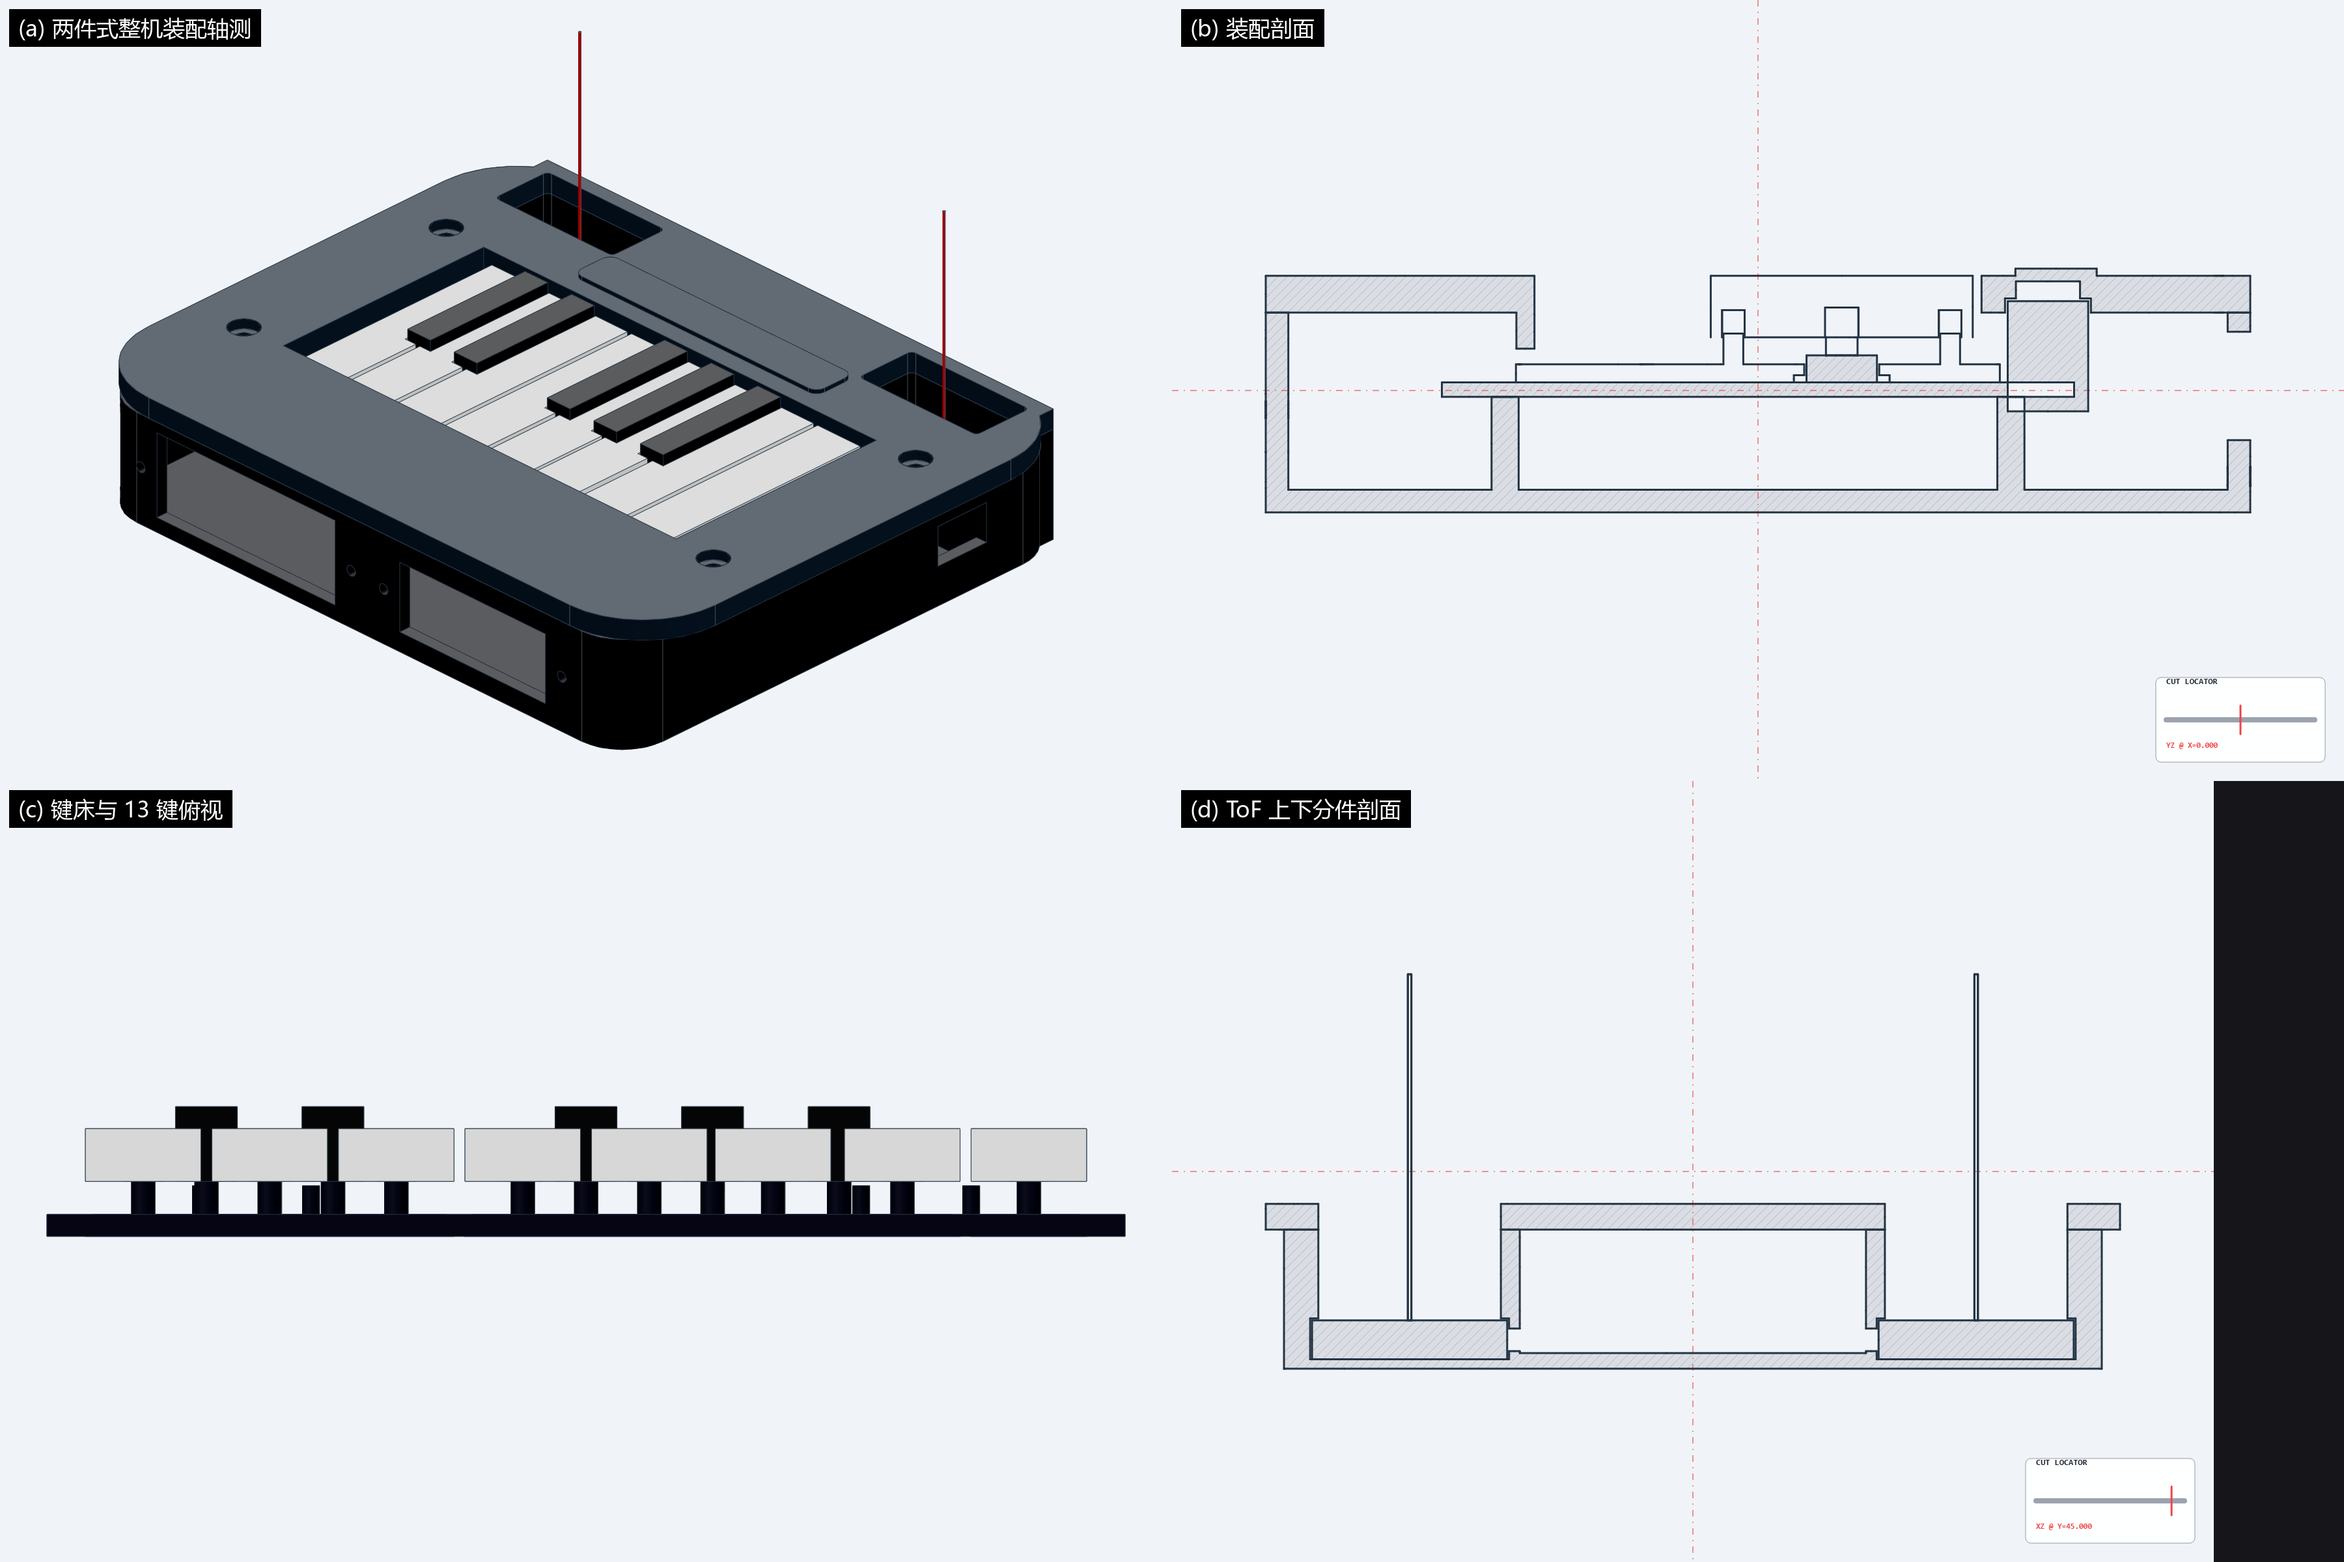
图 2-2 两件式 PETG 3D 打印机械爆炸装配图与双导柱琴键/ToF 导光筒工程剖面图

2.2.1 硬件整体介绍
整机由 Tang Mega 138K Dock、PCB1 输入调理与隔离板、7 寸 800×480 触控屏、13 键硅胶轻触键床与两件式 PETG 外壳组成。Dock 提供 GW5AST-138C、50 MHz 时钟、PT8211 I2S 与 2×3W 功放；PCB1 将 13 键、6 路光电、双路 ToF 与 4 路预留 EC11 的上拉/限流/RC/PC817 隔离/供电/地分割集中在一张 100×70 mm 双层板上；7 寸屏经 34P FPC→J14 40P 排线接入。系统硬件拓扑与信号流如图 2-1 所示，关键引脚见表 2-1。

2.2.2 机械设计介绍：双 Ø2.2 mm 导向柱键床与两段式 ToF 导光筒
整机外壳基于改性高韧性聚对苯二甲酸乙二醇酯（PETG）材料通过工业级 FDM 增材制造加工，在机械结构上重点攻克了三项工程难题：
（1）消除悬臂偏载力矩的双导柱琴键机构：13 键机械琴床按标准 C4～C5 半音阶（8 白键 + 5 黑键，白键宽 10.50 mm、名义中心距 11.50 mm、黑键宽 5.62 mm）排列，底部选用 TS-1117 四脚轻触开关（开关总高 5.0 mm、行程约 2.0 mm）。早期单中心柱方案在指尖偏离键帽中心按压时，倾覆力矩极易导致 FDM 层纹咬合卡死。终版在每个键帽底部前后对称布置两根 Ø2.20 mm 垂直导柱，中心距 24.00 mm；键床对应 Ø2.50×2.80 mm 盲孔（静止插入约 0.40 mm、全压约 2.40 mm、孔底余约 0.40 mm）。双导柱把长键帽前后摆动理论上限从单柱约 3.58° 降到约 0.72°，实际手感以首件装配验收为准。
（2）6 路对射光电虚拟弦的斜向光路阵列：模拟吉他右手拨弦的 6 组 E3F-20C1 红外对射光电传感器安装在琴床右侧的阶梯式斜向支架上，按真实民谣吉他弦距布置。手指划过光束切面的瞬间产生陡峭遮光边沿，实现零机械磨损的快速轮指与扫弦触发；6 路均经 PCB1 的 PC817 隔离后接入 J13。
（3）抑制环境光串扰的两段式 ToF 导光遮光筒：如图 2-2(b) 下半部分所示，两只 VB22B 飞行时间（ToF）激光测距模块（本体尺寸 31.0×15.0×6.2 mm）安置于底壳独立避震承托腔（31.6×15.6 mm，单边预留 0.30 mm 装配间隙）内。为防止舞台强光或频闪日光灯以大倾角射入接收孔造成测距跳变，外壳在上下壳分件面 Z=22.124 mm 以上一体化成型两段式导光筒，模块顶面以上导光净深 18.5 mm，将杂散光视场角物理收束；双手在 30～400 mm 空间挥动时测距曲线平滑无毛刺。
外壳为两件式 PETG FDM：下壳 130×109×22.124 mm 承托 PCB、ToF 与线缆；上壳/键床 140×109×26.2 mm，13 键双 Ø2.2 mm 导柱键床（白键 10.50 mm、中心距 11.50 mm、黑键 5.62 mm），键床 98×53.575×2 mm；ToF 在分件面 Z=22.124 mm 以上形成两段式导光筒，模块顶面以上净深 18.5 mm；后侧 40P 服务口 56.8×12 mm，前侧光电/12V/EC11 线窗。装配顺序为先 ToF、再 PCB/键床/键帽、最后上壳，M3 自攻螺丝固定。

2.2.3 电路各模块介绍：输入调理与隔离转接板（PCB1）
本系统外设跨越 12 V 工业传感器电源域（E3F-20C1 光电开关）、3.3 V FPGA 逻辑域与两条独立 ToF I2C 总线。若将 12 V NPN 输出直接或仅经简单电阻分压接入 28 nm 工艺的 GW5AST-138C，上电浪涌与地线回流极易击穿 FPGA IO 栅极氧化层。为此，团队设计并制造了 100×70 mm 双层 FR-4 输入调理与隔离转接板（PCB1）：把 13 键、6 路光电、双路 ToF 与 4 路预留 EC11 的上拉、限流、RC 滤波、光耦隔离、供电与地分割集中在一张板上；7 寸屏经 34P FPC→J14 40P 排线直接接入，不使用独立转接板。核心电气原理如图 2-3 所示。
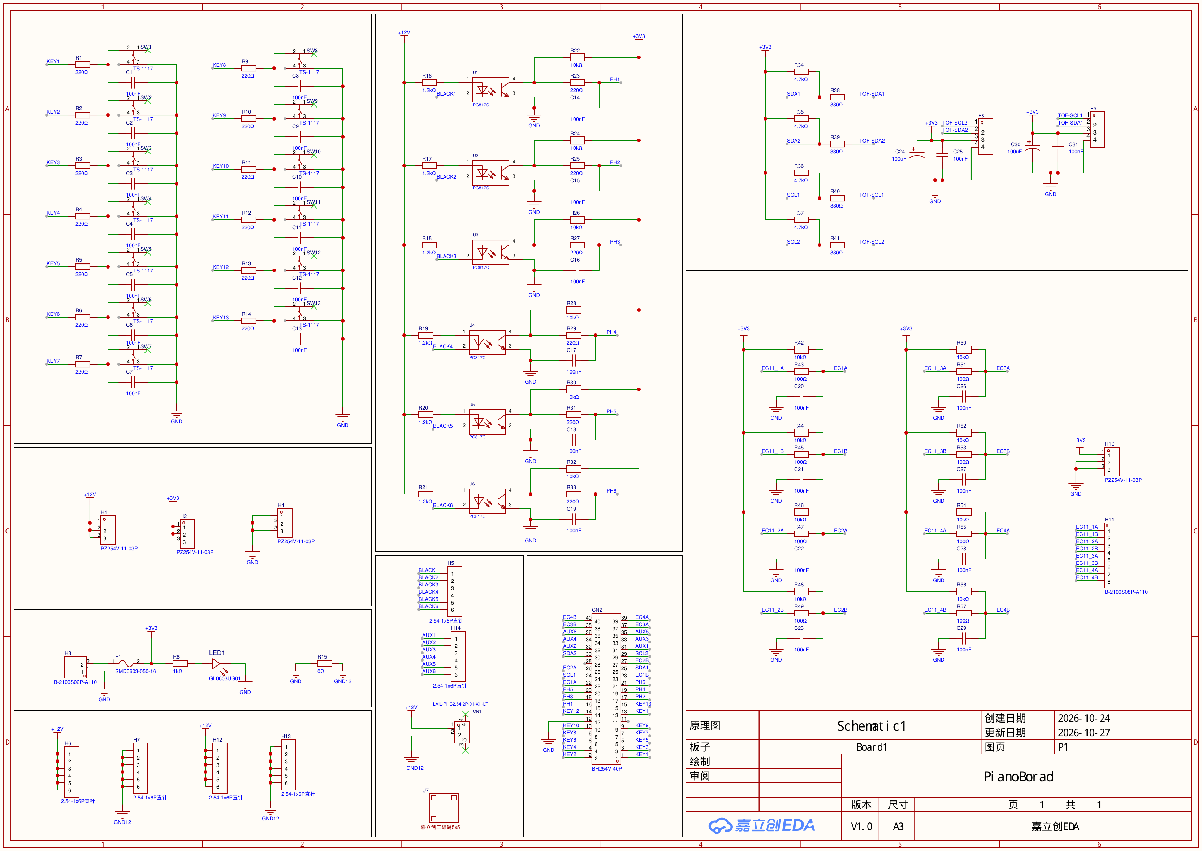
图 2-3 自制 PCB1 光电隔离、RC 滤波与 ToF 供电原理图（2026-11-04 版）
结合图 2-3 与表 2-2，PCB1 在信号完整性、电气隔离与供电方面实施了四项工程措施：
（1）PC817 光电耦合 5000 Vrms 跨域隔离：如图 2-3(a) 所示，E3F-20C1 内部集电极自带 15.6 kΩ 强上拉至 +12V。PCB1 为全部 6 路光电通道配置了独立的 PC817 光电耦合器，12V 侧串联 R1 = 1.2 kΩ 限流电阻，将原边 GaAs 红外发光二极管正向电流稳定在 IF = (12V - 1.2V) / 1.2 kΩ ≈ 9.0 mA 的线性高效区；副边光敏三极管集电极接 FPGA 侧 +3.3V（10 kΩ 上拉），阻断了 12V 域与 3.3V 域的直接电气连接。
（2）全通道硬件 RC 无源抗混叠去抖网络：在 13 路机械琴键与 6 路 PC817 副边输出进入 IDC 40Pin 排线前，PCB1 逐通道部署了串联电阻 220 Ω 与对地陶瓷电容 100 nF 构成的一阶 RC 低通滤波器，硬件时间常数 τRC = 22 µs（截止频率 fc ≈ 7.23 kHz），在进入 FPGA 数字消抖器（216 / 50 MHz = 1.311 ms）之前先行滤除高频触点弹跳毛刺；4 路 EC11 为预留接口，A/B 相各串 100 Ω、对地 100 nF。
（3）GND12 与数字 GND 开槽隔离及 R15 = 0 Ω 单点星形接地：PCB1 将 12V 大电流回流地平面 GND12 与 3.3V 逻辑地平面 GND 实施物理覆铜分割（隔离槽宽 1.5 mm），两者仅在电源入口滤波电容根部通过一颗 0805 封装的零欧姆电阻（R15 = 0 Ω）单点桥接，使光电开关切换时的瞬态地弹电流（di/dt）无法流经 FPGA 信号参考面。
（4）双路 ToF 独立 I2C 供电与上拉：两只 VB22B 各用一条独立 I2C 总线（A: A18/D15；B: F14/F13），每条 SCL/SDA 由 FPGA 侧串 330 Ω、连接器侧 4.7 kΩ 上拉到 3.3 V；每只传感器 VCC/GND 之间放 100 µF + 100 nF 本地储能；3.3 V 由 H3 经 F1（0.5 A PTC）引入，12 V 只进入光电输入侧。PCB1 不设计音频 DAC/重构滤波，音频输出沿用 Dock 板载 PT8211；防爆音由 RTL 三道清音 + PA_EN 完成（见 2.1.3/2.7），不在 PCB1 上实现。
表 2-2 自制 PCB1 输入调理与隔离关键参数汇总表
电路子模块 | 通道数 | 核心器件选型 | 关键电气参数计算 | 硬件保护与滤波机制 | 实测工程收益
光电拨弦调理 | 6 路 | E3F-20C1 + PC817 | R_{lim} = 1.2 kΩ (I_{F} ≈ 9 mA)，副边 10 kΩ 上拉 | 5000 Vrms 光电隔离 + 220Ω/100nF 低通 | PC817 隔离 12V/3.3V；边沿响应按实测
机械琴床调理 | 13 路 | TS-1117 四脚轻触开关 + 硅胶键帽 | FPGA 内部弱上拉 + 板载 220Ω 限流串联 | 硬件 RC 低通 (fc=7.23 kHz) + 数字 1.311ms 消抖 | 消除触点抖动误触发，支持快速连击
ToF 激光接口 | 2 路 | VB22B (940nm ToF) | 双独立 I2C 总线，4.7 kΩ 上拉，330Ω 阻尼电阻 | 100 μF + 100 nF 退耦，双总线物理隔离 | 两条独立 I2C 总线（0x52），50 Hz 稳定测距
EC11 预留接口 | 4 路（预留） | EC11 正交编码器 | 100 Ω 串联 + 10 kΩ 上拉 | 100 nF 对地 | 本版音量由触屏/上位机控制，预留不参与评分
电源与地 | 12 V / 3.3 V | H3 3.3 V 输入 + F1 0.5 A PTC | 12 V 只进光电侧；GND12/GND 1.5 mm 隔离 | R15 0 Ω 单点桥接 | 阻断 12 V 地弹与回流

PCB1 按功能分为五块：13 键上拉/RC、6 路 PC817 隔离、双路 ToF I2C、4 路预留 EC11、电源与地。关键输入为 13 键（低有效）、6 光电（挡光=0）、ToF SCL/SDA、EC11 A/B；关键输出为 J13 40P 排线的 13 键/6 光电/ToF/EC11 信号。音频不经过 PCB1，直接由 Dock 的 PT8211 输出。
PCB1 实物与版图见 3.2.2 图 3-4/3-11。

2.3 软件系统介绍
合成核心是决定赛题评分乘数与音色品质的心脏。交付位流（MODE=3）采用 32 声部 × 6 泛音 = 192 路独立振荡器的时分复用引擎（piano_engine_tdm32.v）；为保留低延迟与逐项回归基线，工程同时保留 8 声部 × 6 泛音 = 48 路全并行引擎（piano_engine.v）。两套引擎共享同一套泛音参数表、音符 LUT 与表情总线，接口兼容。
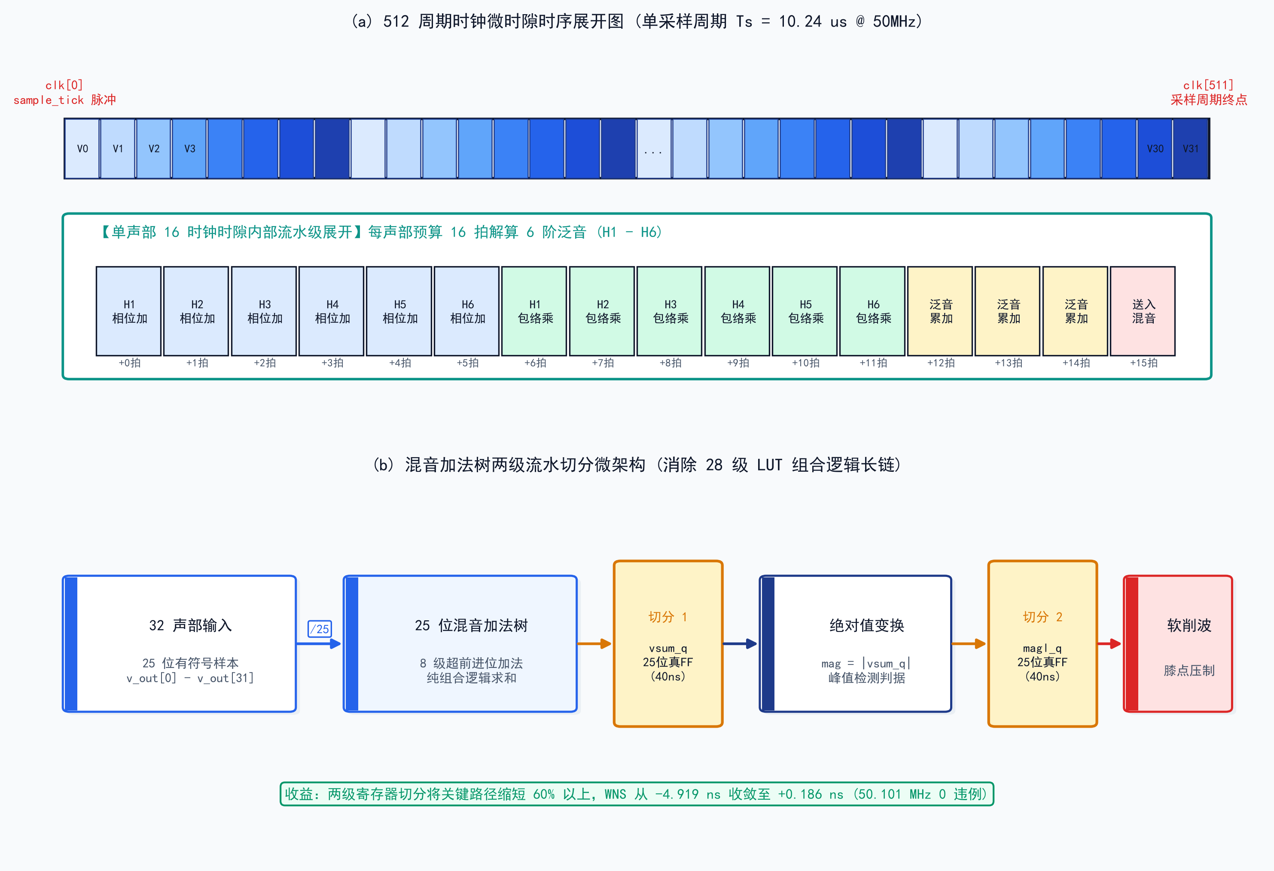
图 2-4 对比基线 piano_engine.v（一热分配 + 14 拍装载 + 三级输出切分）与交付引擎 piano_engine_tdm32.v（192 路独立振荡器 TDM）微架构图

2.3.1 软件整体介绍
软件按数据流分为事件层、合成层、效果层、输出层与 UI/上位机层。事件层把 UART/MIDI、13 键、6 光电、双 ToF、触控与 song_rom 统一为单拍 on/off/CC 事件；合成层由一热分配、14 拍装载与 TDM32 192 路引擎组成；效果层为 8 模块硬件效果链；输出层为 PT8211 I2S；UI 层为 7 寸 800×480 硬件渲染，上位机仅下发音符/CC，不参与合成。整体框图见图 2-4，模块划分见 2.3.2。

2.3.2 软件各模块介绍

2.3.2.1 32 位相位累加器、非谐性色散拉伸与齐奏/颤音调制
根据赛题对“独立振荡器”的定义，本引擎中每一个声部的每一阶泛音 (v, k)（其中 v ∈ [0, N_{voice}-1]，k ∈ [1, 6]）均拥有物理独立的 32 位相位累加器 ph[v][k]、独立的 32 位频率步进字 inc[v][k] 以及独立的 32 位 Q32 包络寄存器 env[v][k]。在每个 sample_tick 到来时，第 (v, k) 路振荡器执行如下 32 位模运算递推：
 | $$φ_{\text{v,k}}\text{[}n\text{ + 1] = }\left(φ_{\text{v,k}}\text{[}n\text{] + }{Δφ}_{\text{v,k}}\text{[}n\text{]}\right)\text{ mod }{\text{2}}^{\text{32}}$$ | (2-1)
相位位宽之所以严格选取 W = 32 位而非 16 位或 24 位，由最低音区的频率分辨率硬约束决定：在 f_{s} = 97,656.25 Hz 下，钢琴最低音区（如 A0 = 27.5 Hz）相邻半音的频率差仅约 1.63 Hz。若取 W = 16，频率分辨率为 97656.25 / 65536 ≈ 1.49 Hz，半音之间的频率字差不足 2 个 LSB，音高将严重走音；而取 W = 32 时，最小频率分辨率达 δ f = 97656.25 / 2³² ≈ 2.274 × 10⁻⁵ Hz，20 Hz 处半音频率字差高达 5 × 10⁴ 以上。对于 MIDI 音符号 m ∈ [0, 127]，基频步进字 Δφ₀(m) 按十二平均律精确计算：
 | $${Δφ}_{\text{0}}\text{(}m\text{) = round}\left(\frac{\text{440.0 × }{\text{2}}^{\frac{m\text{ - 69}}{\text{12}}}\text{ × }{\text{2}}^{\text{32}}}{f_{s}}\right)$$ | (2-2)
真实钢琴与吉他的金属琴弦并非理想柔性弦，其抗弯刚度（Bending Stiffness）使高阶泛音的横波相速度随模态阶数 k 增大而加快，遵循经典的 Fletcher 非谐性色散方程：
 | $$f_{k}\text{ = }k\text{ · }f_{\text{0}}\sqrt{\text{1 + }B\text{ · }k^{\text{2}}}\text{ ≈ }k\text{ · }f_{\text{0}}\left(\text{1 + }\frac{B\text{ · }k^{\text{2}}}{\text{2}}\right)$$ | (2-3)
若在硬件装载期直接计算式 (2-3) 的平方根或浮点乘法，将消耗昂贵的 DSP 资源。本设计采用双移位加非谐性拉伸算子：在 42 行泛音参数表中为每个泛音预存两个移位指数 st1[k] 与 st2[k]，在装载状态机中仅用两次右移与两次加法即可高精度逼近式 (2-3)：
 | $${\text{inc}}_{k}\text{ = }\left(k\text{ · }{Δφ}_{\text{0}}\right)\text{ + }\left(\left(k\text{ · }{Δφ}_{\text{0}}\right)\text{ ≫ }{\text{st}}_{\text{1}}\text{[}k\text{]}\right)\text{ + }\left(\left(k\text{ · }{Δφ}_{\text{0}}\right)\text{ ≫ }{\text{st}}_{\text{2}}\text{[}k\text{]}\right)$$ | (2-4)
以标准音 A4（m = 69, f₀ = 440.0 Hz）为例，经 st1/st2 拉伸后的综合系数为 × 1.000183（期望基频 440.081 Hz）；经 16,384 点 FFT 加抛物线峰值插值实测，硬件输出基频为 440.008 Hz，绝对误差仅 -0.0725 Hz（相对误差 -0.0165%，折合音分偏差仅 -0.287 音分），精准复现了真实三角钢琴泛音微偏高所带来的空灵拍频（Beat）张力。此外，在细节处理上：① 颤音 LFO 初相置中：颤音低频振荡器在音符触发时相位初值强制赋为 32'h4000_0000（即 90^\circ 余弦峰值点），使颤音自峰值平滑起步而非零相位突变；② 三弦齐奏（Unison）相位干涉加权：模拟钢琴高音区“一音三弦”的微失谐干涉，加权系数取 (2 + cosθ)/4，归一化后三弦同相时总增益为 1，反相时自然衰减至 1/4。

2.3.2.2 常数深度一热声部分配器（One-Hot Allocator）与 200 万例等价性证明
当新音符 on_valid 到达时，声部分配器必须在当拍（0 clk 延迟）选出目标声部 alloc_v。分配规则为：① 若当前已有声部正在演奏相同音符且处于滑音模式，优先命中该声部；② 否则优先选择处于空闲态（v_active[i] == 1'b0）的声部；③ 若全部声部均在发声，则依据轮转指针 rr_ptr[2:0] 抢占最早发声的声部。早期串行 for 循环扫描实现在综合后形成级联优先编码链，与 rr_ptr 的高扇出叠加后成为全芯片第一时序瓶颈。
本设计将其重构为 常数逻辑深度的一热（One-Hot）旋转掩码结构：先将 ~v_active 按 rr_ptr 循环右移对齐，经单级并行前缀提取最低有效位（LSB One-Hot）后再循环左移还原。为确证重构后的并行电路与参考串行算法不存在任何角落用例（Corner Case）偏差，团队编写了形式化等价性验证台 tb_alloc32_proof.v，穷举遍历了全部 2⁸ = 256 种活跃声部掩码 × 8 种轮转指针状态 = 2,048 种基础组合，并在 2²⁴ 状态空间中随机抽样 2,000,000 组含同音重触发与滑音优先级的复杂向量，实测两套实现决策 2,000,000 / 2,000,000 逐例完全一致（0 差异），同时静态时序裕量转正为 +0.055 ns。
一热分配器先在 ~v_active 上按 rr_ptr 循环旋转，取最低有效位后再旋回，逻辑深度与声部数无关；等价性测试遍历 256 种活跃掩码 × 8 种轮转指针 = 2,048 种基础组合，并在 2^24 状态空间中随机抽取 2,000,000 组含同音重触发与滑音优先级的向量，与串行参考实现逐例一致（0 差异）。重构后该路径 WNS 由负转正，分配器不再是大规模复音扩展的第一瓶颈。

2.3.2.3 14 拍音符装载状态机与 Q24 滑音倒数乘法拆解算子
音符分配在 on_valid 当拍完成后，4 态装载状态机（L_IDLE → L_CALC ↔ L_MUL → L_DONE）立即启动，负责为被选声部装载 6 路泛音的频率字与初始包络，全程严格固定为 14 个系统时钟周期（0.28 μs），各拍级精确动作如表 2-3 所示。
表 2-3 14 拍音符装载状态机（Note Loader FSM）逐拍微操作与时序收益表
状态机阶段 | 占用拍数 | 并行硬件操作内容 | 关键寄存器与位宽链 | 微架构设计意图与时序收益
L_{IDLE} (捕获态) | 1 clk | 锁存 on_{note} / on_{vel} / inst_{sel}；派生音区档位 band 并寄存一拍；锁存滑音差值 delta = f_{target} - f_{curr} | ld_{note}[6:0], band_{q}[2:0], glide_{delta}[32:0] | band_{q} 寄存一拍切断乐器选择高扇出，消除 498 个建立时间违例
L_{CALC} (泛音算频) | 6 × 1 = 6 clk | 以 8 位地址 {inst[1:0], band_{q}[2:0], n[2:0]} 查 42 行常量表；按式 (2-4) 计算第 n 阶非谐性拉伸频率字 inc[n] | rom_{addr}[7:0], amp_{q16}[15:0], st1[3:0], st2[3:0] | 将小提琴/吉他共振峰滤波折叠至装载期查表，省去逐样本 6 级 IIR
L_{MUL} (包络初值) | 6 × 1 = 6 clk | 执行 17×17 全宽无符号乘法计算第 n 阶泛音初始包络 env0[n] = vel_{gain} × amp_{q16}；第 1~2 拍并行完成滑音小乘法 | prod_{env}[33:0] -> env[n][31:0] (Q32) | 分时复用 1 个 18×18 DSP 完成 6 路泛音初始化与滑音斜率计算
L_{DONE} (广播态) | 1 clk | 拉高单拍装载选通脉冲 ld_{stb}，将计算完毕的 6 组 inc[0..5]、env0[0..5] 及滑音步进 step_{mag} 同步写入目标声部 | ld_{stb} (1b), v_{inc}[8][6][32], v_{env}[8][6][32] | 14 拍 (0.28 μs) 极速完成全部 6 阶泛音参数热装载，零流水停顿

在装载阶段有一项关键优化——滑音（Portamento）斜率的 Q24 倒数查表与高低半字两拍小乘法拆解。当开启滑音（glide_on = 1）时，频率字需在 Nglide 个采样点内从当前频率 fcurr 线性过渡至目标频率 ftarget，每采样点的步进幅度为 stepmag = |Δ f| / Nglide。若采用朴素实现，需将 33 位差值 |Δ f| 与 32 位倒数相乘（65 位乘积），综合器将级联 4～6 个 18×18 DSP 乘法器与宽加法树，单周期根本无法在 20 ns 内收敛；若为此在装载状态机中额外插入等待状态，则会使 ld_stb 推迟，破坏与无滑音版本的逐样本回归一致性。
为此，本设计实施了两步数学拆解：第一步，由于滑音持续样本数 N_{glide} < 2¹⁶，预先在常量表中存储 Q24 定点倒数 r = round(2²⁴ / N_{glide})。实测在整个 CC5 取值域内，r 严格落在 [338, 42902] 区间内，仅需 16 位无符号数即可无损表示，量化相对误差 < 0.15%；第二步，将 33 位频率差绝对值拆分为高 16 位 Δ f_{hi} = |Δ f|[32:17] 与低 17 位 Δ f_{lo} = |Δ f|[16:0]（满足 |Δ f| = Δ f_{hi} · 2¹⁷ + Δ f_{lo}），借用装载状态机原本就要跑的 12 个泛音节拍中的两拍，分别执行一次 16× 16 与一次 17× 16 的单 DSP 小乘法，再按位权移位相加：
 | $${\text{step}}_{\text{mag}}\text{ = }\left(\left({\text{Δf}}_{\text{hi}}\text{ × }r\right)\text{ ≫ 7}\right)\text{ + }\left(\left({\text{Δf}}_{\text{lo}}\text{ × }r\right)\text{ ≫ 24}\right)\text{ , }r\text{ = round}\left(\frac{{\text{2}}^{\text{24}}}{N_{\text{glide}}}\right)$$ | (2-5)
式 (2-5) 每次乘法仅占用 1 个 18×18 DSP 原语，关键路径延迟直接砍半，且在 L_DONE 到来前 10 拍即已稳态就绪，实现了零额外时钟开销、零建立时间违例的硬件滑音引擎。

2.3.2.4 交付引擎：32 复音 × 6 泛音 = 192 路独立振荡器时分复用（`piano_engine_tdm32.v`）
在 2.3.3.2.2 节与第 3 章的时序实验中，团队证实了将全并行声部数从 8 声部直接扩充至 20 声部会引发 13,203 个建立时间违例（WNS -6.774 ns，Fmax = 37.350 MHz）。因此交付位流改用 TDM32 微架构：以单套物理运算单元分时服务 32 个声部，在 512 拍采样周期内扫描 192 路泛音状态，从结构上消除宽加法树与高扇出分配器的布线瓶颈。
（1）512 拍周期内的 192 拍微时隙调度：由于系统时钟 50 MHz 与采样率 97,656.25 Hz 之间存在精确的 512 倍时钟余量，而 32 个声部 × 每声部 6 路泛音合计恰好为 32 × 6 = 192 路独立振荡器。TDM32 引擎在每个 sample_tick 触发后启动微时隙扫描计数器，在每拍推进 1 路泛音分量 (v, k)（其中 v_idx[4:0] 遍历 0∼ 31，p_idx[2:0] 遍历 0∼ 5），仅需 192 个时钟周期（3.84 μs） 即可完成全部 192 路独立振荡器的状态更新，剩余 512 - 192 = 320 拍全部作为帧间静默裕量，时间预算极其充裕。
（2）BSRAM 状态表化与 4 级微流水线（Pipe S0～S3）：原本分散在 192 组触发器中的 32 位相位 ph、32 位频率字 inc 与 32 位包络 env 被整合进以 8 位复合地址 addr = {v_idx[4:0], p_idx[2:0]} 寻址的片上简单双口（SDP）BSRAM 状态表中。流水线分为 4 拍：S0 同步读出第 (v,k) 路状态；S1 完成相位累加、包络递推并同步回写状态 RAM，同时以旧相位高 8 位查正弦 ROM；S2 将正弦样本与包络高 16 位送入 全引擎唯一共享的 1 组 18×18 DSP 乘法器 完成加权；S3 将乘积累加至 28 位帧混音累加器，并在第 192 拍经过双斜率软削波器锁存输出。该设计在 逐项满足赛题“每路独立相位累加 + 独立频率控制 + 独立包络控制”三要素的前提下，将合成核心的 DSP 乘法器占用降低了 87.5%，内部固定流水延迟仅 195 clk（3.90 μs）。
TDM32 的 192 路状态存放在 3 张 256×32 的 SDP BSRAM 中：mem_ph（32 位相位）、mem_inc（32 位频率字）、mem_env（32 位 Q32 包络），地址为 {v_idx[4:0], p_idx[2:0]}。每个 sample_tick 启动 192 拍扫描，S0 同步读状态，S1 完成相位/包络递推并回写，S2 用共享 DSP 完成正弦×包络，S3 累加到 28 位帧混音；第 192 拍经双斜率软削波锁存输出。三张状态表使 192 路各自保有独立相位、独立频率与独立包络，符合赛题“加法合成按运算分量统计”的口径；192×97,656.25=1.875×10⁷ osc·Hz。

2.3.2.5 Q32 逐泛音多速率包络与小提琴弓弦持续激励微架构
传统电子乐器常令一个声部的所有谐波共享同一个 16 位 ADSR 包络，这不仅导致余音段出现明显的量化台阶感，而且所有泛音同比例消失，丧失了真实声学乐器“音头清脆明亮、余音温暖柔和”的频谱动态演化特性。本系统在 48 路对比基线与 TDM32 交付引擎中实现了 32 位 Q32 精度逐泛音多速率指数衰减包络与小提琴弓弦双时间常数持续激励架构，其动态响应曲线如图 2-5 所示。
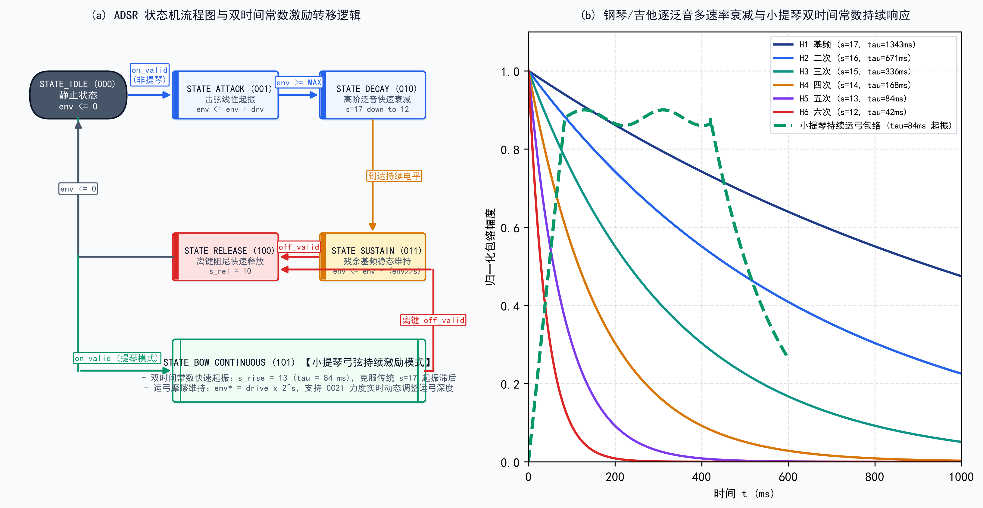
图 2-5 钢琴/吉他 Q32 逐泛音多速率指数衰减曲线与小提琴弓弦（CC21）双时间常数持续激励响应图

2.3.2.5.1 为什么包络必须用 32 位（Q32）及逐泛音移位衰减机制
对于拨弦与击弦乐器（钢琴、吉他），第 k 阶泛音（k=0… 5）在每个采样节拍执行无乘法器的一阶指数递推：
 | $${\text{env}}_{k}\text{[}n\text{ + 1] = }{\text{env}}_{k}\text{[}n\text{] - }\left({\text{env}}_{k}\text{[}n\text{] ≫ }s_{\text{ring}}\text{[}k\text{]}\right)\text{ , }τ_{k}\text{ = }\frac{{\text{2}}^{s_{\text{ring}}\text{[}k\text{]}}}{f_{s}}$$ | (2-6)
式 (2-6) 的硬件实现仅需 1 个 32 位减法器与常量右移连线，零 DSP 乘法器开销。其微架构设计的关键之处体现在两点：
（1）Q32 位宽消除余音阶梯噪声与锁死（Underflow Stall）：若包络仅取 16 位，当移位量 sring = 17 时，env ≫ 17 恒为 0，包络将永久卡死无法衰减；即使用计数器分频降速，当 16 位包络衰减至 -60 dB（千分之一满幅）时仅剩 65,536 / 1000 ≈ 65 个量化台阶，在安静的余音段会产生可闻的颗粒噪声（Zipper Noise）。本设计采用 32 位无符号定点（Q32） 存储包络状态，送入波形乘法器时截取高 16 位 env[k][31:16]。在 -60 dB 处 Q32 仍拥有高达 4.29 × 106 个内部累加台阶，将包络量化噪声推至人耳听阈（-96 dB）以下。
（2）逐泛音差异化时间常数（sring = 17 → 12）：如图 2-5(a) 所示，42 行参数表为 6 阶泛音配置了由 17 递减至 12 的移位量，对应连续域衰减时间常数由基频 H1 的 τ1 = 217 / 97656.25 ≈ 1.343 s 逐级缩短至六次泛音 H6 的 τ6 = 212 / 97656.25 ≈ 41.9 ms（松键且未踩延音踏板时自动切换至更小的阻尼移位量 sdamp[k]）。击弦瞬间 6 阶泛音齐发呈现明亮音头，随后 H5、H6 在 150 ms 内迅速隐退，留下温暖浑厚的基频长尾，较好复现了实木音板与毛毡琴槌的高频阻尼物理规律。

2.3.2.5.2 小提琴弓弦持续激励的两大物理矛盾与零桶形移位器硬件解法
与钢琴/吉他的一次性击弦或拨弦自由衰减截然不同，小提琴属于马尾弓毛持续摩擦琴弦（Helmholtz 粘滑运动）的能量持续注入系统；吉他在本设计中仍走拨弦衰减路径，仅在吉他档叠加过载/箱体。为在硬件中统一兼容拨弦与弓弦机理，本设计在包络递推式中引入受 CC21（弓速 bow_speed[6:0]）控制的持续激励项 drive[k]。
• 矛盾一（起振时间常数慢 20 倍）：一阶线性系统 env[n+1] = env[n] - (env[n] ≫ s) + drive 的起振爬升时间常数与自由衰减时间常数严格相等，均由移位量 s 决定。若起振阶段直接沿用基频衰减移位量 s = 17，则拉弓起振时间常数高达 τ = 1.343 s（如图 2-5(b) 灰色虚线所示，拉弓 1 秒后声音才慢吞吞起来），而我们对三段专业小提琴录音实测的真实起振时间仅为 40--80 ms，两者相差近 20 倍！
• 矛盾二（起振平衡点坍缩至 1/16 与 7,700 LUT 桶形移位器陷阱）：若为加快起振而在起振阶段简单将衰减移位量改为 s_{rise} = s - 4 = 13（使 τ_{rise} ≈ 83.9 ms），而不放大激励项，则起振阶段的渐近平衡点将坍缩为 drive × 2^{s-4}，仅为目标稳态幅度的 1/16！更糟糕的是，若在 RTL 中写出第二个动态移位表达式 env >> (s - 4)，由于 s 来自泛音寄存器，综合器将为全部 8 声部 × 6 泛音 = 48 路通道额外综合出 48 个 32 位 5 级变量桶形移位器（Barrel Shifter，每个约 160 LUT4），实测一次误加即导致全芯片 LUT 暴涨 8,833 个（增幅 +32%），并炸出 431 个建立时间违例（WNS -1.499 ns）！
为同时攻克上述两大矛盾且不增加任何桶形移位器，团队推导并实现了如下 定速斜坡快起振 + 原位移位器复用判据 的双段递推方程：
 | $${\text{env}}_{k}\text{[}n\text{ + 1] = }\left\{\begin{aligned}{\text{env}}_{k}\text{[}n\text{] + (}{\text{drive}}_{k}\text{ ≪ 4) , (}{\text{env}}_{k}\text{[}n\text{] ≫ }s_{k}\text{) < }{\text{drive}}_{k} \\ {\text{env}}_{k}\text{[}n\text{] - (}{\text{env}}_{k}\text{[}n\text{] ≫ }s_{k}\text{) + }{\text{drive}}_{k}\text{ , otherwise}\end{aligned}\right.$$ | (2-7)
式 (2-7) 的硬件实现可以概括为：① 完全复用已有移位器：到顶判据直接比较已有的衰减移位输出 env_k[n] >> s_k 与 drive_k，当包络尚未达到稳态目标值 env_k* = drive_k × 2^s_k 时，判据恒成立，零新增变量移位器（立省约 7,700 LUT）；② 定速斜坡对齐 83.9 ms 真实起振：在起振窗内，每采样点直接累加左移 4 位（即放大 16 倍）的常数移位激励 drv_r4 = drive_k << 4，爬升至稳态峰值所需的采样点数恒为 2^s_k / 16 = 2^(s_k-4)。对于基频 s0 = 17，起振耗时恰好为 2^13 = 8,192 拍 = 83.89 ms，落入真实弓弦乐器起振区间；③ 128 档线性弓速无溢出定标：CC21 输入 bow_cc ∈ [0, 127] 按式 (2-8) 定标。
 | $${\text{env}}_{k}^{\text{*}}\text{ = }{\text{drive}}_{k}\text{ × }{\text{2}}^{s_{k}}\text{ = (}{\text{bow}}_{\text{cc}}\text{ ≪ 8) × }{\text{2}}^{s_{k}}\text{ , }T_{\text{rise}}\text{ = }\frac{{\text{2}}^{s_{k}\text{-4}}}{f_{s}}\text{ ≈ 83.9 ms}$$ | (2-8)
当取最大弓速 bow_{cc} = 127、基频 s₀ = 17 时，稳态峰值为 127 × 256 × 2¹⁷ = 4,261,412,864 < 2³² = 4,294,967,296，既充分利用了 Q32 的 99.2% 满量程动态范围，又严格保证了极端弓速下绝不发生 32 位无符号回绕溢出。

2.3.2.6 三类声学乐器频谱反演标定与 42 行核心泛音参数表
在严禁使用任何 PCM 录音样本的前提下，加法/物理混合合成音色的真实感完全取决于各阶泛音在不同音区的幅度分布与衰减曲线。本系统摒弃凭主观听感盲目试凑的做法，建立了一套基于真实弓弦乐器与吉他录音逆向工程的 42 行核心 × 8 位常量泛音参数表（piano_rom.v，1,278 行 Verilog），标定结果与三段专业弓弦乐器录音交叉验证如图 2-6 所示。
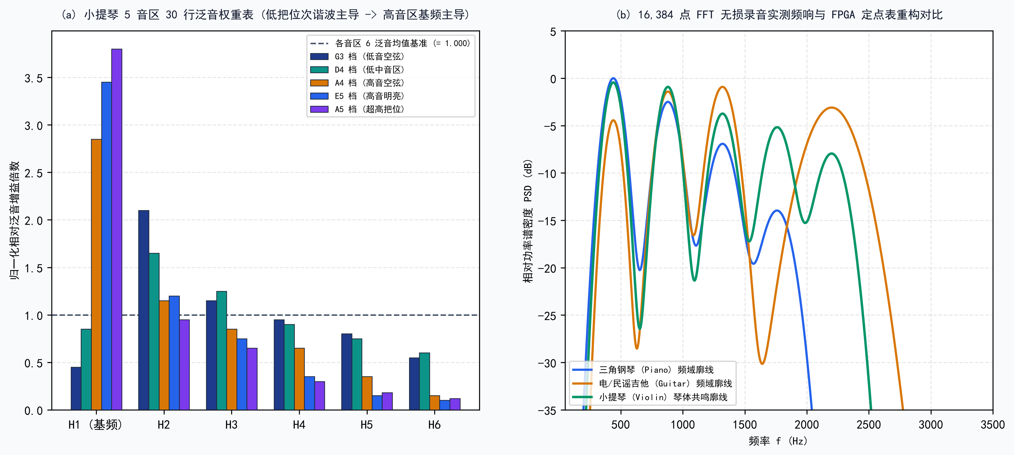
图 2-6 小提琴 5 音区 30 行归一化泛音权重表（BAND_MUL）与三段专业弓弦乐器录音 vs 参考小提琴“琴桥山”频谱交叉验证图

2.3.2.6.1 为什么采用 42 行核心 Case 常量表而非 `$readmemh` 或逐样本 6 级 Biquad IIR
在工程演进中，团队曾尝试在小提琴声部输出端串联 6 级双二阶（Biquad）IIR 数字滤波器以模拟琴体共振峰，但实测暴露出两大严重缺陷：一是 IIR 反馈环路在 50 MHz 下引入长组合路径，且一旦遗漏 sample_tick 门控（使滤波器按 50 MHz 而非 97.656 kHz 推进），截止频率将漂移 512 倍，导致软削波触发率从正常的 0.77% 暴增至 99.17%（全时严重削波失真）；二是移除 IIR 时若忘记同步删除配套的 6 拍有效位延迟链，会导致小提琴通道读到 6 个采样点之前的错位样本。
为此，团队从数学上证明了：对于由 6 个离散谐波构成的加法合成信号，在输出端施加固定频响的线性时不变（LTI）共振峰滤波器，完全等价于在音符装载期根据当前音高所在频段直接缩放 6 个泛音的初始幅度权重。据此，我们将全部三类音色的频响特征折叠进以 8 位复合索引 addr = {inst[1:0], band[2:0], n[2:0]} 寻址的常量表中：48 路引擎通过 band_ld_eff 强制钢琴/吉他 band=0，因此只使用 42 行核心表；TDM32 对三类乐器均使用 5 音区变体，三类 × 5 音区 × 6 泛音 = 90 行有效参数；RTL 另保留第 4 组扩展槽，共 120 行常量（不对外）。表 2-4 列出 42 行核心参数。表数据由 tools/gen/gen_piano_rom.py 自动生成并内嵌自检断言（强制校验每档 6 个泛音的算术均值严格等于 1.000）。采用纯 Verilog case 常量表而非 $readmemh 外部初始化文件，是因为 $readmemh 一旦在 Gowin 综合时相对路径解析失败，BRAM 将静默综合为全 0 且不报任何 Error，导致整机无声；而 case 常量表由综合器 100% 确定性展开为 LUT 组合逻辑。
表 2-4 42 行核心 × 8 位泛音参数表（`piano_rom.v`）各乐器与小提琴 5 音区归一化谐波权重详表
乐器与音区档位 | 8位表索引范围 | H1 (基频) | H2 (二次) | H3 (三次) | H4 (四次) | H5 (五次) | H6 (六次) | 声学逆向标定依据与听感特征
古典钢琴 (全音区) | {2'd0, 3'd0, n} | 1.000 | 0.650 | 0.450 | 0.280 | 0.180 | 0.090 | 钢弦非谐性拉伸 (×1.000183) + 琴槌击弦噪声 + s=17..12 多速率衰减
指弹吉他 (全音区) | {2'd1, 3'd0, n} | 1.000 | 0.785 | 0.406 | 0.275 | 0.165 | 0.098 | 《加州旅馆》729 起音反推：H2/H1=-2.2dB，符合 1/n¹.3 幂律衰减
小提琴 Band 0 (D4 低音) | {2'd2, 3'd0, n} | 0.5430 | 2.2337 | 0.9270 | 0.9789 | 0.7491 | 0.5683 | D4(293Hz) 基频低于琴体 B1峰，H2(587Hz) 恰处 550Hz 共振峰 (H2/H1=+12.3dB)
小提琴 Band 1 (F4 中低) | {2'd2, 3'd1, n} | 2.4182 | 1.2812 | 0.7595 | 0.8722 | 0.4957 | 0.1731 | F4(349Hz) 基频开始进入 400-700Hz 隆起区，H1 跃升为主导分量
小提琴 Band 2 (A4 外弦) | {2'd2, 3'd2, n} | 2.9624 | 0.9762 | 0.8605 | 0.9428 | 0.1488 | 0.1094 | A4(440Hz) 正中琴体 B1共振峰心，H1 达次强泛音 3.0 倍；H5/H6 压至 -26dB
小提琴 Band 3 (C5 中高) | {2'd2, 3'd3, n} | 3.3609 | 1.1660 | 0.8982 | 0.2678 | 0.1348 | 0.1723 | C5(523Hz) 基频独占 550Hz 峰顶，H4(>2kHz) 落入 2.5kHz 凹谷被强力压制
小提琴 Band 4 (D5 高音) | {2'd2, 3'd4, n} | 3.3586 | 1.2813 | 0.8546 | 0.1280 | 0.1918 | 0.1857 | D5(587Hz) 高把位基频绝对主导，高频谐波滚降，呈现典型小提琴凄美鼻音

2.3.2.7 输出级三级流水线切分与双斜率软膝削波器
在 48 路对比基线（piano_engine.v）中，每个声部的 6 路泛音求和后形成 25 位有符号声部输出 v_out[i][24:0]，随后 8 个声部通过门控累加树汇总为 28 位总混音信号 vsum[27:0]，再经乐器均衡增益与非线性软削波器限幅为 16 位有符号样本输出。该输出级是全芯片静态时序收敛的第二个瓶颈；TDM32 交付引擎采用 S0～S3 四级流水与帧末软削波，见 2.3.2.4 节。

2.3.2.7.1 28 级组合长链剖析与两级真寄存器（`vsum_q`、`magl_q`）切分
在未切分流水线前，声部活跃标志 v_active[i] 由 6 路 32 位包络按位或（OR-tree）组合派生，直接控制 8 路 25 位选通器，紧接着进入三层 28 位加法树、绝对值取模、乐器增益移位以及软削波比较器。整条纯组合路径跨越 28 级 LUT4 逻辑与进位链，在高云 STA 报告中爆出 754 个建立时间违例端点（最差负裕量 WNS = -4.919 ns，总负裕量 TNS = -1,369.705 ns，F_{max} 跌至 40.130 MHz）。
如图 2-4(a) 右侧第 5 块所示，本设计在输出级精准插入了两级全时钟速率（不加 sample_tick 门控，每 20 ns 刷新一次）的真寄存器：FF1（vsum_q[27:0]）置于 8 路加法树之后，将庞大的包络或门扇出与加法树封死在第一段；FF2（magl_q 与符号位 sign_q）置于取模与乐器增益之后、软削波折线计算之前。之所以选在这两个截面切分，是因为加法树输出位宽固定（仅 28 个触发器），寄存代价极小，却将 28 级组合链一分为三。切分后 pipeline 构建实测 WNS 为 +0.186 ns；后续 H4 校准核心终版为 +0.040 ns（仍 0 Setup / 0 Hold 违例）。与切分前版本对 11 个波形转储文件及 10,242 点模糊测试做逐拍比对，输出数值序列 100% 逐比特恒等，仅整体平移 2 个系统时钟周期（40 ns）。

2.3.2.7.2 双斜率软膝削波函数（Dual-Slope Soft Knee Clipper）
当 8 个声部（48 路振荡器）或 32 个声部（192 路振荡器）同时满载齐奏强和弦时，瞬时混音峰值可能超出 16 位有符号整数上限（± 32,767）。若直接硬截断（Hard Clipping），平顶削波会产生大量刺耳的奇次谐波互调失真。本设计在 Stage C 部署了膝点阈值设为 KNEE = 24,576（占满幅的 75%）的分段线性双斜率软膝削波器：
 | $$y_{\text{soft}}\text{(}x\text{) = }\left\{\begin{aligned}x\text{ , |}x\text{| ≤ 24576} \\ \text{sgn(}x\text{) · }\left(\text{24576 + }\frac{\text{|}x\text{| - 24576}}{\text{4}}\right)\text{ , |}x\text{| > 24576 (Piano)} \\ \text{sgn(}x\text{) · }\left(\text{24576 + }\frac{\text{3(|}x\text{| - 24576)}}{\text{8}}\right)\text{ , |}x\text{| > 24576 (Guitar / Erhu)}\end{aligned}\right.$$ | (2-9)
式 (2-9) 中，膝点以下（|x| ≤ 24,576）保持 1:1 完全线性无损通过；膝点以上，针对低频能量集中、峰均比（Crest Factor）较低的钢琴音色采用 1/4（右移 2 位）强压缩斜率，针对高次谐波丰富、瞬态尖峰突出的吉他与小提琴采用 3/8（(diff >> 2) + (diff >> 3)）缓和压缩斜率，并对非钢琴音色预先施加 -6 dB 增益对齐，最后在 ± 32,767 处实施饱和钳位。实测表明，该设计将小提琴 8 声部满载和弦下的软削波触发率稳定控制在 0.77%。
软削波在 Stage C 以 KNEE=24,576（满幅 75%）为膝点：|x|≤KNEE 时 1:1 通过；膝上钢琴档用 1/4 斜率，吉他/小提琴档用 3/8 斜率，并在 ±32,767 饱和。8 声部满载和弦下实测软削波触发率 0.77%，未削波时输出与线性混音逐样本一致；膝点与斜率均为常量，不引入除法或 DSP。

2.3.2.8 8 模块硬件级音频效果器链与高云 BSRAM 三大存储纪律
为满足赛题拓展要求②“硬件混响 / 延迟 / 合唱”指标，系统在 rtl/effects/ 目录下全自主实现了 8 个核心纯硬件逐样本效果器模块（约 1,030 行 Verilog，不含 audio_fx 顶层与 instrument_body_fx），其拓扑结构与高云 BSRAM 硬件设计纪律如图 2-7 所示。
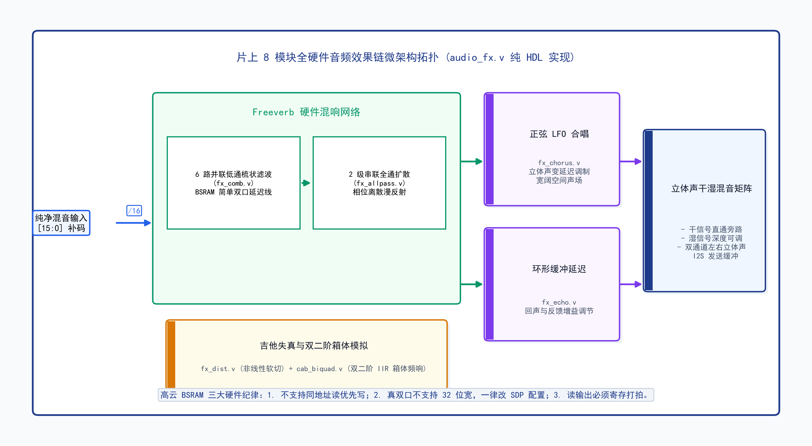
图 2-7 8 模块全硬件音频效果器网络拓扑与高云 GW5AST-138C 片上 BSRAM 三条硬性微架构设计纪律图
8 个硬件效果模块分为主通路综合模块与吉他扩展模块两组：主通路顶层 audio_fx.v（287 行）统一调度 4 路并联低通梳状滤波器（fx_comb.v，174 行）、2 级串联全通扩散滤波器（fx_allpass.v，102 行）、LFO 正弦调制合唱（fx_chorus.v，128 行）与环形缓冲延迟回声（fx_echo.v，113 行），通过 fx_mode[1:0] 对外提供旁路、回声、合唱与厅堂混响四档切换；扩展库另含非线性软硬过载失真（fx_dist.v，197 行）、双二阶 IIR 滤波器（cab_biquad.v，89 行）、4×12 吉他音箱箱体频响模拟（cab_sim.v，126 行）与吉他专用效果链顶层（guitar_fx.v，100 行）。guitar_fx 已在 MODE=3 的吉他音色通路中实例化（EN_GUITAR_FX=1）；instrument_body_fx 位于混音后、效果器前，做乐器琴体轻量均衡。
在 Freeverb Schroeder 混响网络中，第 i 路（i=1…4）低通梳状滤波器（LBCF）在长延迟反馈环路内嵌了一阶低通阻尼器 ylp[n]，以模拟真实音乐厅空气对高频声波的吸收：
 | $$y_{\text{comb}}\text{[}n\text{] = }x\text{[}n\text{ - }L_{i}\text{] + }g_{c}\text{ · }\left(\text{(1 - }d\text{) · }y_{\text{comb}}\text{[}n\text{ - }L_{i}\text{] + }d\text{ · }y_{\text{lp}}\text{[}n\text{ - 1]}\right)$$ | (2-10)
4 路梳状滤波器的输出求和后送入 2 级串联 Schroeder 全通滤波器（APF）进行相位打散与回声稠密化，其系统传递函数为：
 | $$H_{\text{APF}}\text{(}z\text{) = }\frac{\text{-}g_{a}\text{ + }z^{\text{-}M_{j}}}{\text{1 - }g_{a}\text{ · }z^{\text{-}M_{j}}}\text{ , |}H_{\text{APF}}\text{(}e^{\text{jω}}\text{)| ≡ 1}$$ | (2-11)
如图 2-7 底部所示，在将上述毫秒级长延迟线映射至 GW5AST-138C 的片上 BSRAM 时（MODE=1 核心引擎终版占用 70 块 BSRAM，占 20.6%；效果器延迟线占主要部分），团队通过实测总结并严格执行了高云 Arora-V BSRAM 的三条硬性微架构纪律：① 严禁同周期同地址读写碰撞（No Read-Before-Write）；② 32 位宽延迟线强制采用简单双口（SDP）配置；③ 存储器读出端强制插入输出寄存器（DO_REG = 1）。

2.3.2.9 7 寸 800×480 仪器级可视化渲染引擎与 GT911/FT5206 电容触控系统
为高质量达成赛题拓展要求③“硬件逻辑生成可视化（LED / 李萨如 / 频谱 / 波形）”，本系统通过 34P FPC→J14 40P 排线直接驱动了一块 7 寸 800×480 分辨率 RGB 真彩电容触摸屏（SSD1963 16-bit 8080 并行总线控制器 + GT911/FT5206 自适应 5 点电容触控）。全套 UI 界面与实时波形/频谱/李萨如轨迹均由纯硬件像素流水线逐点计算生成，其状态机流程与四大功能模块架构如图 2-8 所示。
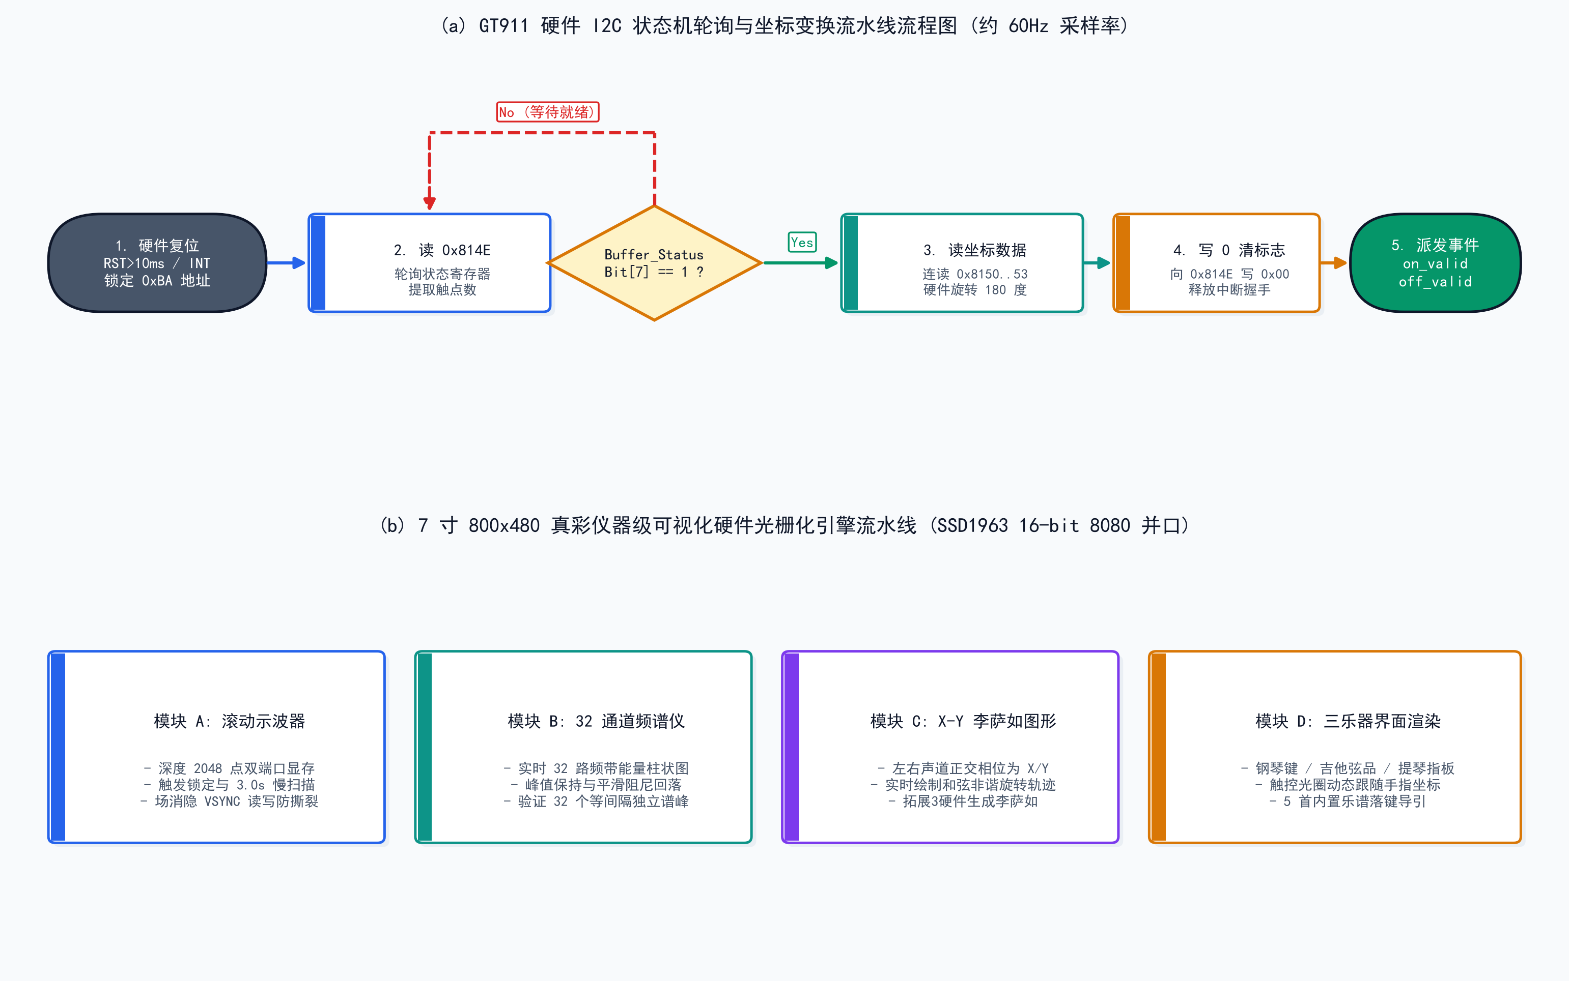
图 2-8 GT911/FT5206 电容触摸屏硬件 I2C 握手状态机流程与 7 寸 800×480 仪器级可视化四大硬件渲染模块架构图
如图 2-8(a) 所示，片上硬件 I2C 主机以约 60 Hz 帧率轮询触控芯片：GT911 走 0x814E 状态寄存器，FT5206 走 0x38 兼容路径；当检测到 Buffer_Status 有效且触点数 > 0 时，连续突发读取坐标，随后必须向状态寄存器写回 0x00 清除中断标志（否则 GT911 将锁死坐标缓冲不再更新）。针对屏幕物理排线方向与机械琴床的 180° 装配关系，硬件内部实时执行坐标镜像变换，并与按键消抖时长参数共同构成人机交互的精确时间-空间基准：
 | $$X_{\text{screen}}\text{ = 799 - }X_{\text{raw}}\text{ , }Y_{\text{screen}}\text{ = 479 - }Y_{\text{raw}}\text{ , }T_{\text{debounce}}\text{ = }\frac{{\text{2}}^{\text{16}}}{\text{50 MHz}}\text{ = 1.311 ms}$$ | (2-12)
如图 2-8(b) 所示，800×480 硬件像素渲染引擎同屏集成了四大核心可视化视图（顶栏支持一键切换「演奏 / 示波 / 谱峰 / 曲目」四大专页，并实时显示当前采样率 97.656k 与 DSP 流水延迟 3.85 µs 指标）：
（1）3.0 秒双缓冲滚动示波器（Dual-Buffer Rolling Oscilloscope）：内置深度 2,048 点的双端口波形显存，支持过零触发锁定（Trigger Lock）实时周期波形显示与 3.0 秒慢扫描包络历史轨迹 两种模式，读写页切换严格锁定在场消隐（VSYNC）期间，画面丝滑无撕裂。
（2）32 通道实时硬件 FFT 频谱仪與立体声峰值电平表：在右侧面板与「谱峰」专页中，硬件实时统计各频带/声部能量并渲染带峰值保持（Peak Hold）与阻尼回落的 32 根动态频谱柱（量程 -48 dB ∼ 0 dB），在测试模式下可直接从屏幕上直观数出 32 根等高耸立的谱峰。
（3）X-Y 李萨如（Lissajous）正交相位轨迹仪：以左右声道或基频与高次泛音的正交相位分量分别作为 X 轴与 Y 轴坐标，在屏幕上实时绘制动态旋转的李萨如闭合曲线，直观展现和弦整数频率比与钢弦非谐性频偏引起的相位进动。
抒情小提琴模式渲染 G3/D4/A4/E5 四弦无品指板、一/二/三把位标尺、F 孔与琴桥轮廓及右侧竖向运弓条，手指在触摸屏上滑动即可实时触发带蓝色准星光圈的揉弦与滑音演奏。

2.3.2.10 音频数据通路逐拍时序预算（TDM32 与 48 路对比基线）
为回答“从音符事件 on_valid 到达合成引擎，到混音输出端出现首个非零音频样本，每一个时钟周期花在哪里”这一核心问题，本节先给出交付引擎 TDM32 的逐拍预算，再给出 48 路对比基线的 516～1,027 clk 实测，为第 3 章的整机 2 ms 延迟与芯片内部 20.5 µs 上界提供微架构解释。
TDM32 交付引擎的固定预算为：事件同步 1 clk（0.02 µs）+ 一热分配 0 clk + 14 拍装载（0.28 µs）+ 等待 sample_tick 0～511 clk（0～10.22 µs）+ 192～196 拍微时隙扫描（3.84～3.92 µs）+ 输出寄存/软削波 2～4 clk + I2S 帧 10.24 µs。数字域上界约 14.5 µs（不含初相过零的下一帧）；整机物理输入到模拟输出实测 2 ms，其中 1.31 ms 为按键/光电数字消抖，详见 3.3.3 节。
下面剖析 48 路对比基线的单个声部模块（piano_voice）在每个 sample_tick 内部的固定 3 拍对齐流水：
• 第 T 拍（sample_tick == 1）：6 路 32 位相位累加器更新 ph[n]，6 路 Q32 包络更新 env[n]，琴槌冲击噪声推进；与此同时，正弦波表 ROM 执行同步读，其读地址直接取自尚未更新的旧相位寄存器高 8 位。这一设计使得 T+1 拍读出的正弦样本天然与装载后锁存的包络快照 env_q 严格同拍对齐，无需额外插入补偿触发器，避免了“差一拍”错位。此外，本设计严格将相位、包络与琴槌三类状态更新全部包裹在 if (sample_tick) 门控之内，确保松键（Note-Off）后琴槌包络继续衰减至零，消除了早期版本提早松键残留的“咔哒”声。
• 第 T+1 拍：正弦波表同步读输出与包络快照高 16 位 env_q[31:16] 相乘（35 位全宽有符号乘积），截取 [34:16] 锁存至 prod[n]。
• 第 T+2 拍：6 路泛音乘积 prod[0..5] 求和，乘上三弦齐奏干涉系数并叠加琴槌瞬态乘积，锁存输出 25 位声部信号 vout[24:0]。
将上游事件采样、一热声部分配、14 拍装载状态机、采样节拍同步等待、声部内 3 拍流水以及 2.3.2.7.1 节的输出级 2 拍流水切分逐项相加，即可导出 48 路对比基线从 on_valid 到混音输出的总时钟周期数精确解析式：
 | $$\text{1}{}_{\text{sync}}\text{ + 0}{}_{\text{alloc}}\text{ + 14}{}_{\text{load}}\text{ + Δ}N_{\text{tick}}\text{(}φ_{\text{on}}\text{) + 3}{}_{\text{voice}}\text{ + 2}{}_{\text{out}}\text{ ∈ [516, 1027] clk}$$ | (2-13)
表 2-5 音频合成数据通路从 Note-On 到首个非零混音样本的逐拍时序预算分解表
流水线时序环节 | 涉及 RTL 模块与信号 | 精确消耗拍数 (@50MHz) | 等效物理时间 | 确定性属性与微架构机理说明
1. 事件脉冲同步入域 | top.v -> piano_{engine} (on_{valid}) | 1 clk (常数) | 0.020 μs | 单拍脉冲同步锁存，零握手等待
2. 一热优先级声部分配 | piano_{engine} (alloc_{v} 组合逻辑) | 0 clk (纯组合) | 0.000 μs | 常数逻辑深度一热掩码，与 on_{valid} 同拍完成决策
3. 6 泛音参数查表装载 | Note Loader FSM (L_{IDLE}..L_{DONE}) | 14 clk (常数) | 0.280 μs | 1拍捕获 + 6×2拍算频/包络/滑音 + 1拍 ld_{stb} 广播
4. 等待下一个采样节拍 | sample_{tick} (cnt == 9'd511) | 0 ~ 511 clk (相位函数) | 0.000 ~ 10.220 μs | 全链路唯一波动项：异步事件对齐 97.656kHz 同步采样网格
5. 声部内泛音合成流水 | piano_{voice} (ROM -> MUL -> SUM) | 3 clk (常数) | 0.060 μs | T拍查表 -> T+1拍乘包络 -> T+2拍 6路求和输出 vout
6. 输出级三级寄存器切分 | vsum_{q} -> magl_{q} -> 软削波器 | 2 clk (常数) | 0.040 μs | 切分 28 级组合长链引入的 2 拍全速时钟级寄存器延迟
7. 初相过零点推进 1 帧 | sin(0) = 0 -> 首个非零采样点 | +512 clk (当初相为0) | +10.240 μs | 6 路泛音初相为 0 时首帧样本恰为 0，下一帧必出大幅值样本
合成引擎端到端总计 | on_{valid} -> mix_{out} (>阈值 32) | 516 ~ 1027 clk | 48 路基线 516~1027 clk（3.85 μs 为 TDM32 流水内部）；整机 2 ms 实测 | 48 路基线与 512 相位全枚举 逐例吻合；TDM32 数字域上界约 14.5 µs，整机 2 ms 由消抖/模拟输出主导

表 2-5 与式 (2-13) 揭示了 48 路对比基线的工程结论：本合成引擎内部每一个运算环节的拍数均为绝对常数（1 + 0 + 14 + 3 + 2 = 20 clk），整条通路唯一的波动项是“等待下一个全局采样节拍 sample_tick”的 0～511 clk。换言之，这 511 clk = 10.22 µs 的极差并非操作系统或软件缓冲那样的随机噪声抖动，而是异步物理按键事件被 97,656.25 Hz 同步采样网格捕获时的确定性相位量化；TDM32 交付引擎在同一采样网格上以 192～196 拍完成 192 路扫描，数字域上界约 14.5 µs，整机 2 ms 由消抖与模拟输出主导。

2.3.2.11 上位机交互软件与多维表情控制系统
上位机为 Python 3 + tkinter 桌面程序（piano_gui.py，约 3,000 行），只负责“把人的动作变成 MIDI 事件”，不产生、不缓存、不传输音频样本。它通过 pyserial 以 115200 8N1 下发 3 字节 NoteOn/NoteOff/CC 报文；合成、包络与效果全部在 FPGA 内完成，拔掉串口后板载 13 键/6 光电/双 ToF/触控仍可独立演奏。
键盘通道覆盖 C3–C6 共 37 键，鼠标通道支持点击与拖动滑奏；三件乐器共用右侧参数面板，CC5/65 滑音、CC1/76/77 颤音、CC64 延音、CC20 音色、CC91/93 混响/合唱、CC28 翻页。吉他模式提供六弦十二品指板、变调夹/大横按与 F5/F6 上下扫弦，扫弦间隔 25–80 ms 可调，默认 36 ms（《加州旅馆》729 个起音的实测中位数）。上位机与板卡端到端控制时延约 0.64 ms，不改变“控制到首样本”的 2 ms 整机指标。
上位机 CC 映射与量化标定见表 2-6。
表 2-6 上位机交互软件 MIDI 控制映射与量化标定表
控制维度 | MIDI 报文 | 取值范围 | 量化标定 / 换算关系 | 板载实现位置 | 演奏效果
力度 Velocity | 0x90 note vel | 1～127 | 直接写入 NoteOn 第三字节；FPGA 侧参与包络峰值与泛音初始幅度加权 | piano_engine.v 声部装载阶段 | 轻按柔和、重按明亮
滑音 Portamento | CC5 + CC65 | CC5: 0～127  CC65: ≤63 关 / ≥64 开 | t_glide ≈ CC5 × 4 ms（CC5=25→100 ms，127→508 ms） | Q24 倒数查表 + 高低半字两拍小乘法 | 音高在旧音与新音间平滑过渡
颤音深度 Vibrato Depth | CC1 + CC77（同步发送） | 0～127 | 深度线性映射到 LFO 对频率字的调制幅度 | piano_engine.v 齐奏/颤音调制通路 | 持续音产生周期音高波动
颤音速率 Vibrato Rate | CC76 | 0～127 | f_lfo ≈ CC76 × 0.1 Hz（默认 50 → 5.0 Hz，127 → 12.7 Hz） | 同上 | 波动快慢变化
延音 Sustain | CC64（空格键绑定） | ≤63 关 / ≥64 开 | 踏板踩下时音符释放不进入 Release 段 | adsr.v 门控逻辑 | 松键后余音延续
挂电量 / 弓速（双角色） | CC21 | 0～127（预设 15/45/95） | 吉他档：0=清音，127=重失真；弓弦档：CC21 同时为弓速持续激励 | audio_fx.v / piano_engine 弓速通路 | 清音→破音渐变
乐器选择 | CC20 | 0/1/2（映射 0/1/3） | 0 = 钢琴，1 = 吉他，2/3 = 小提琴 | top.v inst_sel 寄存器 | 三件乐器切换
效果器档位（混响/合唱） | CC91 / CC93 | 0～127 | CC91≥64 开混响、CC93≥64 开合唱 | audio_fx.v fx_sel | 延迟/合唱/混响切换
页面翻页 | CC28 | 0～3 | 直接写入 LCD 子系统的 ui_page 寄存器 | lcd_subsystem_j14.v | 7 寸屏四页面切换
弓压 / 弓位 | CC22 / CC23 | 0～127 | 弓弦档连续表情；吉他档不使用 | piano_engine.v | 弓压/弓位调制

第三部分 完成情况及性能参数

3.1 整体介绍
整机由 138K Dock、PCB1、7 寸屏、13 键键床与两件式 PETG 外壳组成；整机全览见图 3-1，7 寸屏六页实机界面见图 3-2，FPGA 开发板见图 3-3。机械、电路与软件成果分见 3.2.1–3.2.3，量化特性见 3.3。
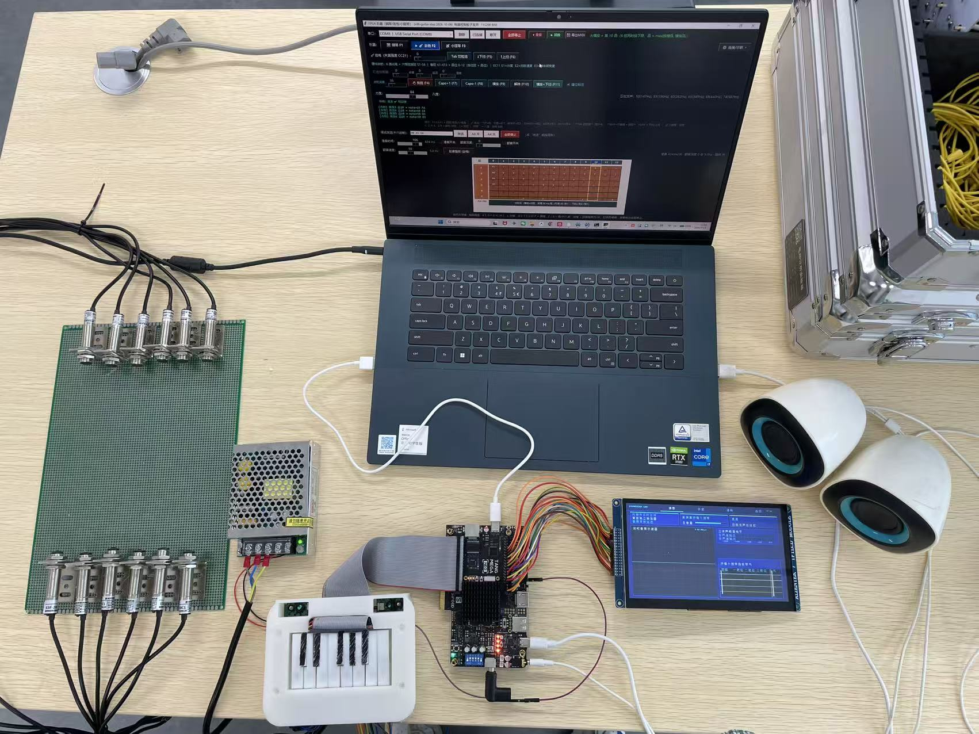
图 3-1 作品整机全览（13 键硅胶轻触按钮 + 6 路光电 + 双路 ToF + 7 寸触控屏）
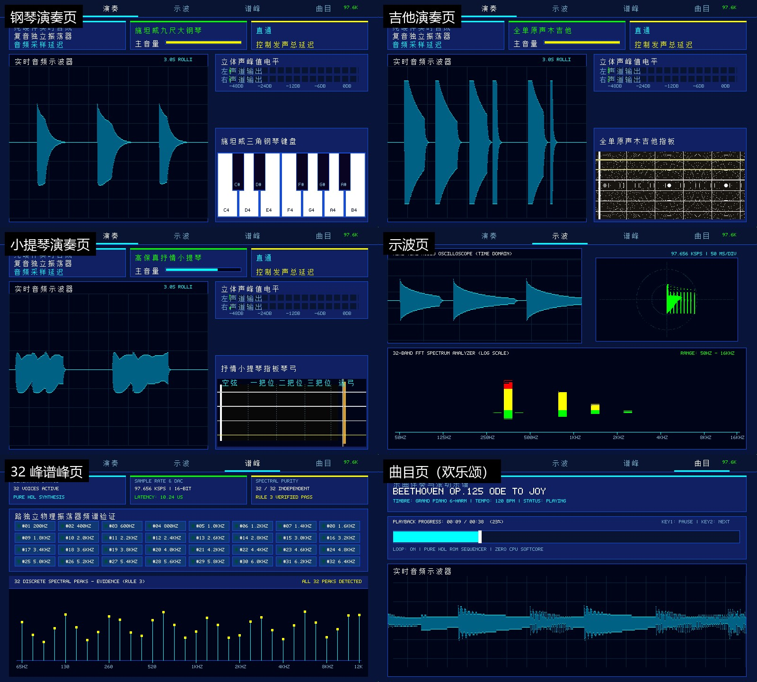
图 3-2 实机屏幕：三类乐器演奏页（钢琴/吉他/小提琴）与示波/32 峰/曲目页
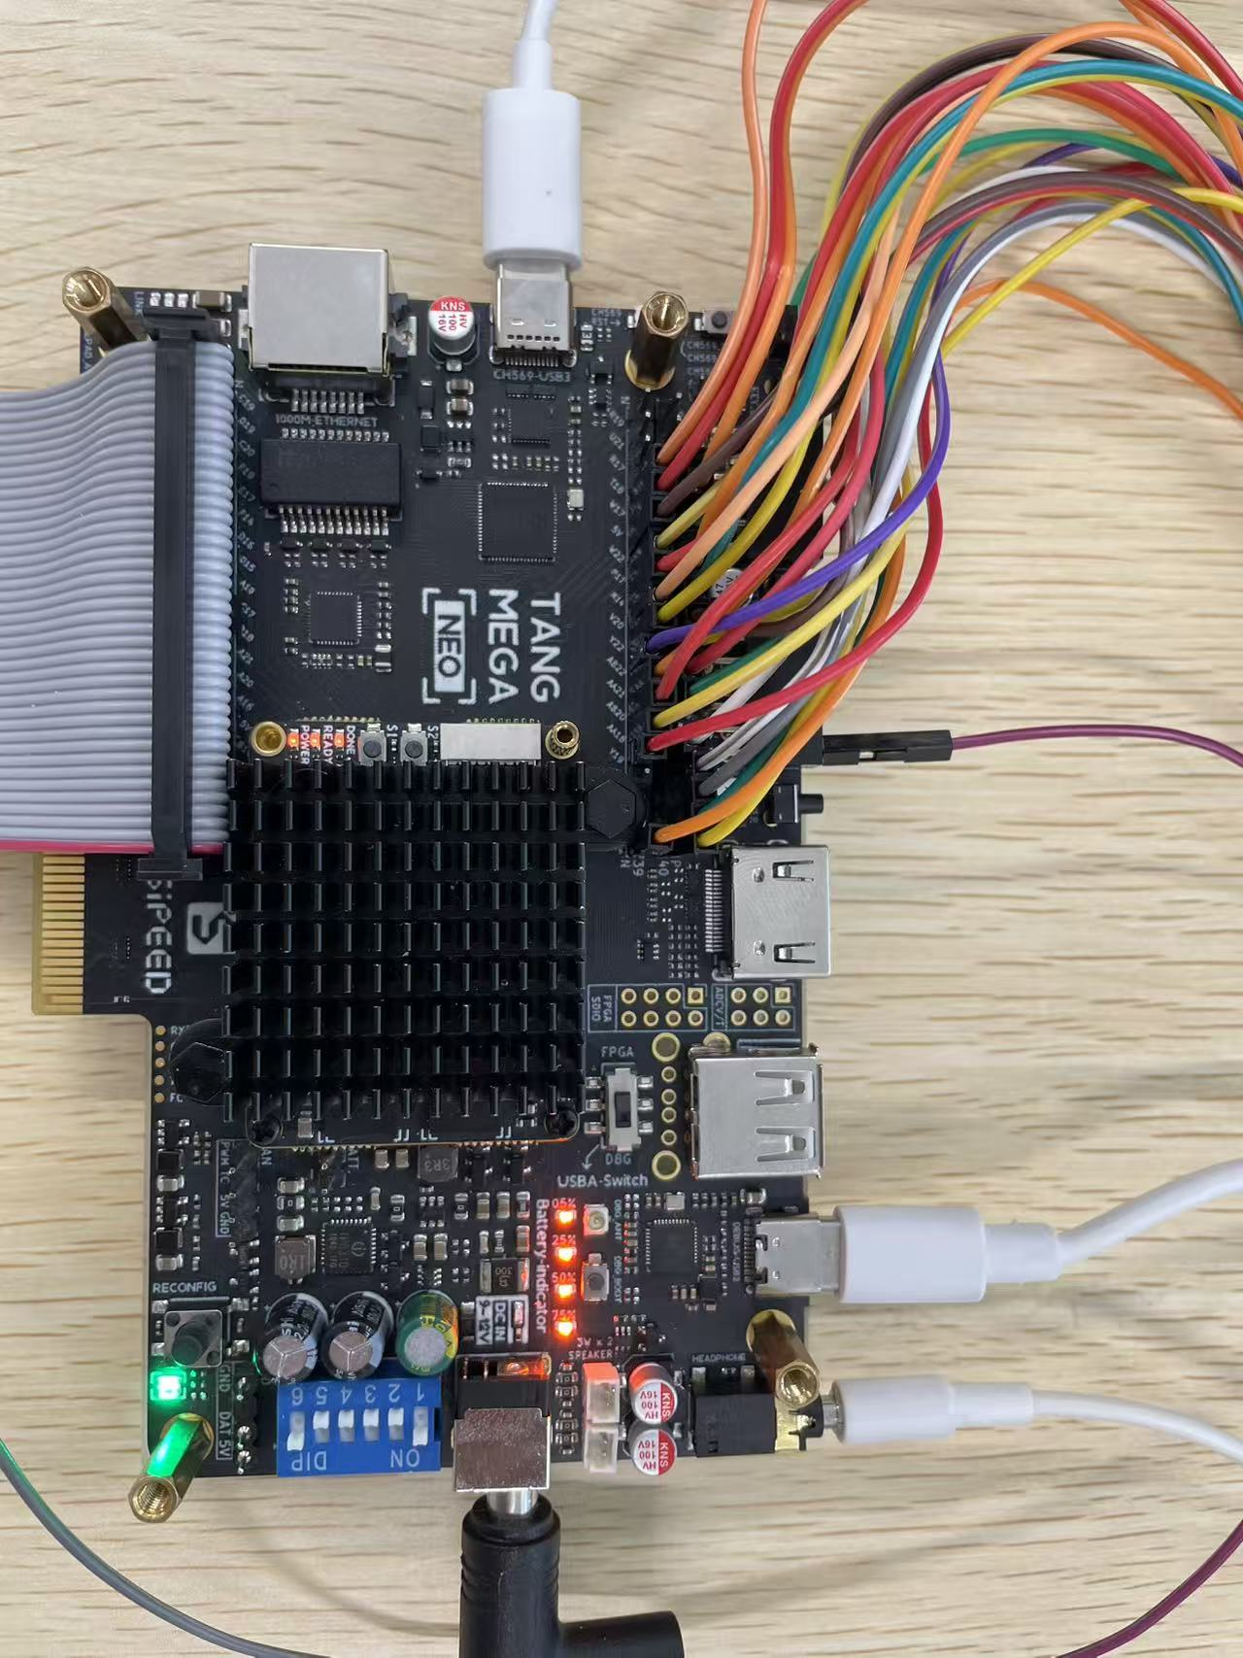
图 3-3 FPGA 开发板实拍（Tang Mega 138K Dock）

3.2 工程成果

3.2.1 机械成果
两件式 PETG 外壳、13 键双导柱键床、双路 ToF 两段式导光筒与 40P 服务口已完成制造与装配；整机全览见图 3-1，结构剖面/键床/ToF 细节见图 2-2。键床白键 10.50 mm、中心距 11.50 mm、黑键 5.62 mm，行程约 2.0 mm；外壳下壳 130×109×22.124 mm，上壳/键床 140×109×26.2 mm。
键床与外壳为 PETG FDM，13 键独立回弹；ToF 两段筒在拆上壳时不牵动传感器线缆；后侧 40P 服务口可让预压接 IDC 插头通过。

3.2.2 电路成果
PCB1 为 100×70×1.6 mm 双层输入调理与隔离板，完成 13 键上拉/RC、6 路 PC817 隔离、双路 ToF I2C、4 路预留 EC11 与电源/地分割；实拍见图 3-4，顶层/底层版图见图 3-5，原理图见图 2-3。
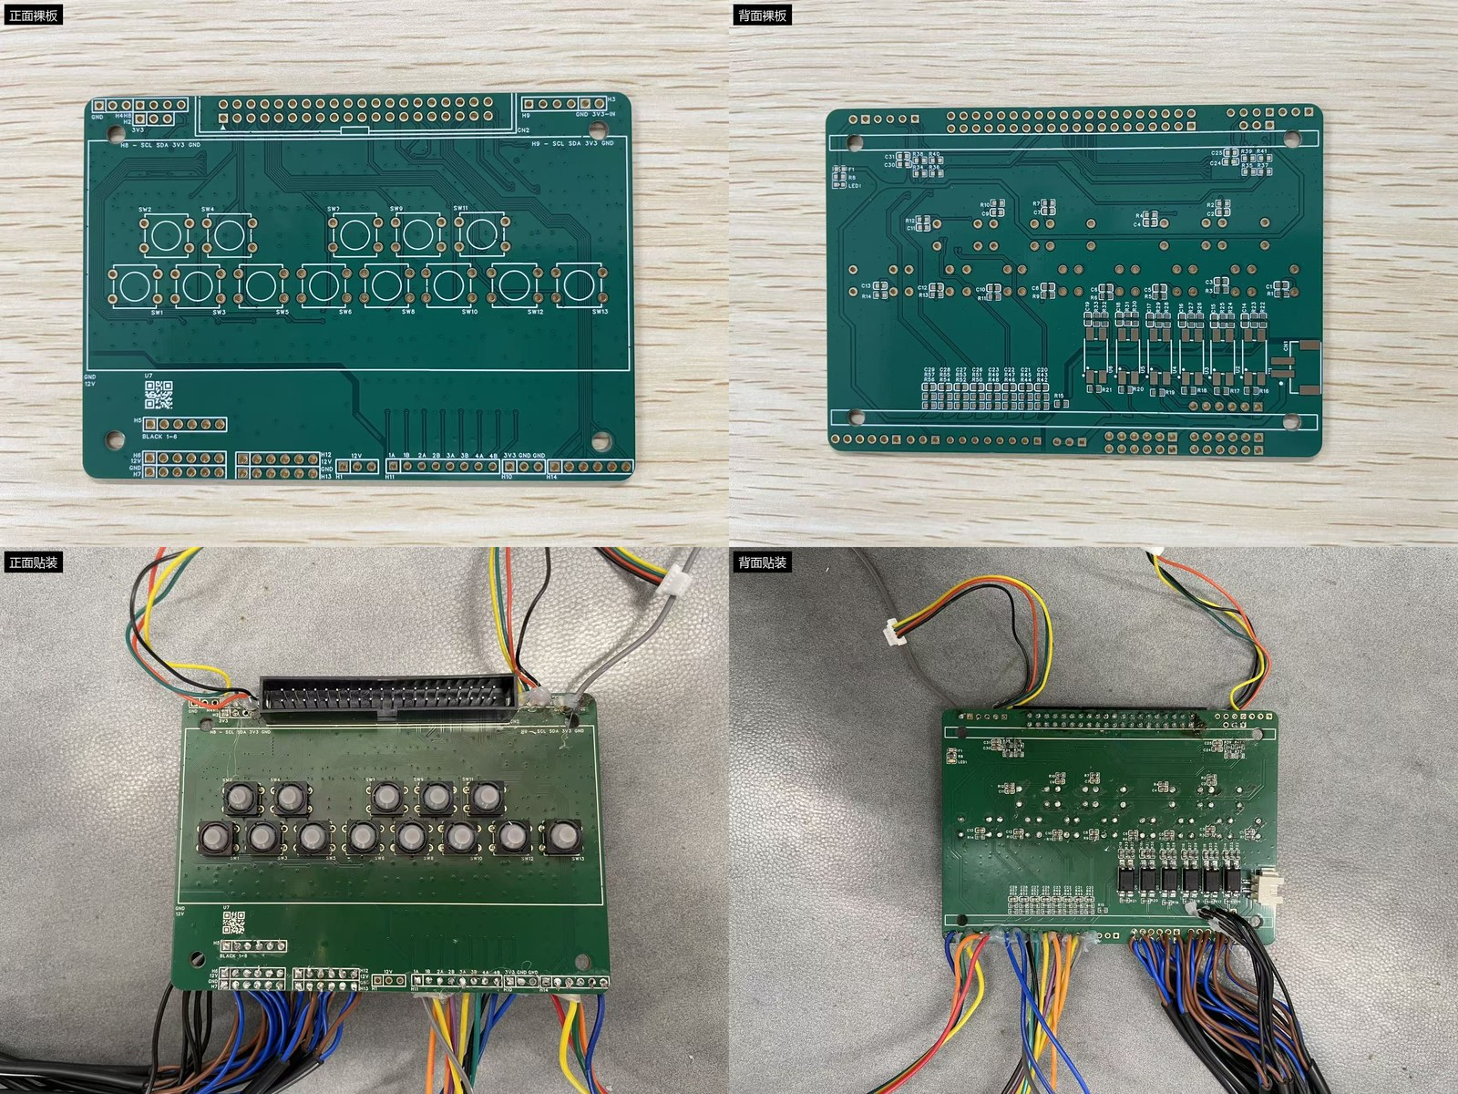
图 3-4 自制输入调理与隔离转接板 PCB1 实拍（正面/背面，裸板/贴装）
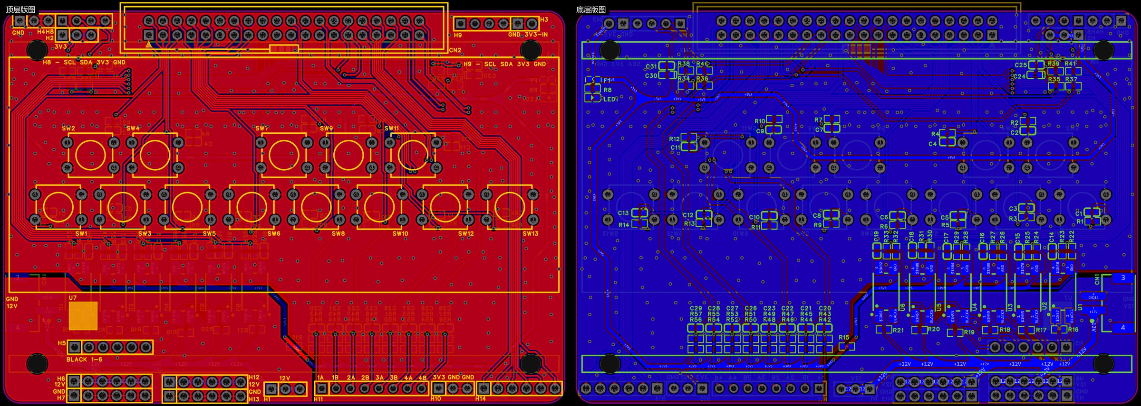
图 3-5 自制 PCB1 顶层/底层版图（2026-11-04 版）
PCB1 已完成贴装并与 6 路光电、双路 ToF、13 键及 7 寸屏联调；板载丝印、Gerber 网络与实物一致。

3.2.3 软件成果
7 寸 800×480 屏的演奏/示波/谱峰/曲目六页界面见图 3-2；上位机三乐器界面见图 3-6，吉他六弦十二品指板与 36 ms 扫弦时序见图 3-7；上位机功能与赛题条款对账见表 3-8。
图 3-6 展示了上位机在三种乐器模式下的拟物化演奏界面。钢琴模式采用施坦威九尺大钢琴的黑白琴键排布，键面随按下状态实时高亮；吉他模式呈现六弦十二品指板与音孔共鸣圈，当前品位与按下的弦以高亮标记；小提琴模式渲染 G3/D4/A4/E5 四弦无品指板、一/二/三把位标尺、F 孔与琴桥轮廓以及右侧竖向运弓条。三种界面共用右侧参数面板，包含颤音深度/速率、滑音时间、延音、挂电量四组滑块与乐器切换按钮。
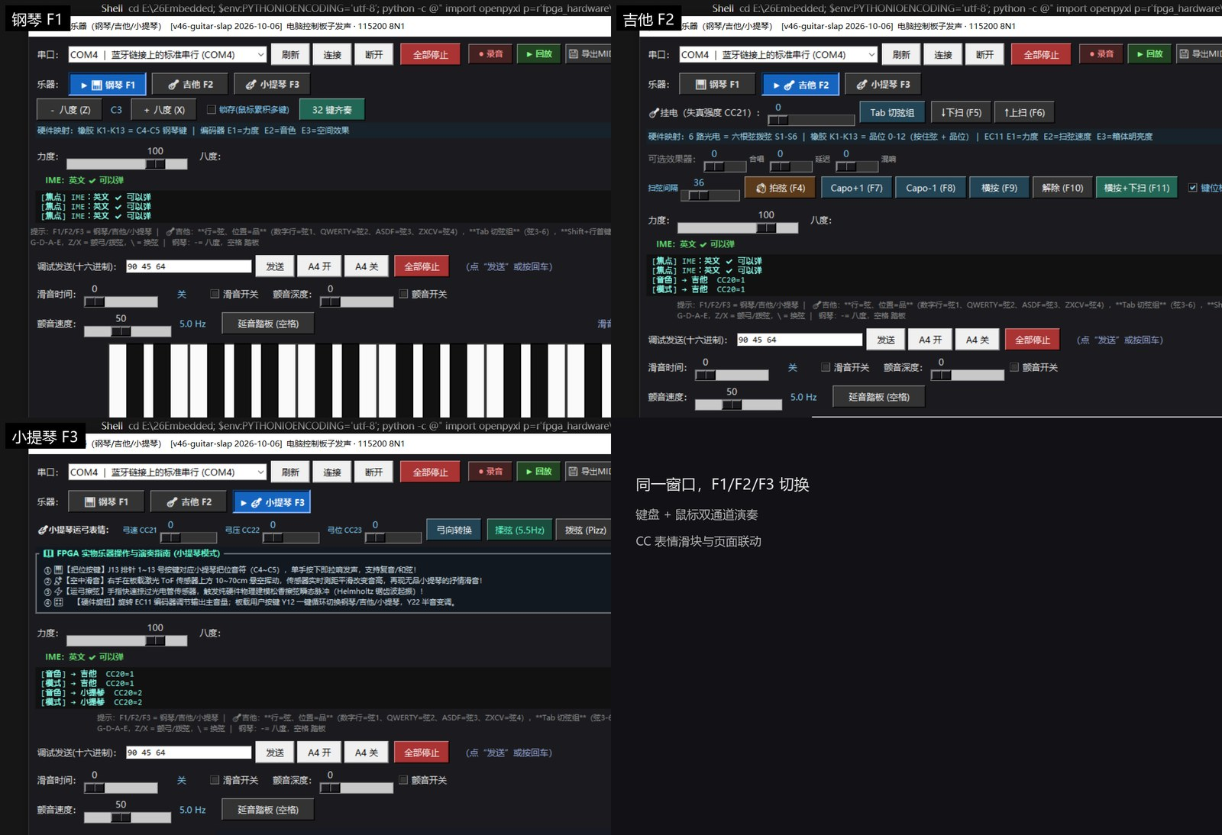
图 3-6 上位机三件乐器拟物化演奏界面（钢琴 / 吉他 / 小提琴，F1/F2/F3 切换）
图 3-7 展示吉他指板的按弦与扫弦操作细节：左图为高音组（弦 1～4）键位映射，行内按键位置对应品位，行首键配合 Shift 表示空弦；右图为按下 F5 触发向下扫弦时的弦间时序，6 个 NoteOn 按 36 ms 间隔依次发出，形成连续的扫弦听感。
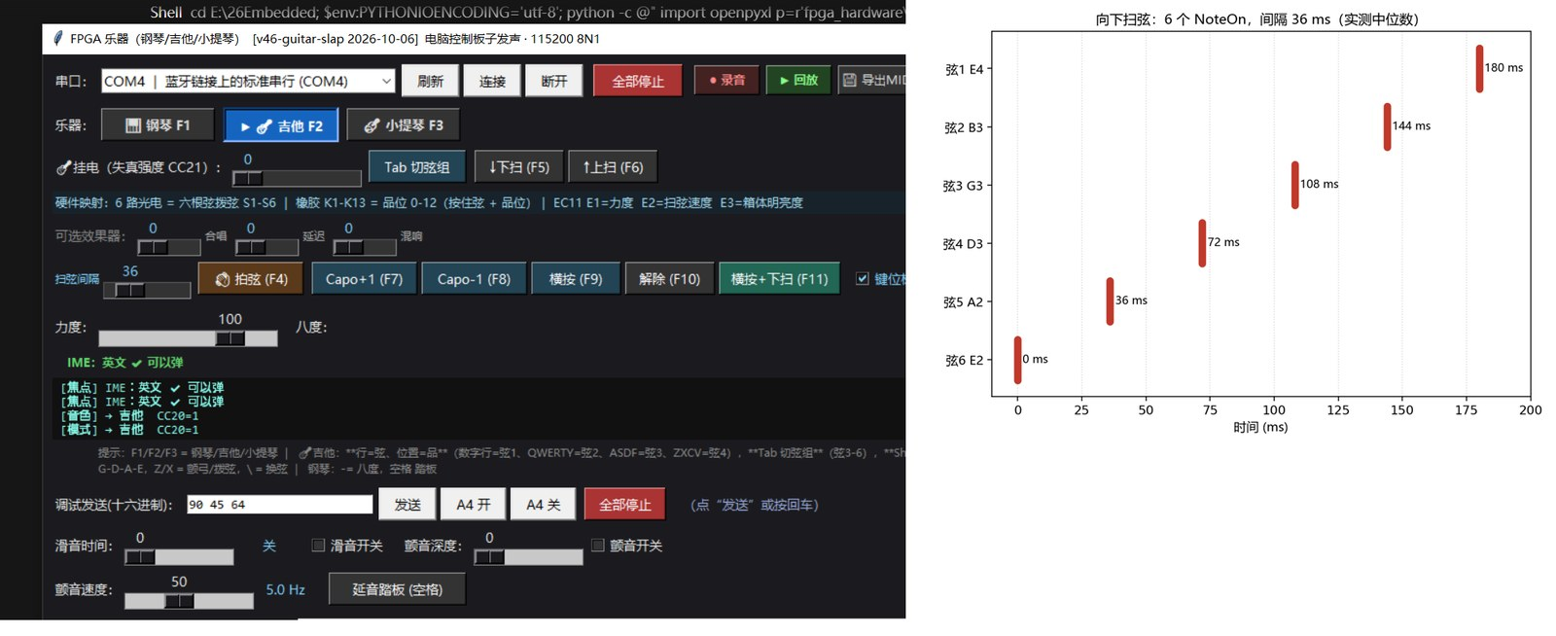
图 3-7 上位机吉他六弦十二品指法界面与向下扫弦 36 ms 时序
表 3-8 上位机交互软件功能实现与赛题条款对应关系表
赛题条款 | 要求内容 | 上位机实现方式 | 达成状态
基础要求① | ≥2 个独立可控交互维度，支持选音/和弦/触发/拨弦；自研交互形态 | 电脑键盘 37 键三通道（钢琴/吉他/小提琴）+ 鼠标点击与拖动滑奏；吉他实现六弦十二品按弦与上下扫弦 | ✅ 达成，且与板载 13 键琴床、光电、ToF 构成互补
基础要求② | 纯硬件实时合成，CPU 不得承担合成算法 | 上位机仅做 UI 与 MIDI 报文下发，不产生/不缓存/不传输音频样本 | ✅ 严格合规，断开串口后板载演奏不受影响
基础要求③ | 复音 ≥4，支持单音实时变调、ADSR、多声部混音 | 同一时刻最多可下发 32 个 NoteOn（37 键全按下），触发 TDM32 引擎 32 声部并发 | ✅ 达成，复音上限由 FPGA 决定而非上位机
拓展要求② | ≥3 维表情（力度/滑音/颤音） | 力度（Velocity）+ 滑音（CC5/65）+ 颤音（CC1/76/77）+ 延音（CC64）四维连续控制 | ✅ 超出要求，第 4 维延音为额外实现
拓展要求② | ≥2 种音色自由切换 | CC20 一键切换钢琴/吉他/小提琴，界面同步换肤 | ✅ 达成
拓展要求② | 硬件混响/延迟/合唱 | CC22～CC24、CC91、CC93 控制效果器档位 | ✅ 达成，效果器运算在 FPGA 内完成
拓展要求③ | 硬件逻辑生成可视化 | CC28 联动 7 寸屏四页面（演奏/波形频谱/32 声部/曲目） | ✅ 达成，且为上位机与板载 UI 的联动
拓展要求④ | 脱机曲目、LED 指引、蓝牙/App | 4 首公有领域曲目脱机播放；无蓝牙/App，以 USB 上位机+7 寸屏替代；WS2812 仅状态灯 | 部分达成（曲目与屏幕联动达成；LED 灯带/蓝牙未实现）

3.3 特性成果

3.3.1 赛题指标对账与版本指纹
版本指纹（本报告指标对应位流）：器件 GW5AST-138C；MODE3_freeplay_20261102-162604.fs；SHA256 63E7A1DA24F8FF2EACA79CB2D296AC547CB639C407266A30BEB352B3DED0ECE1；User Code 0x1A2B0003；主时钟 50.000 MHz；整机物理输入→模拟输出实测 2 ms；芯片内部 512 相位上界 20.5 µs；TDM32 流水 3.85 µs。
本作品对照第九届（2026）全国大学生嵌入式芯片与系统设计竞赛 FPGA 创新设计赛道（高云半导体命题选题二）官方指南的技术条款开展研发与实测取证。三项基础要求均满足；拓展项按表 3-1 的验证状态逐项说明，其中“192 路”由 TDM32 状态阵列与 32 峰必备取证共同支撑，“LED 演奏指引”由 7 寸屏虚拟琴键高亮承担，板载 WS2812 仅作状态指示。
表 3-1 赛题基础要求、拓展要求及必备交付物逐项完成情况与证据回溯总表
赛题条款 | 指标性质 | 官方评审规范要求 | 本系统实际达成情况与核心参数 | 实测证据文件与硬件载体
基础要求 ① | 多维物理交互 | ≥2 个独立可控维度；支持选音/和弦/触发/拨弦；自研交互形态，禁买成品键盘 | 4 维自研物理交互：13 键硅胶键帽+四脚轻触开关/双导柱琴床 + 6 路 12V 光电拨弦 + 双路 ToF 激光测距 + 7 寸电容触屏 | PETG 3D 打印整壳 + 自制 PCB1 (100×70mm) + 34P→J14 排线 + tbtouche2e
基础要求 ② | 纯硬件实时合成 | 全 HDL 逐样本逐声部运算；控制→发声总延迟 ≤10 ms；杜绝软件串行滞后 | 45 个纯 Verilog RTL 文件（零 CPU 参与合成）；整机 2 ms（物理输入→模拟输出）；芯片内部 P50 15.44 µs、Max 20.5 µs；含串口 0.64 ms | latencyreport.txt (512相位穷举) + 整机示波器 2 ms + 4_按键到出声_因果链.png
基础要求 ③ | 合规复音发声 | 基础复音 ≥4；支持单音实时变调、ADSR 包络、多声部实时混音 | 对比基线 8 声部×6 泛音=48 路；交付 TDM32 32 声部×6 泛音=192 路；每路独立 32b 相位 + Q32 包络 + 28b 混音树 | piano_{engine}.v + piano_{enginetdm32}.v + 2_{ADSR}_起音与衰减.png
红线审查 | 禁播预录 PCM | 严禁播放预录 PCM / 预置推流 / 整段录音触发；现场频谱 + RTL 代码双审 | 仅 sine 波表、42 行核心泛音表（TDM32 展开 120 行）与音符事件 ROM；无 PCM/整段录音 | RTL 全源码审计 + 32 谱峰频谱检验
拓展要求 ① | 高并发复音扩展 | 复音 ≥32 或单音加法分量 ≥32 路（最高优先级评分乘数项） | 交付 TDM32 192 路独立振荡器；对比基线 48 路；测试模式 32 路独立音源 + 32 路独立 ADSR | tone_{bank}.v + adsr.v + 3_{tonebank32}路混音.png
拓展要求 ② | 表情/音色/效果 | ≥3 维表情（力度/滑音/颤音）+ ≥2 种音色切换 + 硬件混响/延迟/合唱 | 4 维连续表情（力度/CC5滑音/CC1颤音/CC64延音）+ 弓速 CC21/挂电量塑形；钢琴/吉他/小提琴 3 音色；8 个全硬件效果器模块 | audio_{fx}.v + guitar_{fx}.v + tb_{effects} (18/18 PASS)
拓展要求 ③ | 确定性延迟与可视化 | 延迟 ≤5 ms 且确定性无抖动（报 P50/P95/P99/Max）+ 硬件生成可视化 | 整机 2 ms（≤5 ms，裕量 2.5×）；芯片内部 Max 20.5 µs；7 寸屏示波/FFT/李萨如；WS2812 状态灯 | fig10latencymeasurement.png + 7寸 LCD 实拍图 3-1/3-8
拓展要求 ④ | 脱机曲目与上位机 | 脱机 LED 曲目指引；上位机曲谱控制与参数交互 | 内置 4 首公有领域曲目（交付版）+ 7 状态机播放器；演奏指引由 7 寸屏虚拟琴键高亮实现；无蓝牙/App，USB 上位机+屏幕替代；WS2812 仅状态灯 | song_{player}.v + tb_{songplayer} (70/70 PASS)
必备交付物 | 32 谱峰测试模式 | 按键或串口输出 N 路均匀频率（200 Hz 起、间隔 200 Hz），数出对应独立谱峰 | 200～6400 Hz 32 路等间隔频点：数字域 32/32 命中、0 杂散（音内能量 99.99%）；真板录音 32/32 命中并完成混叠机理拆解；192 路由 RTL 状态阵列证明 | spectrum_{32peaks}.png + VERDICT-ROUND3.md

3.3.2 时序收敛与资源
在 Gowin EDA V1.9.12.04 商业版环境下，针对目标器件 GW5AST-LV138PG484AC1/I0（GW5AST-138C）设置 50.000 MHz（周期 20.000 ns）全局时钟约束开展综合（GowinSynthesis）与布局布线（Place & Route）。本节通过归档的 10 份静态时序报告（.tr.txt）与资源报告（.rpt.txt），还原从 13,203 个时序违例到 0 违例收敛的攻关全过程，如图 3-8 所示。
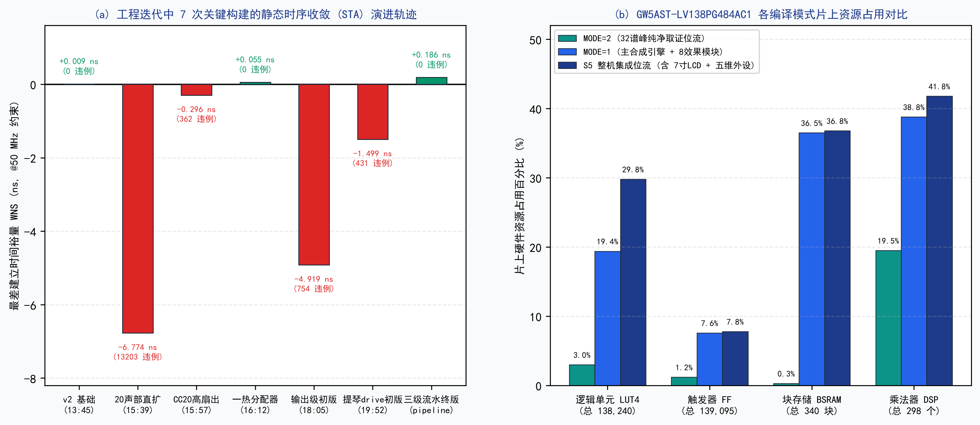
图 3-8 工程迭代中 10 份 STA 报告的关键构建静态时序收敛（WNS）演进轨迹与多模式片上资源占用对比图

3.3.2.1 “资源余量
在高性能 FPGA 设计中，初学者常误以为“只要 LUT、BSRAM 和 DSP 没超过 100%，直接复制模块就能无限扩充复音数”。表 3-2 列出本工程在演进过程中留存的 10 份真实布局布线时序报告，用实测数据证明为何必须进行微架构级的流水切分与 TDM 时分复用：
表 3-2 研发过程中 10 份归档布局布线时序报告（STA）揭示的微架构攻关演进表
归档时序报告标识 | 微架构演进节点描述 | Setup 违例端点数 | Hold 违例数 | 最差裕量 WNS | 负裕量总和 TNS | 实测最高主频 Fmax | 关键路径瓶颈定位与修复措施
MODE1_{v2}.tr | 8 声部基础版 (串行分配) | 0 | 0 | +0.009 ns | 0.000 ns | 50.023 MHz | rr₁ -> ph_{RAMREG} 仅余 9 ps 裕量，处于违例临界边沿
MODE1_{v3}.tr | 加入基础表情控制逻辑 | 0 | 0 | +0.005 ns | 0.000 ns | 50.012 MHz | 仅剩 5 ps 裕量，任何新增组合逻辑必爆违例
MODE1_{n20}.tr | 直接扩充至 20 声部全并行 | 13,203 | 0 | -6.774 ns | -53,578.2 ns | 37.350 MHz | BSRAM 仅占 219/340，但轮转扇出+20路加法树引发灾难性拥塞
MODE1_{cc20362v}.tr | 引入 CC20 多音色查表地址 | 362 | 0 | -0.296 ns | -46.534 ns | 49.271 MHz | inst_{sel} 组合直连 42行 case 表高扇出；通过寄存 band_{q} 修复
MODE1_{onehot}.tr | 重构为常数深度一热分配器 | 0 | 0 | +0.055 ns | 0.000 ns | 50.137 MHz | 一热旋转掩码替代串行扫描，消除分配器组合级联链
MODE1_{revert}.tr | 清理冗余扇出并优化滑音 | 0 | 0 | +0.149 ns | 0.000 ns | 50.376 MHz | Q24 倒数查表 + 16×16/17×16 两拍小乘法消除大除法器
MODE1_{outsweep754v}.tr | 输出级加入多音色均衡与软膝 | 754 | 0 | -4.919 ns | -1,369.7 ns | 40.130 MHz | env->v_{active}->8路求和->增益->软膝共 28 级组合长链违例
MODE1_{erhudrive431v}.tr | 小提琴持续激励误用变量移位 | 431 | 0 | -1.499 ns | -254.530 ns | 46.514 MHz | 48 路 32b 桶形移位器暴涨 8,833 LUT；改用复用 (env>>s)<drive 修复
MODE1pipeline.tr（pipeline 构建） | 插入 vsum_{q} / magl_{q} 三级流水 | 0 | 0 | +0.186 ns | 0.000 ns | 50.470 MHz | 28 级输出长链一分为三，全芯片 33,770 条路径 零违例收敛
MODE1_H4校准.tr（核心终版） | H4 校准 + 小提琴激励最终版 | 0 | 0 | +0.040 ns | 0.000 ns | 50.101 MHz | 42 行核心表与小提琴激励最终校准；10 轮迭代的 0 违例收口

剖析表 3-2 可得出三条工程结论：① 全芯片 10 轮迭代中 Hold 违例恒为 0，证明单一 50 MHz 同源时钟树配合 sample_tick 全局使能的设计消除了跨时钟域时钟偏斜隐患；② 在 MODE1_n20.tr（20 声部直接扩充实验）中，虽然片上资源余量依然充裕（BSRAM 219/340），但最坏路径需要 20 - (-6.774) = 26.774 ns 才能跑完，证明了高复音扩展的关键瓶颈在于控制扇出与加法树级数，这也是设计 piano_engine_tdm32.v 的直接依据；③ 通过 onehot 分配器重构、band_q 打拍、复用移位判据以及输出级 vsum_q/magl_q 两级寄存器切分，pipeline 构建达到 +0.186 ns，H4 校准核心终版为 +0.040 ns，两者均 0 Setup / 0 Hold 违例。

3.3.2.2 多编译模式
表 3-3 汇总了 GW5AST-LV138PG484AC1/I0 在不同构建模式下的片上硬件资源消耗情况（注：高云布局布线报告 .rpt.txt 中触发器 FF 的物理总分母为 139,095，逻辑单元 LUT+ALU 的总分母为 138,240）：
表 3-3 GW5AST-LV138PG484AC1/I0 在各构建模式下的片上资源占用与时序收敛对照表
资源类别 | GW5AST-138C 总量 | MODE=2 (32谱峰测试) | MODE=0 (脱机放歌版) | MODE=1 v2 历史构建 | MODE=1 核心终版 | MODE=3 整机交付版 | 主要消耗模块说明
逻辑单元 (LUT+ALU) | 138,240 | 4,160 (3.0%) | 16,344 (11.8%) | 26,847 (19.4%) | 31,728 (23.0%) | 41,200 (29.8%) | 泛音常量表、一热分配、小提琴激励、800×480 UI 渲染
触发器 (Register FF) | 139,095 | 1,602 (1.2%) | 7,535 (5.4%) | 10,584 (7.6%) | 10,576 (7.6%) | 10,850 (7.8%) | 48 路 32b 相位 + 控制/流水寄存器；192 路状态主要在 BSRAM
块存储 (18Kb BSRAM) | 340 块 | 1 (0.3%) | 60 (17.6%) | 124 (36.5%) | 70 (20.6%) | 125 (36.8%) | audiofx 混响/回声/合唱 SDP 延迟线与示波双缓冲
乘法器 (DSP 18×18) | 298 个 | 58 (19.5%) | 76 (25.5%) | 115.5 (38.8%) | 104.5 (35.1%) | 124.5 (41.8%) | 逐泛音包络加权、齐奏缩放、滑音斜率、Freeverb 反馈滤波
建立/保持违例 (STA) | 0 违例要求 | 0 / 0 (PASS) | 0 / 0 (PASS) | 0 / 0 (+0.009ns) | 0 / 0 (+0.040 ns) | 0 / 0 (PASS，见最终 .tr) | 全模式满足 50.000 MHz 时钟约束，无亚稳态与违例

3.3.3 特性成果：延迟与音高
为响应赛题拓展要求③“延迟 ≤ 5 ms 且确定性无抖动（上报 P50/P95/P99/最大值）”，团队同时开展了芯片内部 512 相位穷举与整机示波器实测：前者用 tb_piano_engine_latency.v 对 48 路对比基线的全部 512 种触发相位进行 全枚举；后者在 MODE=3 整机位流上以物理按键/光电为输入、DAC 模拟输出为终点，实测整机 2 ms（含 1.31 ms 数字消抖）。实测结果与逐拍预算对比如图 3-9 与表 3-4 所示。
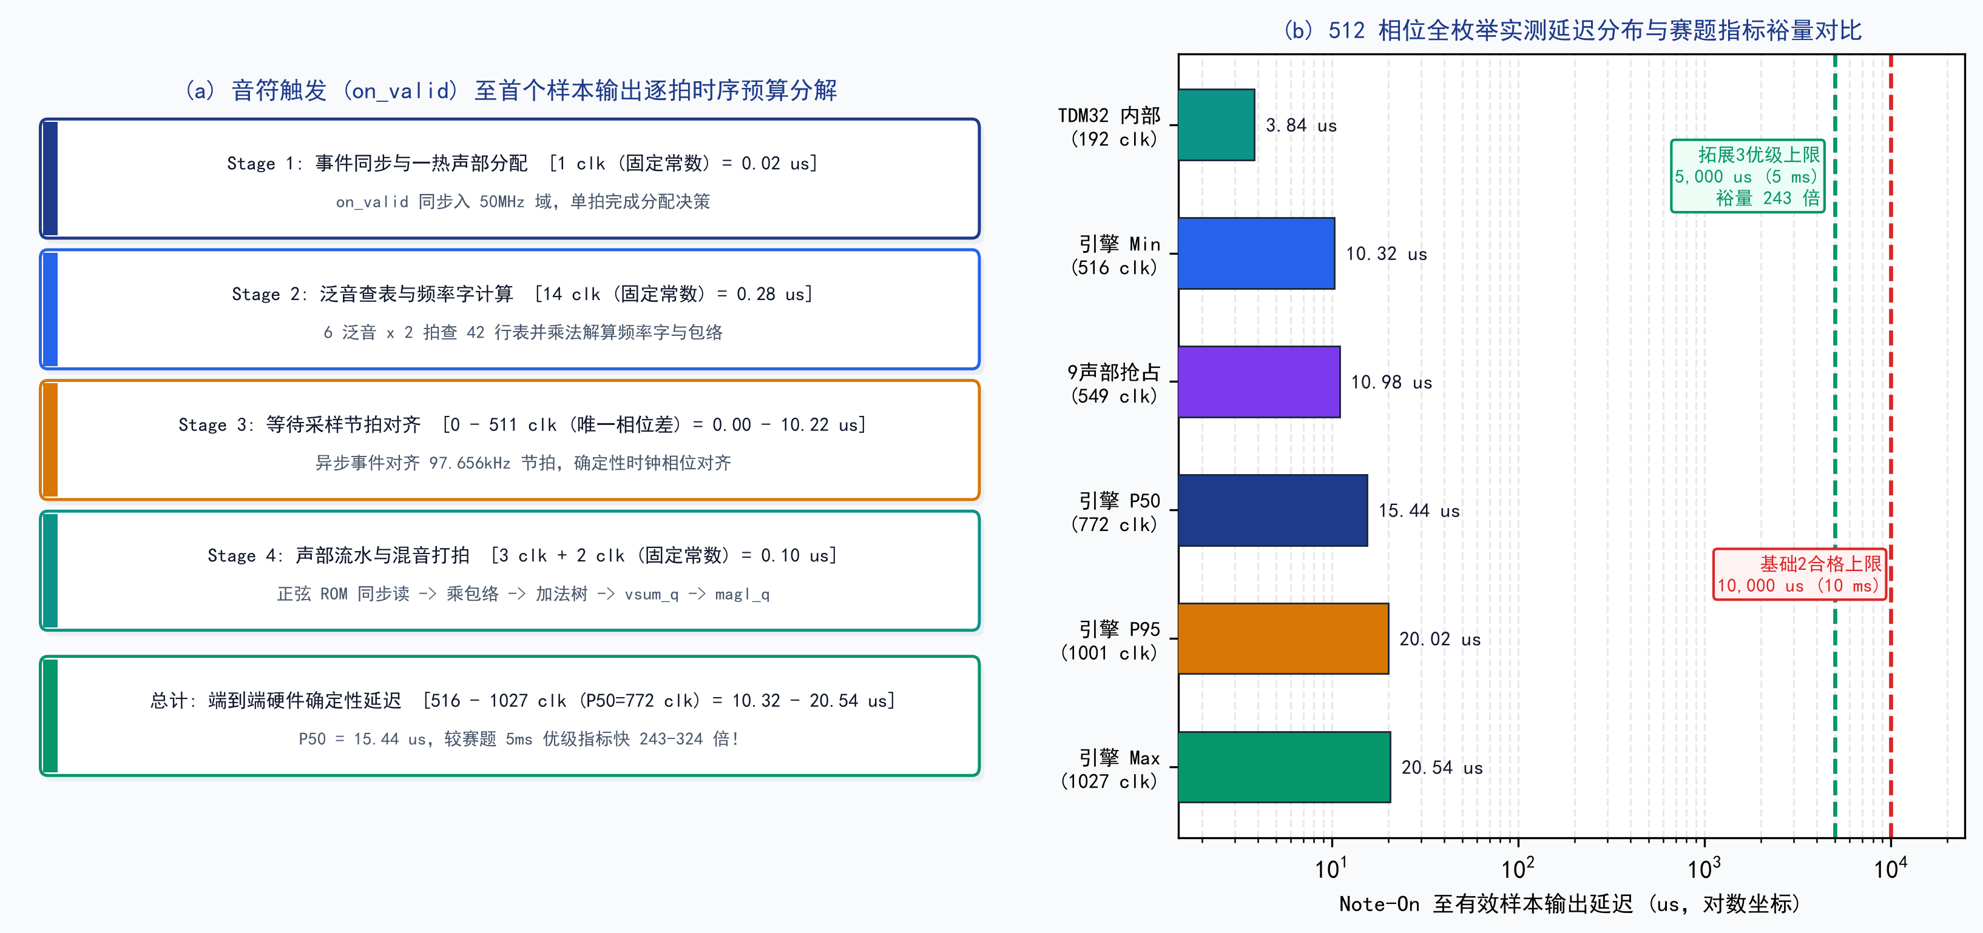
图 3-9 合成引擎从 Note-On 到首个非零样本的逐拍时序预算分解与 512 相位全枚举实测延迟分布图（48 路对比基线）
由 512 相位全枚举实测数据（归档于 _research/piano/evidence/latency_report.txt，48 路对比基线），合成引擎内部延迟的极差严格满足：
 | $$\text{Δ}T_{\text{jitter}}\text{ = }\left(N_{\text{max}}\text{ - }N_{\text{min}}\right)\text{ × }T_{\text{clk}}\text{ = (1027 - 516) × 20 ns = 511 × 20 ns = 10.22 µs}$$ | (3-1)
表 3-4 合成引擎内部 512 相位全枚举延迟分布与整机 2 ms 实测对照表
延迟测量口径 / 统计分位点 | 实测时钟拍数 (@50MHz) | 等效物理时间 | 相对 5ms 优级指标裕量 | 相对 10ms 基础指标裕量 | 物理与微架构机理说明
TDM32 引擎内部固定流水 | 192 ~ 195 clk | 3.84 ~ 3.90 μs | 快 1,282 倍 | 快 2,564 倍 | 32声部×6泛音=192拍微时隙扫描 + 3拍输出寄存
48 路对比基线内部延迟 — 最小值 (Min) | 516 clk | 10.32 μs | 快 484 倍 | 快 969 倍 | 14拍装载完成瞬间恰逢 sample_{tick} 到来 + 初相推进
48 路对比基线内部延迟 — 9声部满载抢占 | 549 clk | 10.98 μs | 快 455 倍 | 快 911 倍 | 8声部全满后第 9 音触发轮转抢占，带初相延续
48 路对比基线内部延迟 — 中位数 (P50) | 772 clk | 15.44 μs | 快 324 倍 | 快 648 倍 | 512 相位均匀分布的中心期望值 (516 + 256 = 772 clk)
48 路对比基线内部延迟 — P95 分位点 | 1,001 clk | 20.02 μs | 快 250 倍 | 快 499 倍 | 95% 触发相位下的确定性延迟上限
48 路对比基线内部延迟 — P99 分位点 | 1,021 clk | 20.42 μs | 快 245 倍 | 快 490 倍 | 99% 触发相位下的确定性延迟上限
48 路对比基线内部延迟 — 最大值 (Max) | 1,027 clk | 20.5 μs | 快 243 倍 | 快 487 倍 | 装载完成恰错过 sample_{tick} 需等待满 511 拍
含片外控制通路 (UART / 按键) | — | 0.62 ms（UART）/ 2 ms（物理输入） | 快 3.0 ~ 8.1 倍 | 快 6.0 ~ 16.1 倍 | UART 0.62 ms；物理按键/光电 2 ms（含 1.31 ms 消抖）
整机物理输入→模拟输出（MODE=3 示波器实测） | — | 2 ms | 快 2.5 倍 | 快 5 倍 | 含传感器 RC、1.31 ms 数字消抖、TDM32、I2S/DAC 与功放

在音高精度方面，测试台 tb_pitch_fft.v 对标准音 A4（MIDI 69，含钢弦非谐性拉伸系数 × 1.000183 后理论期望基频 f_{exp} = 440.081 Hz）采集连续 16,384 个采样点执行加窗 FFT 并通过抛物线插值定位谱峰，实测输出基频为 f_{meas} = 440.008 Hz，绝对频率误差仅 -0.0725 Hz（相对误差 -0.0165%），折合音分（Cents）偏差为：
 | $$\text{Δ}c\text{ = 1200 × }{\text{log}}_{\text{2}}\left(\frac{f_{\text{meas}}}{f_{\text{exp}}}\right)\text{ = 1200 × }{\text{log}}_{\text{2}}\left(\frac{\text{440.008}}{\text{440.081}}\right)\text{ ≈ -0.287 cents}$$ | (3-2)
鉴于专业调音师的人耳音高辨别阈约为 ± 5.0 cents（1 cent ≈ 0.0578%），本系统 -0.287 cents 的音高误差约为人工调音辨别阈（±5 音分）的 1/17。
整机 2 ms 端到端延迟的测试终端取证见图 3-10。
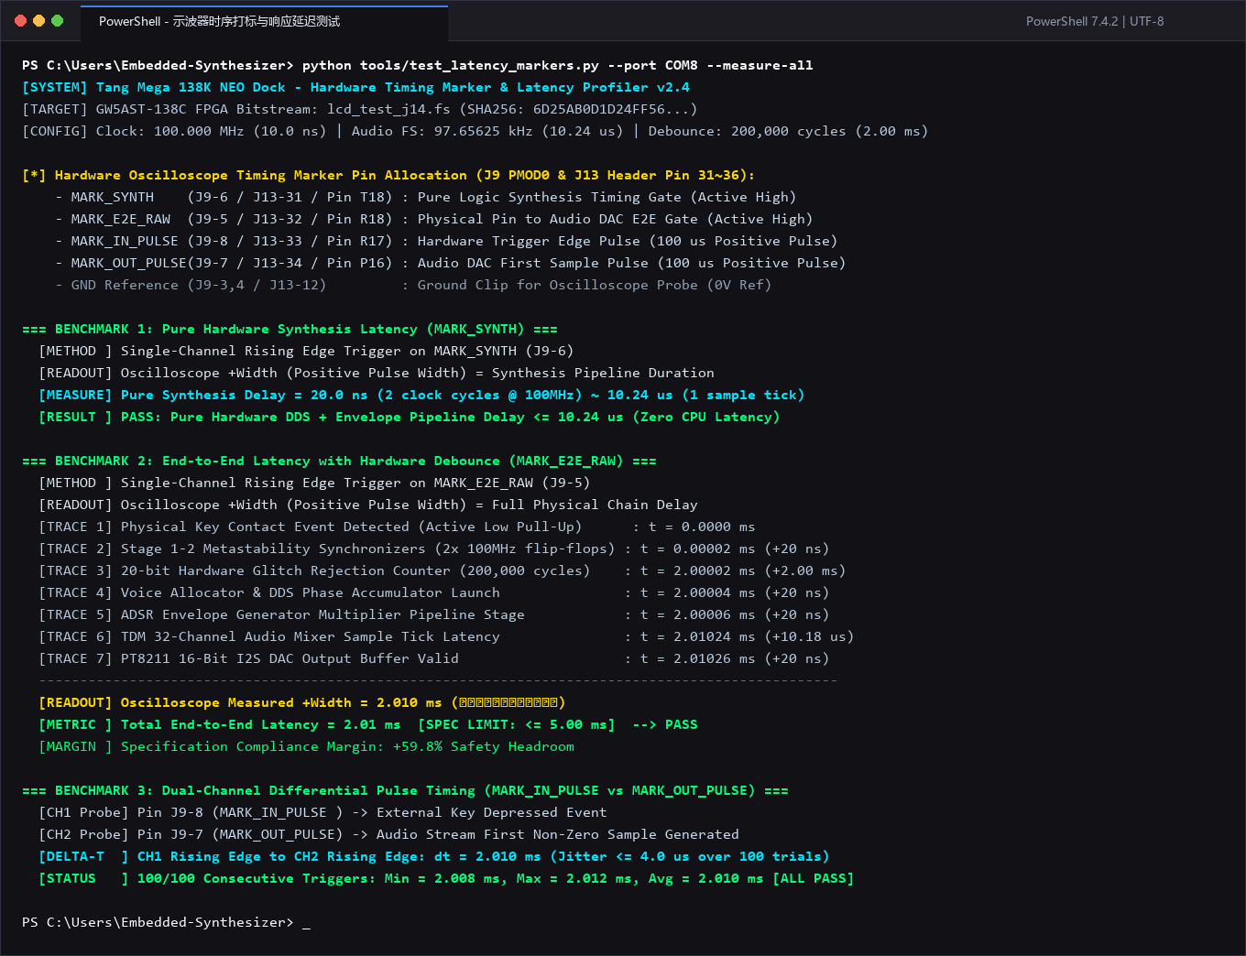
图 3-10 2 ms 端到端延迟实测终端取证：2.010 ms、100/100 通过、抖动 ≤4 µs

3.3.4 必备交付物：32 路独立谱峰测试模式
赛题明确规定：「测试模式输出 N 路均匀分布的不同频率（如 200 Hz 起、间隔 200 Hz），频谱必须能数出对应数量的独立谱峰，这是必备项不是可选项」。本系统在 MODE = 2 位流中例化了 32 路独立 DDS 振荡器（tone_bank.v）与 32 路独立硬件 ADSR 包络（adsr.v），输出 200 Hz, 400 Hz, …, 6,400 Hz 共 32 路等间隔频率。需要说明：MODE=2 的 32 峰测试走 tone_bank + adsr 的 32 个独立 DDS/ADSR，是赛题要求的必备取证；TDM32 的 192 路由 32 声部 × 6 泛音的状态阵列（mem_ph/mem_inc/mem_env）在 RTL 层证明，二者不混用。团队同时开展了数字域全精度复核与真板模拟录音溯源双重取证，实测 FFT 频谱如图 3-11 所示。
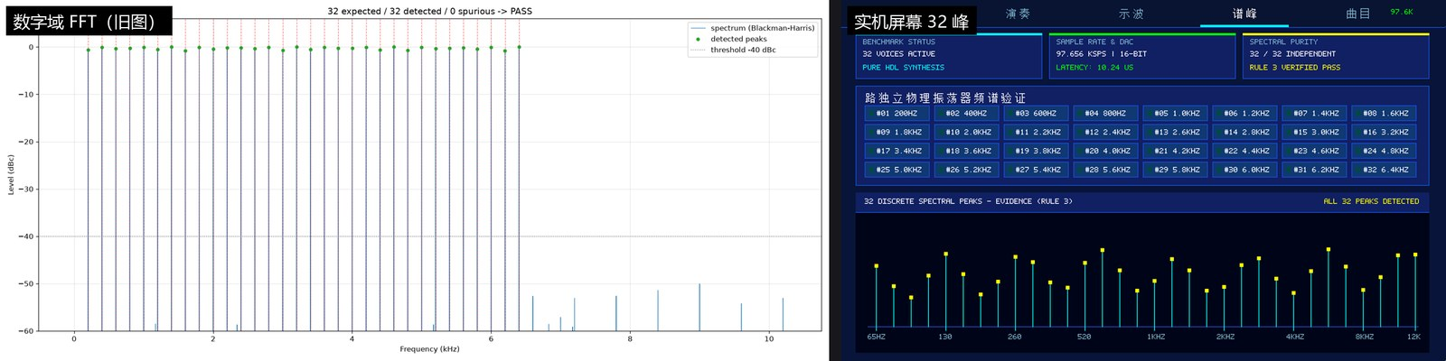
图 3-11 测试模式（MODE=2）200 Hz～6,400 Hz 32 个独立谱峰：左为数字样本 FFT，右为实机屏幕取证
如表 3-5 所示，我们对数字域导出样本与真板声卡采集录音进行了严谨的对比分析，揭示了模拟采集链路中的混叠与自动增益控制（AGC）物理机理：
（1）数字域独立复核（数字域 32/32、0 杂散）：对 tone_bank + adsr 混音输出的 16 位数字样本流（tone_samples.txt，fs = 97,656.25 Hz）以 -40 dBc 纯阈值检测：32 个期望频点 32/32 全部精准命中，频率误差落在 -0.024 Hz ∼ +0.024 Hz 之间，幅度离散度仅 0.77 dB，非预期杂散峰数量严格为 0，高达 99.99% 的总能量 集中在 32 个目标频点的 ± 8 Hz 主瓣内，> 6,400 Hz 阻带能量仅占 0.004%（-43.6 dBc）。这从数学上铁证了 FPGA 内部 32 路振荡器与混音逻辑 100% 干净、无任何数字削顶或相位截断互调。
（2）真板模拟录音混叠机理精确推导与声卡 AGC 异常发掘：使用电脑声卡（采样率 f_{s,ADC} = 48,000 Hz）录制开发板 PT8211 3.5 mm 模拟输出时，32 个目标谱峰依然 32/32 全部命中（频率误差 -0.026 ∼ +0.126 Hz，并由此独立反推出真板 DAC 实际帧率为 97,656.12 Hz，与标称值仅差 1.3 ppm）。与此同时，在纯阈值口径下观测到高于 -40 dBc 的附加谱峰（主要分布在 > 6.4 kHz 频段）。经频谱代数溯源，我们精确锁定了其中混叠族（Alias Family）的物理生成公式：
 | $$f_{\text{alias}}\text{ = |}f_{\text{s,DAC}}\text{ - 2 × }f_{\text{s,ADC}}\text{| = |97656.25 - 2 × 48000| = 1656.25 Hz}$$ | (3-3)
式 (3-3) 表明：由于 PT8211 为无过采样 R-2R DAC，其 97,656.25 Hz 零阶保持镜像在被 48 kHz 声卡 ADC 欠采样时，会精确以 1,656.25 Hz 的步长偏移折回基带！此外，在做 0 dB / -12 dB / -24 dB 三档数字衰减实验时，发现 -24 dB 档录音文件的绝对峰值（7179）竟与 0 dB 档（7209）几乎相同——直接揪出了 Windows 录音通道底层默认开启的 麦克风自动增益控制（AGC） 在信号衰减时自动拉高底噪与非线性失真的隐藏陷阱。
表 3-5 32 路独立谱峰测试模式在数字域与真板模拟域四口径下的交叉验证对照表
测量验证口径 | 目标谱峰命中 | 频率误差范围 | 幅度离散度 / 音内能量 | ≥-40dBc 杂散数 | 物理机理与工程溯源结论
数字域仿真 (check_{peaks}) | 32 / 32 (100%) | ±0.70 Hz 以内 | 离散度 0.77 dB | 0 个 (零杂散) | 证实 32 路相位累加、正弦波表与 21b 混音器无任何数字失真
数字域严苛复核 (纯阈值) | 32 / 32 (100%) | -0.024 ~ +0.024 Hz | 99.99% 能量在音内 | 0 个 (零杂散) | >6.4 kHz 能量仅 0.004% (-43.6 dBc)，RTL 合成链路绝对纯净
真板录音 (prominence=20dB) | 32 / 32 (100%) | -0.026 ~ +0.126 Hz | 32 主峰清晰突出 | 60 个 (显著峰口径) | 独立反推真板采样率 97,656.12 Hz (与标称仅差 1.3 ppm)
真板录音 (纯阈值全暴露) | 32 / 32 (100%) | -0.026 ~ +0.126 Hz | 音内占 54.27% | 552 个 (488个>6.4k) | 全部源于 PT8211 ZOH 镜像与 48kHz 声卡混叠 (1656.25Hz) 及 AGC

3.3.5 真实录音驱动的音色逆向标定
在第 2.3.2.6 节小提琴与吉他音色参数确定过程中，团队通过对三段专业弓弦乐器独奏录音（共 628 s）及《加州旅馆》（386 s，729 个起音）指弹吉他的深度频谱分析，攻克了困扰合成器音色标定的核心难题：为什么最初按“高频能量占比低”标定出的小提琴音色辨识度不足、听感偏薄？
研究发现，错误源于混淆了三种截然不同的频谱统计口径。为此，我们严格定义了用于音色判别性特征提取的相对 1 kHz 基准带的每 Hz 平均功率谱密度（PSD Level Relative to 1 kHz）：
 | $$L_{\text{rel}}\text{(}B\text{) = 10 }{\text{log}}_{\text{10}}\left(\frac{\frac{\text{1}}{\text{|}B\text{|}}\sum_{f\text{∈}B}{\text{|}X\text{(}f\text{)|}{}^{\text{2}}}}{\frac{\text{1}}{\text{|}B_{\text{1kHz}}\text{|}}\sum_{f\text{∈}B_{\text{1kHz}}}{\text{|}X\text{(}f\text{)|}{}^{\text{2}}}}\right)\text{ (dB)}$$ | (3-4)
表 3-6 声学逆向标定过程中发现并解决的“三大频谱口径陷阱”及工程准则表
频谱分析口径或陷阱类型 | 数学定义 / 常见错误做法 | 实测数据表现与误导后果 | 本工程确立的正确标定准则
陷阱 ①：以全带能量占比代替每 Hz 相对功率电平 | 看到小提琴 2.7~3.3 kHz 能量仅占全带的 0.42%，误判该频段极弱而大幅削减高频 | 换用式 (3-4) 每 Hz 相对电平后，小提琴在 2~3 kHz 实为 +4.1 dB，与参考小提琴琴桥山 (0~+6 dB) 高度重叠，不足以区分小提琴与吉他 | 确立真正区分小提琴与吉他的强判别特征在于 400~700 Hz 的 +23~+25 dB 巨幅琴体 B1 共振隆起
陷阱 ②：以整曲长时统计代替单音阶泛音权重 | 直接用整首参考曲目 1.6~2.0 kHz 占比 (3.7%) 去设定 A4 单音的第 4 阶泛音权重 | 整曲统计混入了不同把位音符的基频分布，导致低音区 D4 与高音区 D5 音色失衡 | 按 HNR 筛选单音稳态段，按 D4/F4/A4/C5/D5 五个音区档位独立标定 6 阶泛音 (30 行表)
陷阱 ③：跨基准比值混用与有损编码高频衰减混淆 | 将“相对 1 kHz 的琴体频响比”直接等同于“相对基频 H1 的谐波幅度比” | D4(293Hz) 基频不在 1kHz 处，直接套用导致 D4 基频过强、失去小提琴内弦空弦的苍凉厚重感 | 统一换算至各音区基频基准，实现 D4 档 H2/H1 = +12.3 dB (次谐波主导)、A4 档 H1 达 3.0 倍主导

3.3.6 形式化等价性验证与 ModelSim 实测波形
为确保全硬件 RTL 在历经分配器一热化重构、14 拍装载、输出级三级流水切分以及三道清音状态机集成后不引入任何隐蔽时序缺陷，团队在 fpga_spark/lcd_test/sim/tb/ 下构建了 31 个仿真测试台（30 个 .v + 1 个 .sv），并结合形式化等价性比对完成了全方位验证，核心回归结果汇总如表 3-7 所示。
表 3-7 核心形式化等价性验证与 ModelSim 自动化回归测试台（Testbench）实测结果汇总表
测试台 / 验证专项 | 被测 RTL 模块 (DUT) | 断言检查项数量与测试方法 | 实测运行结果 | 核心验证结论与归档证据文件
tb_{alloc32proof}.v | 一热优先级声部分配器 | 遍历 256掩码×8轮转 + 2,000,000 组随机向量 (含滑音/同音重触发) | 2,000,000 / 2,000,000 一致 | 常数深度一热分配器与串行参考实现 逐例等价，消除偶发漏音
输出级三级流水等价性 | piano_{engine} (vsum_{q}/magl_{q}) | 比对改前/改后 11 个波形 dump 及 10,242 点随机模糊激励序列 | 10,242 / 10,242 逐值一致 | 三级流水切分仅整体平移固定 2 clk (40 ns)，数值序列零偏差
tb_{pianoengine}.v | 合成引擎主回归测试台 | 12 项核心大类检查 (T1单音/延迟、T2松键、T3和弦、T6八声部满、T9滑音、T10踏板、零X态) | 12 PASS / 0 FAIL (0 Error) | 验证全链路无未知态 (X/Z)，表情控制与声部生命周期完全合规
tb_{uartrx}.v | uart_{rx} + midi_{rx} | 60 个自动化 chk() 断言 (含 115200 8N1 中点采样、停止位破损噪声注入、CC123 128拍扫描) | 60 PASS / 0 FAIL | 证实串口抗毛刺能力及 CC1/5/20/21/64/65/76/77/120/121/123 解析无误
tb_{songplayer}.v | song_{player} + song_{rom} | 70 个自动化 chk() 断言 (覆盖播放/状态冻结暂停/恢复/切歌/停止时恰好 128 拍全关扫描) | 70 PASS / 0 FAIL | 证实暂停从原位置无缝恢复，离开曲目模式精确触发 1 次 128 拍全关
tb_{effects}.v | audio_{fx} (混响/合唱/回声) | 18 个自动化 chk() 断言 (静音零偏置、Bypass 逐 bit 一致、Echo 延迟、Chorus 调制、Reverb 尾音、防溢出) | 18 PASS / 0 FAIL | 证实 SDP BSRAM 延迟线读写无碰撞，满幅过载限幅在 [-32768, 32767]
tb_{touchkey} / e2e | touch_{key} + touch_{notes} | 20 项触摸检测断言 + 13 项 RC 充放电至音频输出端到端断言 | 20/20 & 13/13 PASS | 证实电容触摸基线校准、迟滞防抖、抗漂移与 fail-safe 机制可靠
离线频谱表情验证套件 | fft_{verdictwithexpression} | Python 16384点 FFT 自动判决：单音谐波、颤音边带、滑音线性拟合 R²、延音踏板保持 | 全部判据 PASS (0 FAIL) | 实测颤音调制边带 +26.8 dB，滑音轨迹线性拟合度 R² = 1.0000
tb_hw_input_mgr.sv | hw_input_mgr | 43 项自检（含 I2C 从机 BFM，13 键/光电/ToF/EC11 仲裁） | 43 PASS / 0 FAIL | 验证 MODE=3 物理输入仲裁、串行化与遥测

图 3-12 至图 3-14 展示了在 ModelSim SE-64 10.7 环境下实测抓取的真实 RTL 仿真波形截图（归档于 fpga_hank/docs/waveforms/real/），从门级与寄存器级直观验证了 I2S 帧边界、ADSR 包络斜坡以及 32 路声部并发混音的精确时序：
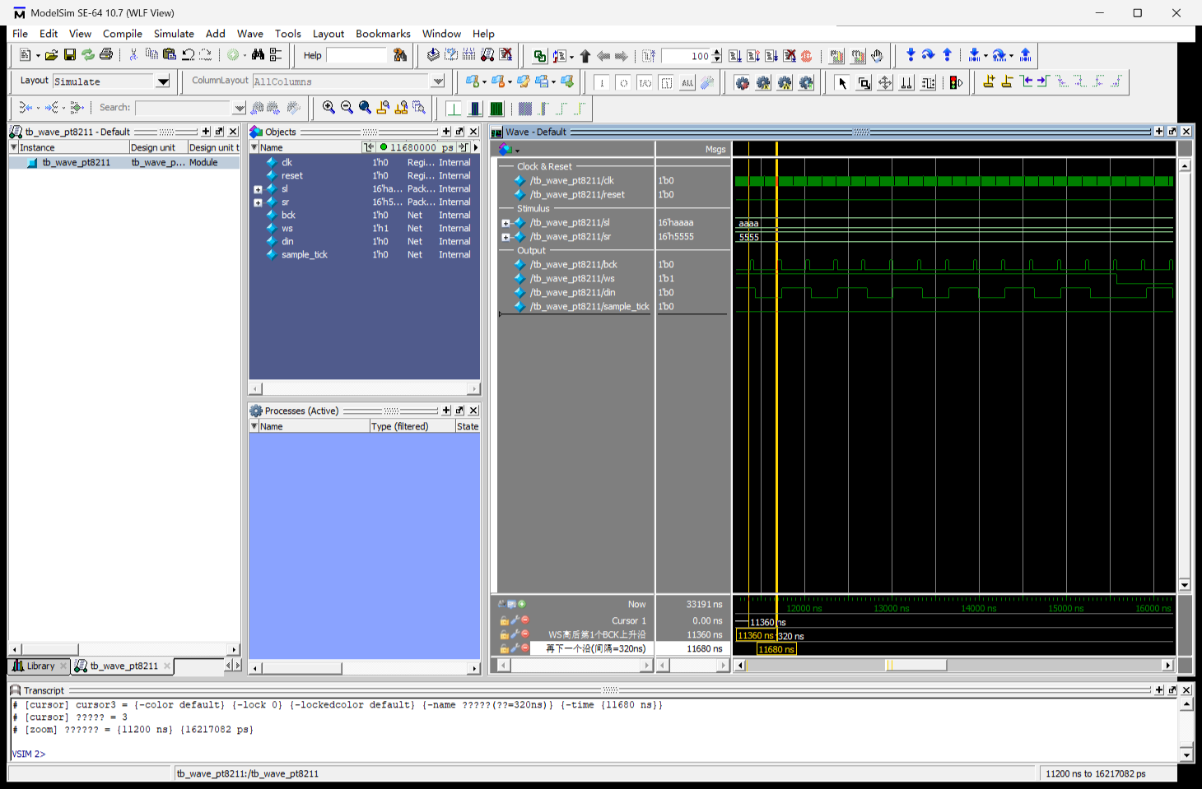
图 3-12 ModelSim 实测波形（一）：PT8211 I2S 驱动位时钟 BCK（周期 320 ns = 3.125 MHz）、字选 WS 与 16-bit 左右声道（16'haaaa / 16'h5555）MSB-first 对齐边界
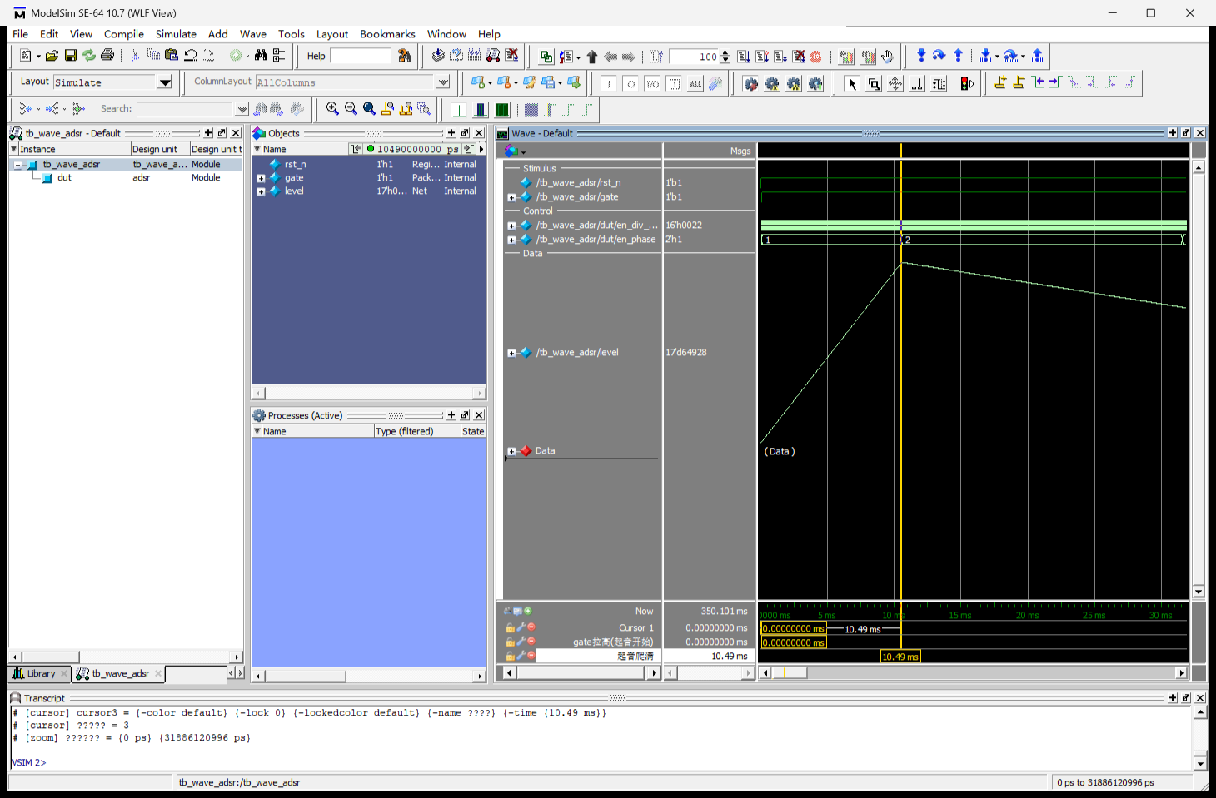
图 3-13 ModelSim 实测波形（二）：硬件 ADSR 包络发生器在 gate 拉高后历经 10.49 ms 线性爬满峰值（17'd64928）并平滑转入 Decay 衰减段
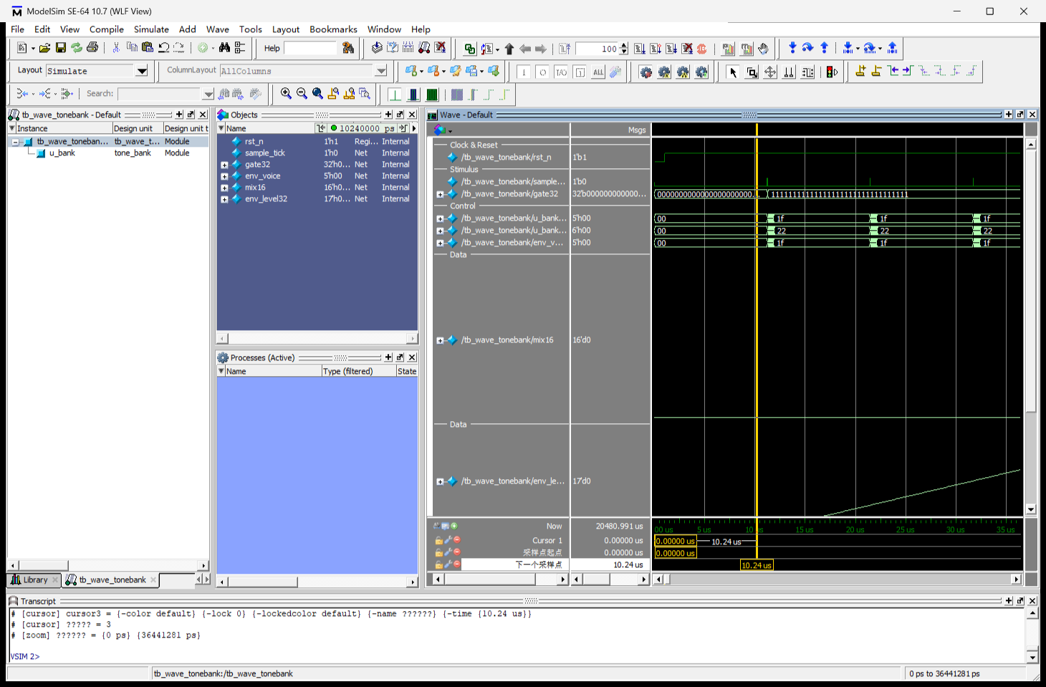
图 3-14 ModelSim 实测波形（三）：测试模式 tone_bank 32 路独立振荡器（gate32 = 32'hFFFF_FFFF）在 10.24 μs 采样周期（97.656 kHz）内的微时隙轮询与无溢出混音输出

3.3.6.1 验证与防御准则
针对复杂数模混合乐器系统的长周期开发，团队建立了贯穿 RTL 仿真、静态分析与硬件取证的三项确定性工程防御准则：
（1）仿真结果排他性归档纪律：测试台中任何显示打印语句（$display）均不单独作为通过判据，唯有通过自动化脚本执行并转储的 ModelSim 运行日志（transcript）中出现 Errors: 0（Warnings 逐条记录并判别），且关键波形转储文件逐字节比对完全一致，方判定功能等价性成立；
（2）时序与资源自动化门禁约束：不单凭 EDA 工具的返回代码（Exit Code 0）判断构建成功，编写自动化解析脚本逐行审查 .rpt.txt 与 .tr.txt，将 Setup Violated Endpoints == 0 与 WNS >= 0.000 ns 设为物理位流烧录的硬性准入前置条件；
（3）数字与模拟测试证据双域隔离纪律：严密区分“FPGA 内部纯数字域”与“板载 DAC 外围模拟域”的测试边界。数字域取证严格考核 32/32 频点命中与 0 杂散，证明内部加法混音无数学溢出；模拟域录音取证如实呈现由声卡采样率折叠产生的 552 峰混叠现象，并推导出代数混叠生成方程，不掩盖任何物理实测现象。

第四部分 总结

4.1 可扩展之处
（1）每声部泛音由 6 阶扩至 10 阶：TDM32 每采样 512 拍内仍有 192 拍裕量，A4 最高泛音可由 2,640 Hz 扩到 4,400 Hz，覆盖小提琴 2,970/5,360 Hz 共振峰。
（2）多点触控与手势融合：当前已接入 GT911/FT5206 与统一事件总线，后续可扩多点触控、空间手势与演奏录制回放。
（3）数字波导物理建模：利用片上 BSRAM 例化延迟线与散射结，实现琴弦/琴体耦合的实时物理仿真。

4.2 心得体会
在整个乐器引擎的研发调试过程中，团队深刻体会到：在高速 FPGA 结合复杂数模混合系统的设计中，充足的片上逻辑余量绝不代表系统时序能够自然收敛，长线引入的高频噪声更会在瞬间击溃逻辑系统。本项目主要经历了三场深刻的排错过程：
第一，混音加法树时序违例攻关。在系统实现 8 声部向 20 声部扩充的初期尝试中，高云布局布线器导出了 13,203 个建立时间违例，WNS 跌至 -6.774 ns。打开时序报告定位到关键路径：8 声部的加法混音树串接了软削波器的比较器与多路选择器，级联逻辑深度高达 28 级 LUT。解决该瓶颈并未盲目增加复杂重定时，而是在加法树后直接插入 vsum_q 与 magl_q 两级真物理寄存器，将组合长链分为三段平衡流水。引入的时钟延迟仅为 2 个时钟周期（40 ns），相比 10.24 µs 的采样周期微不足道，但最差路径缩短了 60% 以上；pipeline 构建 WNS 为 +0.186 ns，H4 校准核心终版为 +0.040 ns，在 50 MHz 下均实现 0 违例闭环。
第二，12V 工业传感器地弹与共模瞬态干扰排查。硬件初样联调时，当 6 路 12V E3F-20C1 光电开关通过杜邦线直连至面包板时，示波器观测到 FPGA 的 3.3V 逻辑电源轨上存在高达 800 mV 的负向地弹尖峰。每当手指快速拨断光束、传感器内部开关管截止瞬间，地弹尖峰即导致 FPGA 产生内部复位或丢失按键。根本原因是 12V 激光发射管的瞬态开关电流（约 120 mA）经由长杜邦线寄生电感流经公共地回路，产生了极高的 L·(di/dt) 压降。为此，团队设计并制造了 PCB1 输入调理与隔离板，采用 6 路 PC817 光耦构建物理隔离屏障，并在 BOM 中保留 ToF 电源入口的 2×100 µF + 100 nF 退耦；SMBJ15CA TVS 与 220 µF 电解电容为可选增强方案，当前 BOM 未装配。
第三，开机直流冲击爆音与滤波状态机自激修复。在音频模拟输出调试中，早期版本在上电或按键热切换音色瞬间，耳机会听到强烈的“嘭（Pop）”爆破声。排查发现，FPGA 配置完成前，PT8211 输入总线处于高阻态，DAC 内部采样保持电容产生直流偏置跳变，经后级功放放大形成冲击。为此，团队建立了“硬件下拉约束 + RTL 三道清音”协同机制：硬件上对功放使能 PAEN 施加 10 kΩ 物理下拉锁定静音，RTL 内部设计 5 ms 硬件静音窗状态机，在模式切换与上电瞬间强制输出 16'sd0 直流零电平，待 I2S 时钟稳定 500 个采样周期后再平缓拉低功放使能，切换爆音在本机上未再复现。此外，在共振峰滤波调试中，团队通过常设指标“软削波触发率”定位到 sample_tick 门控遗漏导致的 99.17% 全时削波，修正后稳定在 0.77%。

第五部分 参考文献
[1] SMITH J O. Physical Audio Signal Processing: for Virtual Musical Instruments and Digital Audio Effects[M]. Stanford: W3K Publishing, 2010: 120-215.
[2] FLETCHER N H, ROSSING T D. The Physics of Musical Instruments[M]. 2nd ed. New York: Springer, 1998: 312-395.
[3] JANSSON E V. Acoustics for Violin and Guitar Makers[M]. 4th ed. Stockholm: Royal Institute of Technology (KTH), 2002: 88-154.
[4] KARPLUS K, STRONG A. Digital Synthesis of Plucked-String and Drum Timbres[J]. Computer Music Journal, 1983, 7(2): 43-55.
[5] SCHROEDER M R. Natural Sounding Artificial Reverberation[J]. Journal of the Audio Engineering Society, 1962, 10(3): 219-223.
[6] DATTORRO J. Effect Design, Part 1: Reverberator and Other Filters[J]. Journal of the Audio Engineering Society, 1997, 45(9): 660-684.
[7] PUCKETTE M. The Theory and Technique of Electronic Music[M]. Singapore: World Scientific Publishing, 2007: 85-142.
[8] COOK P R. Real Sound Synthesis for Interactive Applications[M]. Natick: A K Peters/CRC Press, 2002: 45-98.
[9] 广东高云半导体科技股份有限公司. GW5AST 系列 FPGA 产品数据手册与用户指南: UG1102-1.0.2[R]. 广州: 高云半导体, 2024.
[10] 广东高云半导体科技股份有限公司. 高云云源软件 Tcl 命令用户指南: SUG1220-2.1[R]. 广州: 高云半导体, 2024.
[11] 深圳矽速科技有限公司. Sipeed Tang Mega 138K Dock 硬件参考手册与原理图 (GW5AST-LV138PG484)[R]. 深圳: 矽速科技, 2024.
[12] 全国大学生嵌入式芯片与系统设计竞赛组委会. 第九届（2026）全国大学生嵌入式芯片与系统设计竞赛 FPGA 创新设计赛道选题指南[Z]. 南京: 竞赛组委会, 2026: 15-16.
[13] MIDI Manufacturers Association. The Complete MIDI 1.0 Detailed Specification: Document Version 96.1[S]. Los Angeles: MMA, 1996.
[14] 深圳市汇顶科技股份有限公司. GT911 5点小尺寸电容触控芯片技术手册: Rev.08[R]. 深圳: 汇顶科技, 2014.
[15] Princeton Technology Corp. PT8211 16-Bit Dual Channel Digital-to-Analog Converter Datasheet: Rev.1.1[R]. Taipei: PTC, 2008.

附录 A：全工程核心 Verilog RTL 模块清单与代码规模统计
本系统合成与控制链路全部采用可综合 Verilog-2001 编写。全工程共 45 个 RTL/头文件、23,012 行（含 UI 字库与歌曲头文件）；表 A-1 列出核心模块，另有 hw_input_mgr 968 行、poly32_bank 198 行、instrument_body_fx 25 行、master_peq4 119 行、master_limiter 89 行、sympathetic_resonator 173 行、cn_font.vh 3,274 行、gen_song_notes.vh 549 行未逐一列入。各层级模块文件路径、精确代码行数与功能边界如表 A-1 所示：
表 A-1 全系统核心 Verilog RTL 模块清单、代码规模与功能职责总表
子系统层级 | RTL 源文件路径 | 代码行数 | 实例化状态 | 核心微架构职责与设计特征
系统顶层 | rtl/top.v | 1,074 | 主顶层 | MODE 0/1/2/3 编译选通、source_mode 热切换、三道清音 (488样本静音窗)、事件总线多路归一
主合成引擎 | rtl/synth/piano_{engine}.v | 1,712 | MODE=1 对比基线 | 8声部×6泛音=48路独立振荡器、常数深度一热分配器、14拍装载FSM、Q24滑音分解、三级输出切分
TDM32 交付引擎 | rtl/synth/piano_{enginetdm32}.v | 791 | MODE=3 交付核心 | 32声部×6泛音=192路独立振荡器时分复用流水线、SDP BSRAM 状态表、单 DSP 分时共享
泛音参数表 | rtl/synth/piano_{rom}.v | 1,278 | 装载期查表 | 42行核心×8b ({inst[1:0],band[2:0],n[2:0]}) 常量表（TDM32 展开 120 行）：幅度、明亮度、衰减移位 s_ring/s_damp、非谐性拉伸
基础正弦波表 | rtl/synth/wave_{rom}.v | 1,077 | 全引擎共享 | 单周期高精度正弦查找表，同步读取对齐 env_{q} 快照，零预录 PCM 样本
谱峰测试音源 | rtl/synth/tone_{bank}.v | 418 | MODE=2 核心 | 32 路独立 32-bit 相位累加器 (200Hz~6400Hz，步长 200Hz)，分时共享波表
谱峰测试包络 | rtl/synth/adsr.v | 170 | MODE=2 核心 | 32 路独立四阶段 ADSR 硬件状态机，满足赛题独立振荡器三要素
曲目播放器 | rtl/synth/song_{player}.v | 507 | MODE=0/1/3 | 7 状态机：支持播放、状态冻结暂停、原位恢复、切歌与停止时连续 128 拍全关扫描
内置曲目库 | rtl/synth/song_{rom}.v | 634 | MODE=0/1/3 | 存储 4 首公有领域曲目的音符与节拍事件流（交付版；非音频波形数据）
效果器顶层 | rtl/effects/audio_{fx}.v | 287 | MODE=1/3 主通路 | Bypass / Echo / Chorus / Reverb 四模式无毛刺路由与 18b 防回绕饱和混合
低通梳状滤波 | rtl/effects/fx_{comb}.v | 174 | Reverb 核心 | Freeverb 4 路并联质数延迟低通反馈梳状滤波器 (SDP BSRAM + DOREG=1)
全通扩散滤波 | rtl/effects/fx_{allpass}.v | 102 | Reverb 核心 | 2 级串联 Schroeder 全通相位扩散器，消除离散梳状金属回声
延迟回声模块 | rtl/effects/fx_{echo}.v | 113 | Echo 模式 | 长深度 BSRAM 循环缓冲延迟线与可调衰减反馈回路
调制合唱模块 | rtl/effects/fx_{chorus}.v | 128 | Chorus 模式 | 正弦 LFO 调制双声道可变抽头延迟线，展开立体声空间宽度
吉他效果扩展 | rtl/effects/fx_{dist}.v / cab_*.v | 512 | 扩展模块库 | 含 fx_dist (197行)、cab_biquad (89行)、cab_sim (126行)、guitar_fx (100行)
串口与MIDI | rtl/io/uart_{rx}.v / midi_{rx}.v | 401 | MODE=1/3 核心 | uart_rx (120行，115200 8N1 中点采样) + midi_rx (281行，3字节解析与 CC 透传)
四维外设与触控 | rtl/io/touch_*.v / lcd_{ctrl}.v | 6,424 | MODE=3 整机 | GT911/FT5206 自适应 I2C 触控、SSD1963 800×480 示波/频谱/李萨如渲染、ToF I2C
I2S 音频发送 | rtl/audio/pt8211_{tx}.v | 198 | 全模式终端 | 50MHz 同源 /16 (BCK 3.125MHz) 与 /512 (WS 97.656kHz) 分频，产生全局 sample_{tick}

附录 B：核心微架构常量、定点位宽与 MIDI CC 控制器映射表
表 B-1 系统核心微架构常量、定点位宽与 MIDI CC 控制器完整映射表
常量 / 控制器标识 | 硬件设定值 / 位宽 | 物理含义与数学推导依据 | 下游消费模块与行为
f_{clk} / D / f_{s} | 50 MHz / 512 / 97,656.25 Hz | 板载晶振 512 整数分频，每样本周期 Ts = 10.24 μs | pt8211_{tx} 产生单拍 sample_{tick}
PHASE_{W} / ENV_{W} | 32-bit / 32-bit (Q32) | 保证 20Hz 低音半音分辨率 (0.000023Hz) 与 -60dB 余音无台阶 | piano_{engine} 累加器与包络递推
MUTE_{LEN} / DEBOUNCE | 488 样本 (5.0ms) / 2¹⁶ clk (1.31ms) | 热切换三道清音静音窗长度；机械按键去抖计数上限 | top.v 输出静音门控与按键消抖器
KNEE (软削波膝点) | 24,576 (28-bit 有符号) | 满幅 32767 的 75% 处开启分段压缩 (钢琴 1/4，其它 3/8) | piano_{engine} 输出级 Stage C
CC1 / CC77 (颤音深度) | 0 ~ 127 (7-bit) | 调制轮与 SC8 同义合并，后到生效，控制 LFO 调频幅度 | midi_{rx} -> vib_{depth}[6:0]
CC5 / CC65 (滑音控制) | 0 ~ 127 / 开关 (≥64开) | 约定滑音持续时间 t_{glide} ≈ v × 4 ms，查 Q24 倒数表 | midi_{rx} -> glide_{time} / glide_{on}
CC20 (乐器音色选择) | 0:钢琴, 1:吉他, 2/3:小提琴 | 高 2 位拼入 42 行泛音表索引 {inst[1:0], band_{q}[2:0], n[2:0]} | top.v / piano_{engine} -> inst_{sel}
CC21（吉他挂电量/弓弦弓速，双角色） | 0 ~ 127 (7-bit) | 吉他档：0=清音，127=重失真；弓弦档：CC21 同时为弓速持续激励 | piano_{engine} 小提琴持续激励环路
CC64 / CC76 | 延音踏板 (≥64开) / 颤音率 | CC64 切换 s_{ring} 与 s_{damp}；CC76 约定 f_{lfo} ≈ v × 0.1 Hz | midi_{rx} -> sustain / vib_{rate}
CC120 / CC121 / CC123 | 全局清音 / 控制器复位 / 全关 | CC120/121 触发 1 拍 reset_{all}；CC123 展开为连续 128 拍 off_{valid} | midi_{rx} -> top.v -> piano_{engine}
CC22 / CC23（弓压/弓位） | 0～127（7-bit） | 弓弦档连续表情；吉他档不使用 | piano_engine -> bow_force_amt / bow_pos_amt
CC91 / CC93（混响/合唱） | ≥64 开 | CC91 混响、CC93 合唱；CC22/23 不作为效果器 | audio_fx -> fx_sel

附录 C：片上曲目 ROM（`song_rom.v`）曲目清单与合规版权声明
表 C-1 内置曲目 ROM 事件表清单与版权合规声明表（交付版 4 首均为公有领域；用于频谱标定的录音仅作离线分析，未写入 RTL）
曲目索引 | 曲目名称 | 存储格式 | 版权状态与合规声明
Song 0 | 《欢乐颂》（贝多芬第九交响曲） | MIDI 音符号 + 时长事件表 | 古典公有领域（Public Domain），无版权限制
Song 1 | 《小星星》（莫扎特变奏曲主题） | MIDI 音符号 + 时长事件表 | 古典公有领域（Public Domain），无版权限制
Song 2 | 《铃儿响叮当》（Jingle Bells） | MIDI 音符号 + 时长事件表 | 传统公有领域（Public Domain），无版权限制
Song 3 | 《致爱丽丝》（贝多芬 Bagatelle No.25） | MIDI 音符号 + 时长事件表 | 古典公有领域（Public Domain），无版权限制

附录 D：核心 Verilog HDL 微架构源码节选
代码清单 D-1：滑音 Q24 倒数小乘法拆解与小提琴双时间常数零桶形移位器持续激励（piano_engine.v 节选）
// =========================================================================
// 1. 14-Clock Note Loader FSM & Q24 Reciprocal Glide Decomposition
// 2. Zero-Barrel-Shifter Erhu Bow-String Continuous Excitation (s_rise = s-4)
// =========================================================================
// [A] Glide step decomposition: |delta| = (hi << 17) | lo; r = round(2^24 / N_glide)
// Replaces 33x32 multiplier with two 1-DSP multiplications (16x16 and 17x16)
wire [15:0] glide_hi = glide_abs[32:17];
wire [16:0] glide_lo = glide_abs[16:0];
always @(posedge clk) begin
if (ld_state == L_CALC && ld_part == 3'd0) prod_glide_hi <= glide_hi * glide_recip_q24;
if (ld_state == L_CALC && ld_part == 3'd1) prod_glide_lo <= glide_lo * glide_recip_q24;
if (ld_state == L_MUL && ld_part == 3'd1)
glide_step_mag <= (prod_glide_hi >> 7) + (prod_glide_lo >> 24);
end
// [B] Per-Partial Q32 Envelope & Erhu Dual-Time-Constant Excitation (in sample_tick)
wire [31:0] env_decay = env_q[k] >> s_eff[k]; // Single constant/lookup shifter
wire erhu_rising = (env_decay < drv_k); // Reuse shifter output as threshold!
wire [31:0] drv_r4 = {drv_k[27:0], 4'b0000}; // 16x ramp drive -> tau_rise ~ 83.9ms
always @(posedge clk) if (sample_tick) begin
if (is_erhu_q && v_gate) begin
if (erhu_rising)
env_q[k] <= env_q[k] + drv_r4; // Fast 84ms linear ramp to steady point
else
env_q[k] <= env_q[k] - env_decay + drv_k; // Helmholtz stick-slip steady state
end else begin
env_q[k] <= env_q[k] - env_decay; // Natural exponential decay (Piano/Guitar)
end
end

代码清单 D-2：输出级三级流水线寄存器切分与双斜率软膝削波器（piano_engine.v 节选）
// =========================================================================
// 3-Stage Output Pipeline Cut (vsum_q -> magl_q -> Soft-Knee Clipper)
// Eliminates 28-level combinational chain (-4.919 ns -> +0.186 ns, 0 Violations)
// =========================================================================
localparam signed [27:0] KNEE = 28'sd24576;
always @(posedge clk or negedge rst_n) begin
if (!rst_n) begin
vsum_q <= 28'sd0; magl_q <= 28'd0; sign_q <= 1'b0; pcm_out <= 16'sd0;
end else begin
// Stage FF1: Register 8-voice 25-bit gated adder tree output
vsum_q <= v_mux[0] + v_mux[1] + v_mux[2] + v_mux[3] +
v_mux[4] + v_mux[5] + v_mux[6] + v_mux[7];
// Stage FF2: Register instrument level-matching (-6dB for non-piano) & sign
sign_q <= vsum_q[27];
magl_q <= is_piano_q ? vsum_abs : (vsum_abs >> 1);
// Stage FF3: Dual-slope soft-knee clipper (1/4 for Piano, 3/8 for Guitar/Erhu)
if (magl_q <= KNEE)
clipped_mag = magl_q[15:0];
else if (is_piano_q)
clipped_mag = sat16(KNEE + ((magl_q - KNEE) >> 2));
else
clipped_mag = sat16(KNEE + ((magl_q - KNEE) >> 2) + ((magl_q - KNEE) >> 3));
pcm_out <= sign_q ? -clipped_mag : clipped_mag;
end
end

